Заказчик:  __________________  "___"______________2016 г. | Исполнитель:  _______________________  "___"______________2016г.

ИНСТРУКЦИЯ ПОЛЬЗОВАТЕЛЯ
Автоматизированной Системой Управления
Проектного бюджетирования

Проект «Анализ, систематизация, корректировка процессов управления инвестиционными проектами на этапах планирования, реализации и контроля
АСУ «Проектное бюджетирование», (АСУ ПБ)
Шифр проекта <4-06-01>

Функциональная роль
«СМЕТЧИК»

Версия 2.2

Разработка документа.
№ | ФИО | Должность / роль в проекте | Подпись | Дата
1 | Викторов Р.Н. | Технический руководитель проекта
2 | Куликов Д.С. | Руководитель проекта
3 | Чекалина А.А. | Ведущий консультант

Управление версиями.
Версия | Дата | Автор | Описание изменений
2.1 | 27.04.2016 | Чекалина А.А. | Первоначальная версия документа
2.2 | 13.05.2016 | Чекалина А.А | Исправлены замечания

Утверждение документа.
№ | ФИО | Должность | Подпись | Дата

Оглавление:
Термины и определения 6
1 Работа со структурой проекта 8
1.1 Панель управления 9
1.2 Панель «Структура» 11
1.3 Панель «Загруженные сметные данные» 12
1.4 Ввод структуры проекта 14
1.4.1 Проект 14
1.4.2 Пусковые комплексы 14
1.4.3 Объекты строительства 16
1.4.4 Сметы 18
1.5 Изменение и удаление элементов структуры проекта 20
1.5.1 Изменение элементов структуры проекта 20
1.5.2 Удаление элементов структуры проекта 21
2 Сводный сметный расчет (ССР) 22
2.1 Создание нового документа ССР 23
2.1.1 Наполнение документа ССР данными из файла 26
2.1.2 Наполнение документа ССР вручную 29
2.1.3 Сопоставление смет строкам ССР 32
2.1.4 Сохранение и проведение документа ССР 36
2.2 Внесение изменений по сводному сметному расчету 37
2.3 Удаление (пометка на удаление) сводного сметного расчета 41
2.4 Снятие пометки на удаление сводного сметного расчета 43
3 Сметные данные 45
3.1 Дополнительные затраты 46
3.1.1 Создание документа «Ввод дополнительных затрат» 46
3.1.2 Изменение документа «Ввод дополнительных затрат» 52
3.1.3 Удаление (пометка на удаление) документа «Ввод дополнительных затрат» 56
3.1.4 Снятие пометки на удаление с документа «Ввод дополнительных затрат» 58
3.2 Сметные документы 60
3.2.1.1 Шаг 1 – открытие инструмента загрузки 60
3.2.1.2 Шаг 2 – выбор адресации загрузки данных 60
3.2.1.3 Шаг 3 – выбор файла для загрузки 61
3.2.1.4 Шаг 4 – выбор варианта загрузки 62
3.2.1.4.1 Загрузка данных смет 62
3.2.1.4.2 Загрузка данных актов выполненных работ 64
3.2.1.5 Шаг 5 – выполнение сопоставления с предыдущей версией данных 67
3.2.1.6 Шаг 6 – результат загрузки данных 74
3.2.2 Создание сметы стадии «ДС» 80
3.3 Удаление (пометка на удаление) сметы или акта 81
3.4 Снятие пометки на удаление сметы или акта 86
4 Документ «Установка соответствия смет стадий проектирования» 87
4.1 Создание документа «Установка соответствия смет стадий проектирования» 89
4.2 Изменение документа «Установка соответствия смет стадий проектирования» 92
4.3 Отмена изменений по проекту документом «Установка соответствия смет стадий проектирования» 93
4.4 Удаление (пометка на удаление) документа «Установка соответствия смет стадий проектирования» 95
4.5 Снятие пометки на удаление «Документы установки соответствия смет стадий проектирования» 98
5 Отчетность 100
5.1 Отчет «Актуальная сметная документация» 100
5.2 Отчет «Выполнение работ» 102
5.3 Отчет «Контроль сметного лимита» 107
5.4 Отчет «Проверка позиций сметы и актов» 111
5.5 Отчет «Анализ аналитики позиций смет» 114
5.6 Отчет «Реестр актов выполненных работ» 118
5.6.1 Выбор отчетного периода в отчете 119

Термины и определения
Термин / сокращение | Определение / расшифровка / комментарий
АСУ ПБ | Автоматизированная система управления проектным бюджетированием.
Карточка сметы | Элемент справочника «Сметы». В системе АСУ ПБ данные смет и актов выполненных работ возможно загрузить только в привязке к какому-либо элементу справочника «Сметы».
Номер сметы | Часть номера сметы, не изменяемая с течением времени. Как правило это значение, сформированное по правилу: первые две цифры соответствуют номеру главы сводного сметного расчета, вторые две цифры - номеру строки в главе и третьи две цифры означают порядковый номер локального сметного расчета (сметы). Например, 02-01-01.
Торговый (тендерный) | Коэффициент отношения начальной (максимальной) цены контракта к цене контракта, предложенной победителем в ходе проведения торгов.
ДС | Договорная смета (смета стадии ДС).
КСГ | Календарно-сетевой график.
Лимиты | Лимиты представляет собой объем бюджетных обязательств, определяемый и утверждаемый для распорядителя и получателя бюджетных средств на период.
Лимиты затрат | В данном контексте имеется в виду лимиты бюджета начислений.
Объект строительства | Отдельно создаваемый продукт (отдельно стоящее здание или сооружение, вид или комплекс работ, на строительство которого должна быть составлена отдельная смета) со всем относящимся к нему оборудованием, инструментом, инвентарем и другими работами и затратами.
ПИР | Проектно-изыскательные работы.
ППД | Предпроектная документация.
Проект | В рамках объекта автоматизации, проект – это действия участников проекта, направленные на строительство и ввод в эксплуатацию объекта строительства с запланированными техническими характеристиками, в плановые сроки и в рамках выделенного бюджета.
ПСД | Проектно-сметная документация.
Пусковой комплекс (очередь) | Совокупность нескольких объектов (или их частей) стройки или ее очереди, которые могут быть переданы в эксплуатацию самостоятельно (до сдачи всего объекта), т.к. ввод ПК в эксплуатацию обеспечивает выпуск продукции или оказание услуг, предусмотренных проектом, а также нормальные условия труда для обслуживающего персонала согласно действующим нормам.
Работы | Строительно-монтажные работы, работы по поставке оборудования и материалов, услуг, а также другие виды деятельности, направленные на достижение конкретных результатов по реализации проекта. Работа проекта имеет привязку к проекту, в рамках которого она планируется, и объекту, на строительстве которого она будет выполнена.
РД | Рабочая документация.
СДЗ | Структура доходов и затрат – аналитическое измерение, предназначенное для детализации счетов управленческого учета по статьям.
Система (информационная система) | АСУ ПБ.
СМР | Строительно-монтажные работы.
ССР | Сводный сметный расчет.
УПС | Управленческий план счетов.

Работа со структурой проекта
Для просмотра структуры проекта существует специальный инструмент – обработка «Менеджер структуры проекта». Данный инструмент вызывается из раздела меню «Нормативно-справочная информация» по ссылке «Менеджер структуры проектов» (см. Рисунок 1).
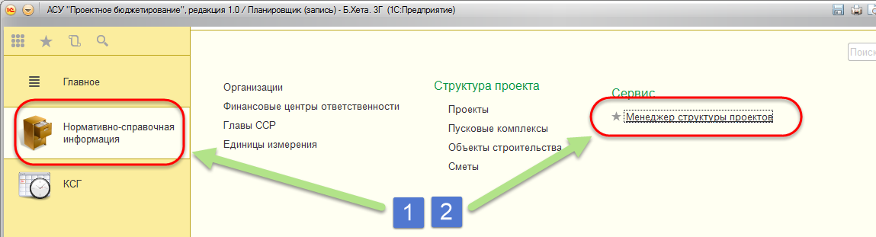
Рисунок 1
После перехода по ссылке, откроется форма инструмента (см. Рисунок 2).
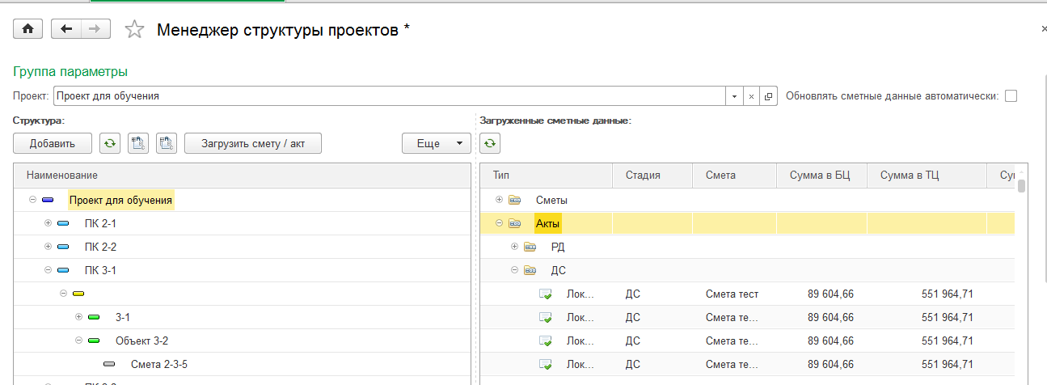
Рисунок 2
На форме инструмента представлены следующие элементы и их группы:
- Панель управления – позволяет установить отбор по проекту, настроить автоматическое обновление данных на форме, добавлять элементы на все уровни структуры проектов, загружать сметы и акты (см. Рисунок 3 – пункт 1);
- Панель «Структура» – отображает элементы всех уровней структуры проектов (см. Рисунок 3 – пункт 2);
- Панель «Загруженные сметные данные» – отображает краткую информацию по загруженным сметным данным выделенного элемента структуры (см. Рисунок 3 – пункт 3).
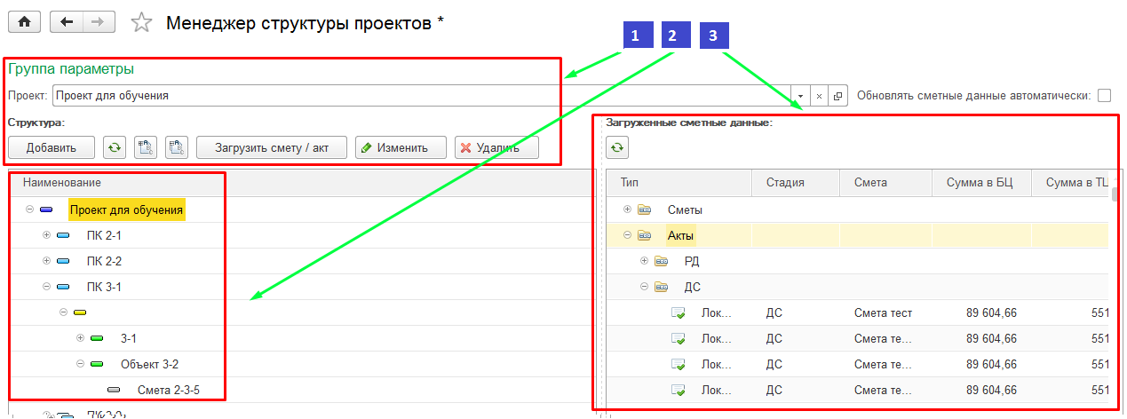
Рисунок 3

Панель управления
Для работы со структурой проекта, можно установить отбор по проекту. Для этого необходимо в поле «Проект» нажать на кнопку (см. рисунок 4).
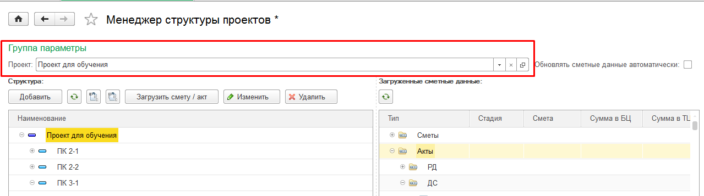
Рисунок 4
Если среди предложенных проектов нет нужного, необходимо выбрать пункт «Показать все» и из полного списка проектов выбрать необходимый двойным нажатием кнопки мыши или выделить нужный проект и нажать кнопку «Выбрать» (см. Рисунок 5):
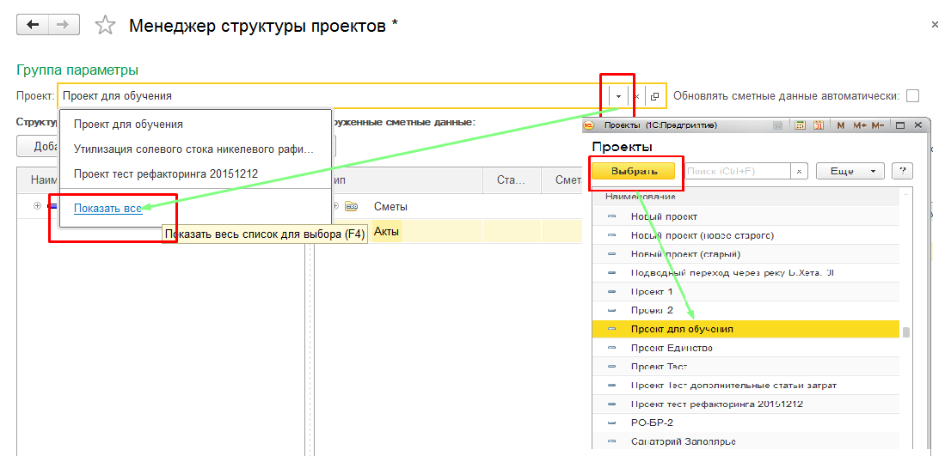
Рисунок 5
На панели управления присутствуют следующие кнопки (см.
Рисунок 66):
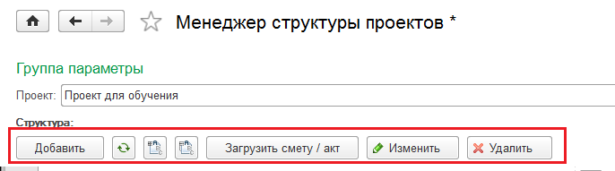
Рисунок 6
- 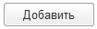– позволяет добавить (при необходимости и наличии прав на выполнение данного действия) элемент структуры проекта того же уровня, или на уровень ниже, начиная с выделенного элемента
- – принудительно обновляет данные на панели «Структура»
- – сворачивает все уровни ниже, начиная с выделенного элемента, на панели «Структура»
- – разворачивает все уровни ниже, начиная с выделенного элемента, на панели «Структура».
- – вызывает форму обработки «Загрузка локальных смет и актов».
- – открывает для изменения выделенный элемент структуры проекта, (при наличии прав на выполнение данного действия).
- – позволяет установить пометку удаления на выделенный элемент структуры проекта (при наличии прав на выполнение данного действия).
Двойной щелчок мыши позволяет открыть карточку элемента (см. Рисунок 7).
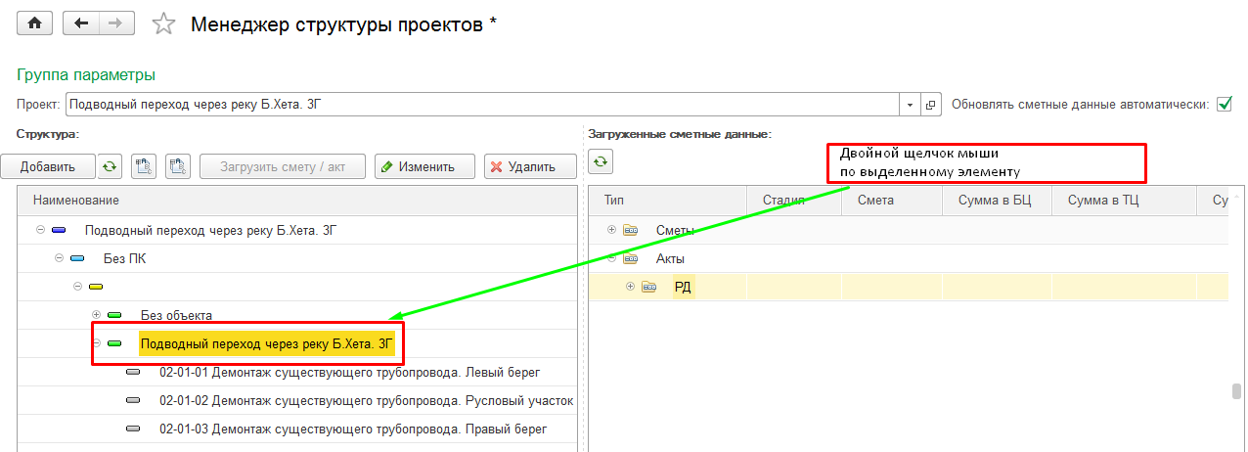
Рисунок 7
В данном примере, после двойного щелчка, будет открыта карточка элемента справочника «Объект строительства». (см. Рисунок 8).
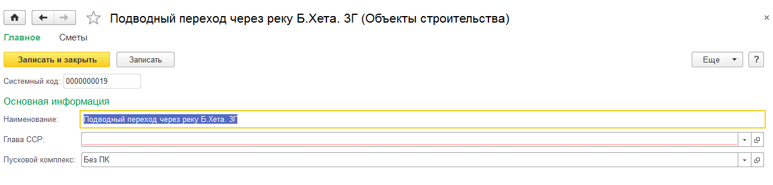
Рисунок 8

Панель «Структура»
Панель «Структура» отображает состав проектов в виде дерева и позволяет производить управление структурой проектов. Список проектов для удобства работы можно ограничить до одного. Для этого необходимо в поле «Проект» установить нужный проект из справочника. (см. Рисунок 9)
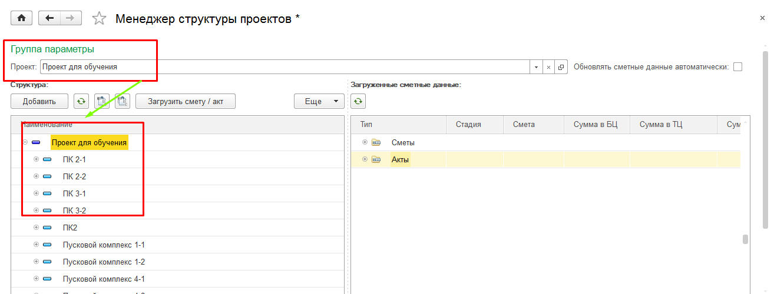
Рисунок 9
Для того, чтобы развернуть или свернуть дерево, необходимо с помощью мыши нажать на кнопку или дерева проекта. Для того, чтобы обновить данные по проекту, необходимо нажать кнопку «Обновить» на панели управления или установить галочку «Обновлять сметные данные автоматически» (см. Рисунок 10):
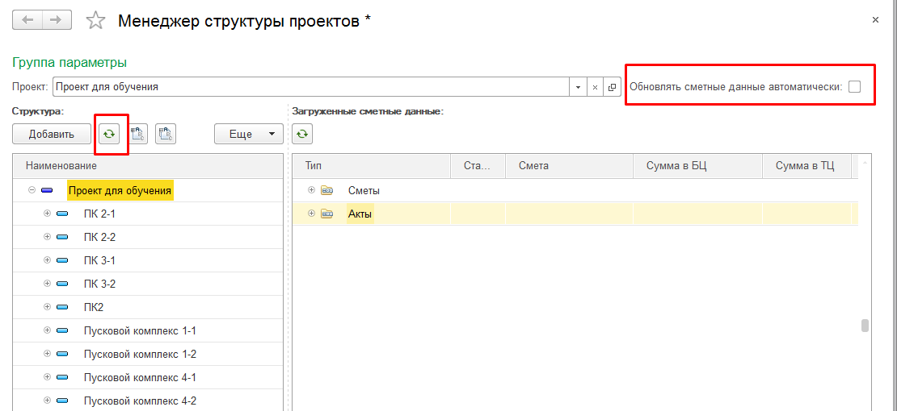
Рисунок 10

Панель «Загруженные сметные данные»
Панель «Загруженные сметные данные» – отображает краткую информацию по загруженным сметным данным выделенного элемента структуры по стадиям. Если установлена галочка, то список сметных данных обновляется автоматически. В противном случае, если галочка не установлена, после выбора элемента структуры необходимо нажать кнопку «Обновить» на панели «Загруженные сметные данные» (см. Рисунок 11):
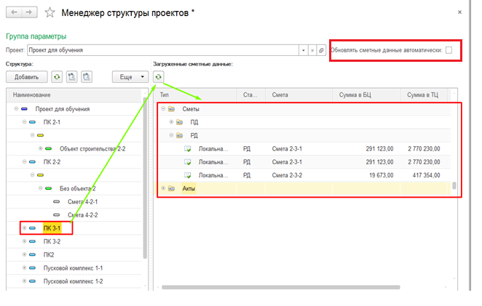
Рисунок 11
Для просмотра состава загруженных сметных данных нужно воспользоваться кнопками или (см. Рисунок 12):
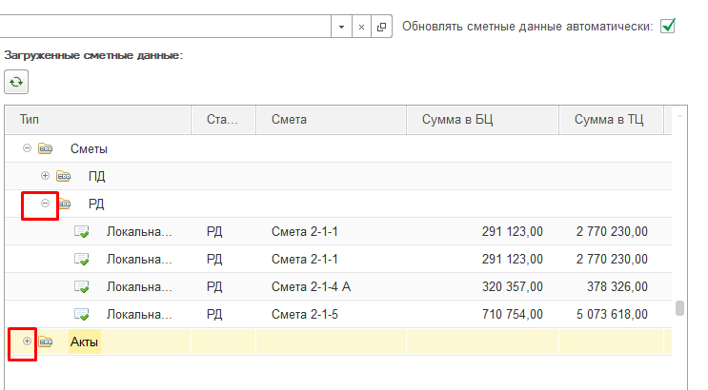
Рисунок 12

Ввод структуры проекта
Для возможности создания карточек смет и дальнейшей загрузки данных по сметам, необходимо чтобы в Системе была предварительно сформирована структура проекта. Для этого требуется последовательно ввести следующие уровни структуры:
- Проекты – добавляется в систему администратором системы либо функциональным администратором.
- Пусковые комплексы.
- Объекты строительства.
- Сметы.

Проект
Проекты вводятся в систему администратором системы, либо функциональным администратором.
Таким образом, структуру элементов проекта возможно создать только для уже существующего проекта.

Пусковые комплексы
Добавить новый пусковой комплекс можно с помощью обработки «Менеджер структуры проектов». Для ввода пускового комплекса по проекту в форме менеджера структуры необходимо (см. Рисунок 13):
- Установить курсор на требуемый проект в панели «Структура».
- Нажать кнопку «».
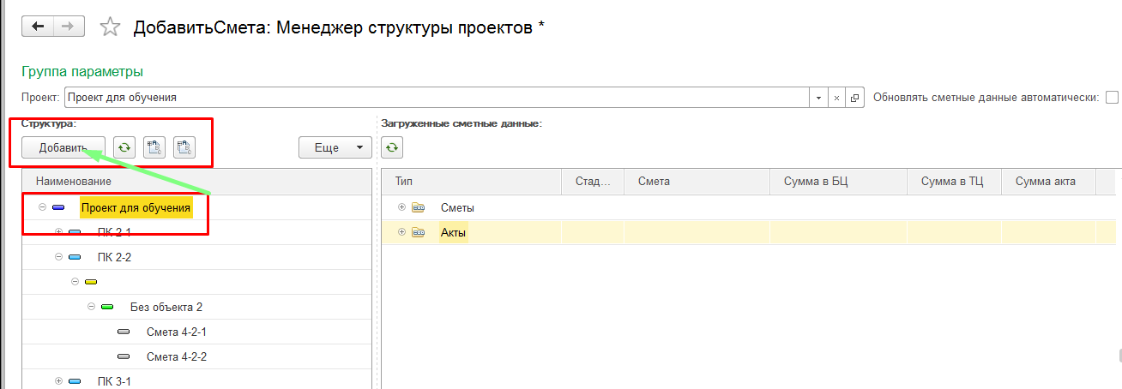
Рисунок 13
После этого откроется карточка создания нового пускового комплекса (см. Рисунок 14).
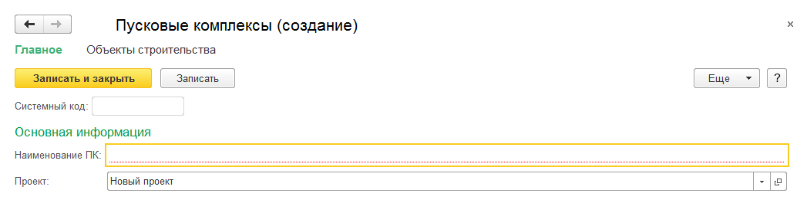
Рисунок 14
В этом окне должны быть заполнены следующие поля:
- Проект – заполняется автоматически. Рекомендуется оставить автоматически установленное значение.
- Наименование ПК – указать значение с клавиатуры. Поле обязательно для заполнения.
После заполнения полей для сохранения нового пускового комплекса следует нажать кнопку «» (см. Рисунок 15).
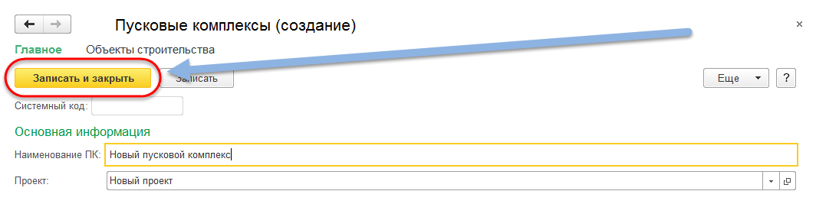
Рисунок 15
После нажатия кнопки «Записать и закрыть» произойдет переход к форме менеджера структуры проектов. Для того, чтобы в табличной части «Структура» отобразится сохраненный пусковой комплекс, необходимо нажать кнопку (см. Рисунок 16).
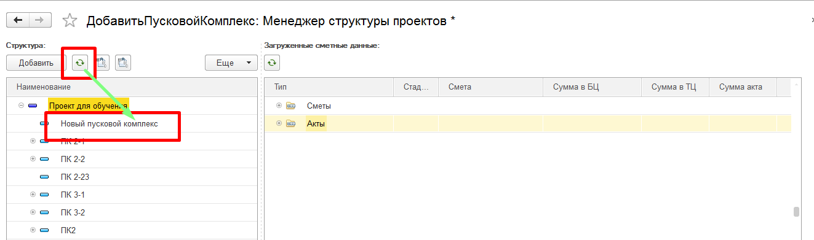
Рисунок 16

Объекты строительства
Добавить новый объект строительства можно с помощью обработки «Менеджер структуры проектов» на основании уже созданного Пускового комплекса. Для ввода Объекта строительства по проекту в форме менеджера структуры необходимо (см. Рисунок 17):
- Установить курсор на требуемый пусковой комплекс в панели «Структура»
- Нажать кнопку «»
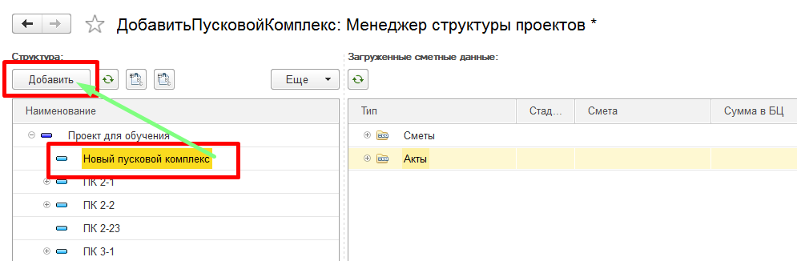
Рисунок 17
После этого откроется карточка создания нового объекта строительства (см. Рисунок 18).
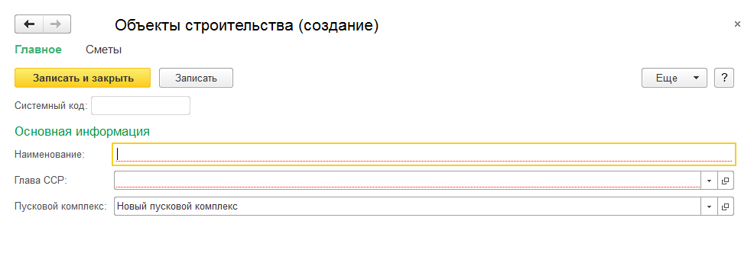
Рисунок 18
В этом окне должны быть заполнены следующие поля:
- Наименование – указать значение с клавиатуры. Поле обязательно для заполнения.
- Глава ССР – указать выбором из справочника «Главы ССР» значение главы ССР. Поле обязательно для заполнения.
- Пусковой комплекс – заполняется автоматически. Рекомендуется оставить автоматически установленное значение.
После заполнения полей для сохранения нового объекта строительства следует нажать кнопку «» (см. Рисунок 19).
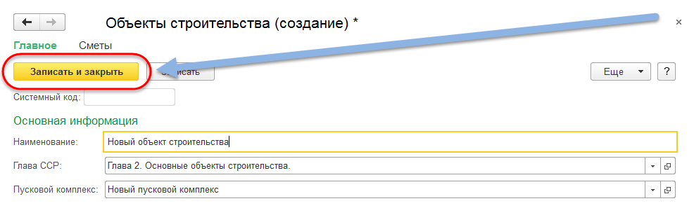
Рисунок 19
После нажатия кнопки «Записать и закрыть» произойдет переход к форме менеджера структуры проектов. Для того, чтобы в табличной части «Структура» отобразится сохраненный пусковой комплекс, необходимо нажать кнопку (см. Рисунок 20)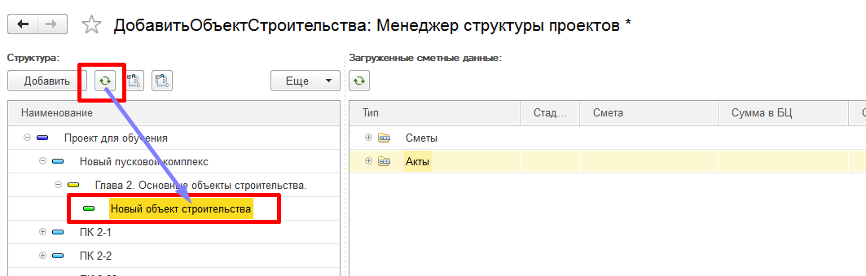
Рисунок 20

Сметы
Добавить новую смету можно только с помощью обработки «Менеджер структуры проектов». Для ввода сметы по проекту в форме менеджера структуры необходимо (см. Рисунок 21)
- Установить курсор на требуемый объект строительства в панели «Структура»
- Нажать кнопку «»
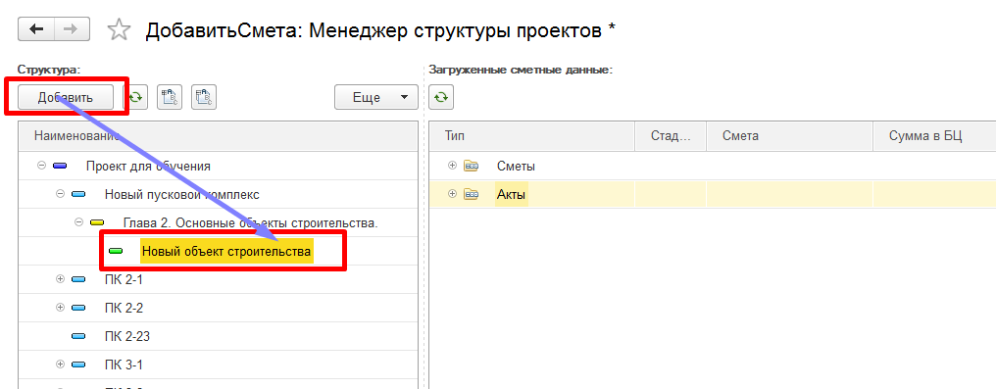
Рисунок 21
После этого откроется карточка создания новой сметы (см. Рисунок 22).
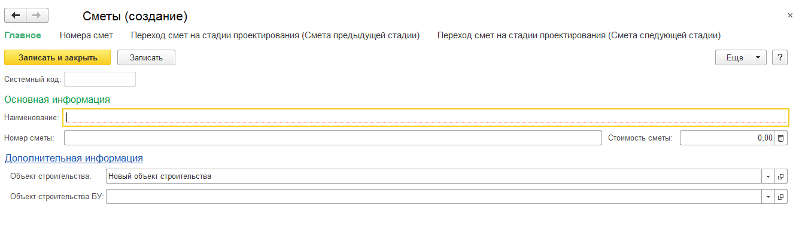
Рисунок 22
В этом окне должны быть заполнены следующие поля:
- Наименование – указать значение с клавиатуры. Поле обязательно для заполнения.
- Номер сметы – указать номер сметы (например, 02-01-01) с клавиатуры. Значение данного поля используется для поиска при выборе требуемой сметы в различных инструментах системы.
- Стоимость сметы – указать актуальную стоимость сметы. Значение суммы следует указать в рублевом эквиваленте.
- Объект строительства – заполняется автоматически. Рекомендуется оставить без изменений автоматически установленное значение. Поле обязательно для заполнения.
- Объект строительства БУ – выбрать значение из справочника. «Объекты строительства БУ»
После заполнения полей для сохранения нового объекта строительства следует нажать кнопку «» (см. Рисунок 23).
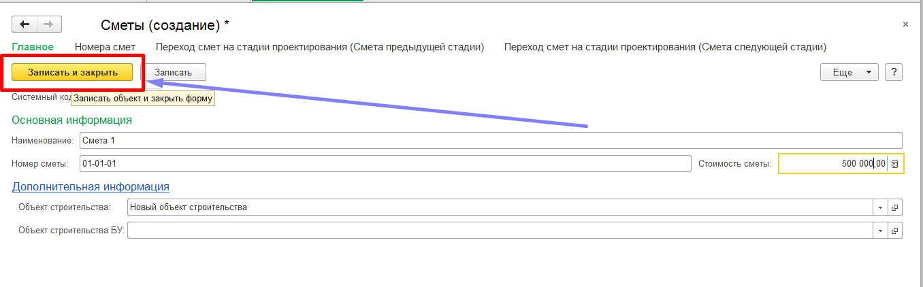
Рисунок 23
После нажатия кнопки «Записать и закрыть» произойдет переход к форме менеджера структуры проектов. Для того, чтобы в табличной части «Структура» отобразилась сохраненная смета, необходимо нажать кнопку (см. Рисунок 24).
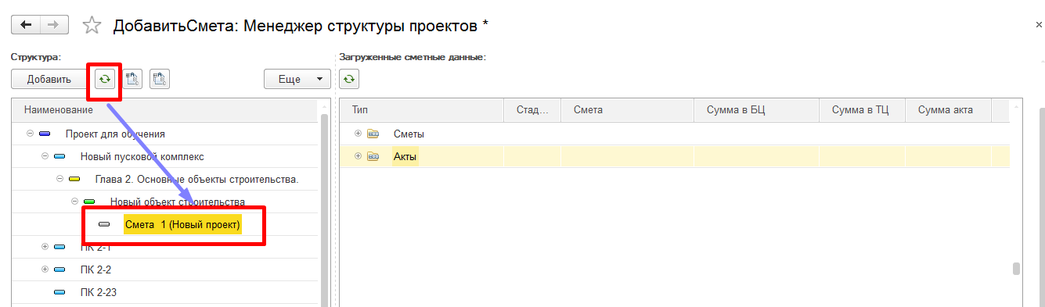
Рисунок 24

Изменение и удаление элементов структуры проекта

Изменение элементов структуры проекта
Для изменения какого-либо элемента структуры проекта необходимо (см. Рисунок 25):
- установить курсор на требуемый элемент структуры
- Нажать кнопку «»
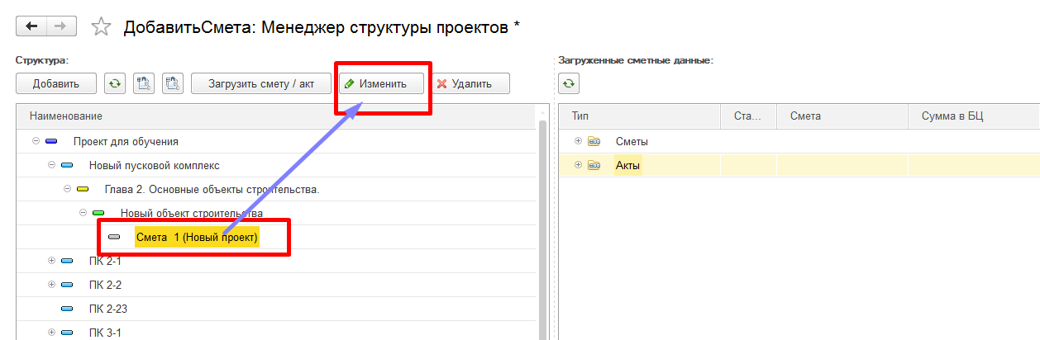
Рисунок 25
Далее, в зависимости от выбранного элемента, внести в соответствующие поля объекта необходимые изменения.
После внесения изменений для их сохранения нажать кнопку «» – как правило, находится в левом верхнем углу формы объекта (см. Рисунок 26).
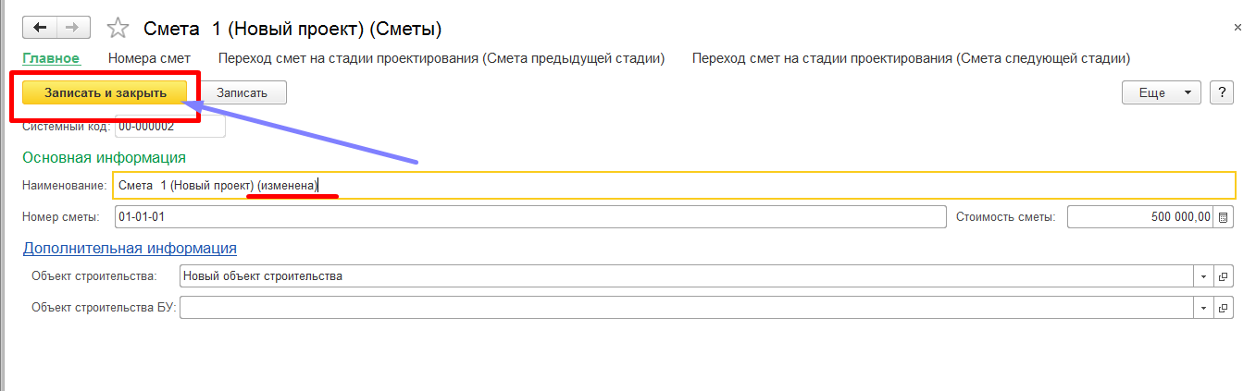
Рисунок 26

Удаление элементов структуры проекта
Удаление элементов структуры проекта выполняется с помощью установки пометки на удаления.
Пояснение: При установке пометки на удаление, помеченный на удаление объект остается в базе, но перестает участвовать в механизмах и отчетах Системы. Непосредственное удаление объектов из базы осуществляется только администратором данных. При этом удаляются только те объекты, которые были помечены на удаление.
Для установки пометки удаления какого-либо элемента структуры проекта необходимо (см. Рисунок 27):
- установить курсор на требуемый элемент структуры
- Нажать кнопку «»
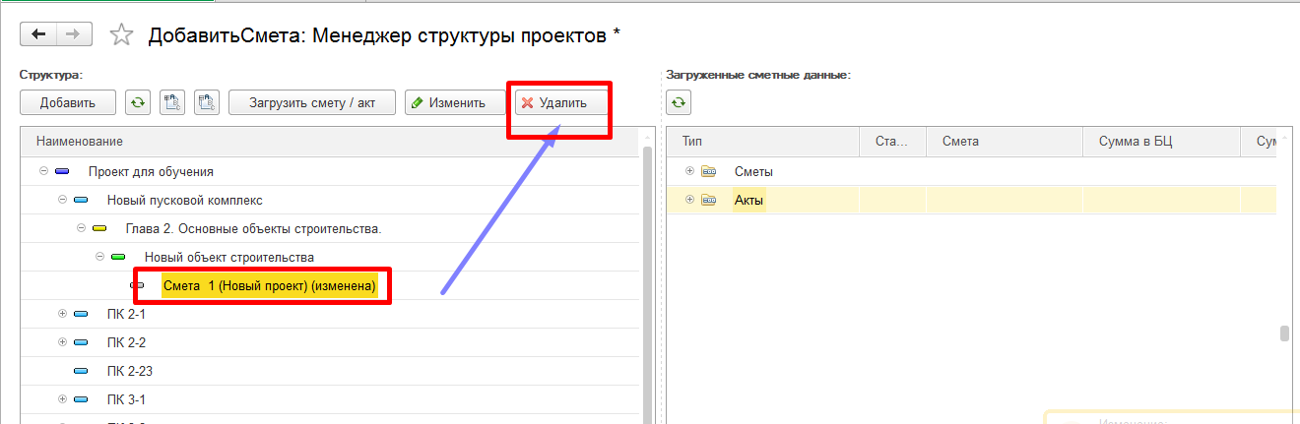
Рисунок 27
После этого элемент будет помечен на удаление и отмечен соответствующим знаком (см. Рисунок 28).
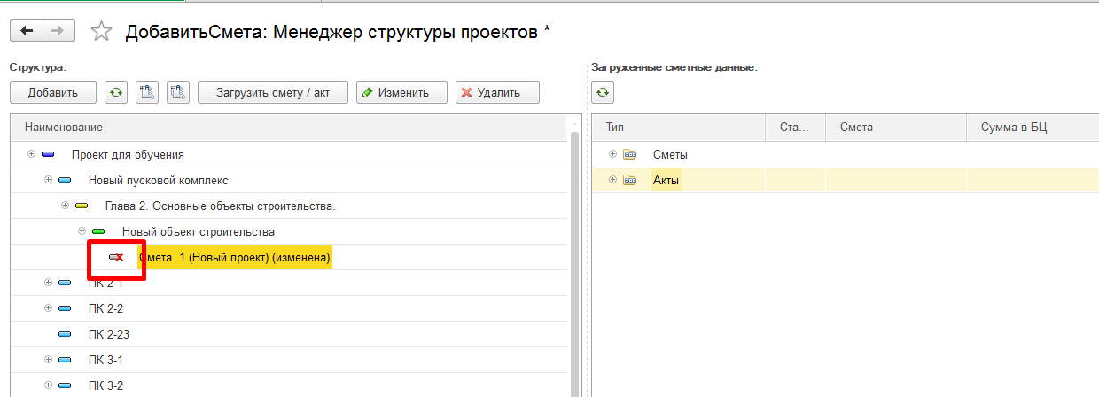
Рисунок 28
Пояснение: если пометка на удаление устанавливается для любого из уровней выше сметы, то помеченными на удаление будут этот элемент и все элементы структуры, находящиеся по структуре ниже, за исключением главы ССР. Для примера, помечен на удаление элемент уровня пускового комплекса (см. Рисунок 29).
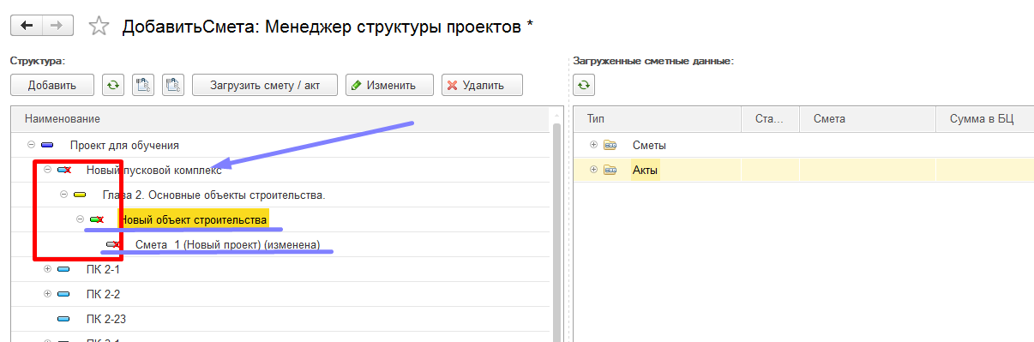
Рисунок 29
Пояснение: снятие пометки на удаление осуществляется тем же способом, как и пометка на удаление – после нажатия кнопки «» для помеченного на удаление элемента с него снимается пометка на удаление.

Сводный сметный расчет (ССР)
Документ «Сводный сметный расчет» (ССР) необходим для внесения данных об оценке стоимости выполнения работ по проекту.
Новый документ создается в журнале документов. Журнал документов сводных сметных расчетов открывается из раздела «Сметная стоимость» при переходе по пункту «Сводный сметный расчет» (см. Рисунок 30).
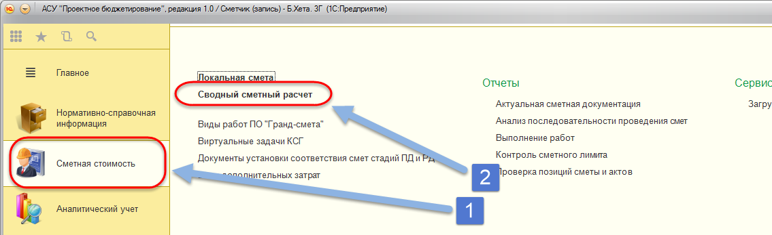
Рисунок 30
После перехода по ссылке откроется журнал документов (см. Рисунок 31).
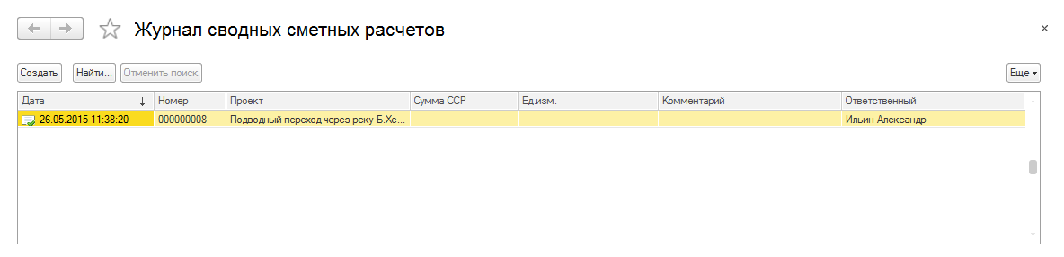
Рисунок 31

Создание нового документа ССР
Для создания нового документа ССР следует нажать кнопку «» (см. Рисунок 32).
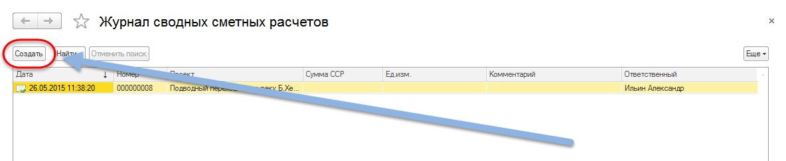
Рисунок 32
Пояснение: для каждого проекта в системе может быть создан только один документ «Сводный сметный расчет». В документе существует возможность указать оценку стоимости выполнения работ проекта в базовых и текущих ценах. По этой причине выполняется либо загрузка данных в новый документ, либо загрузка данных в существующий документ для его обновления.
После этого откроется окно нового документа «Сводный сметный расчет» (см. Рисунок 33).
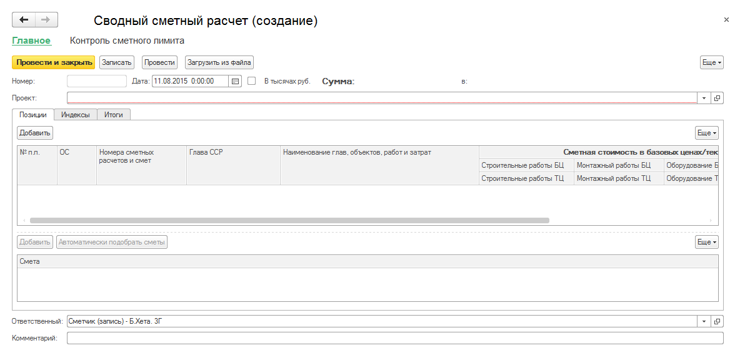
Рисунок 33
Далее в шапке документа следует заполнить следующие поля (см. Рисунок 34):
- Дата – заполняется автоматически значением текущей даты. При необходимости, значение может быть изменено. Поле обязательно для заполнения.
- Проект – выбрать из справочника «Проекты» требуемое значение. Поле обязательно для заполнения.
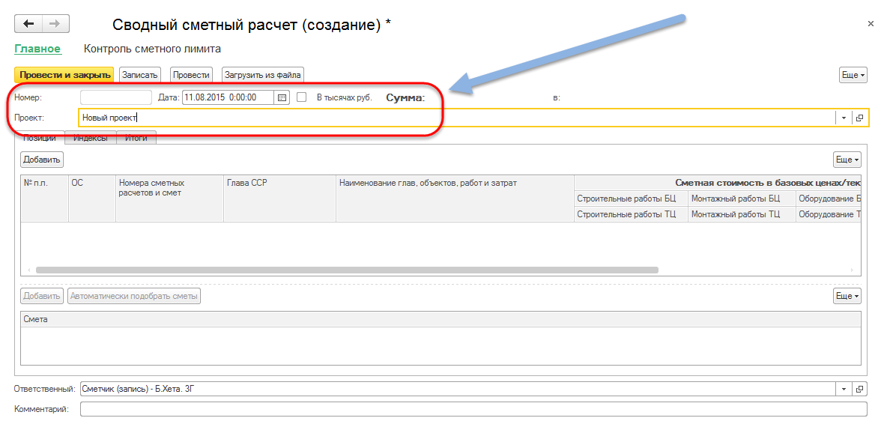
Рисунок 34
Если ССР по выбранному проекту уже был загружен ранее, программа при выборе такого проекта выведет соответствующее предупреждение (Рисунок 35).
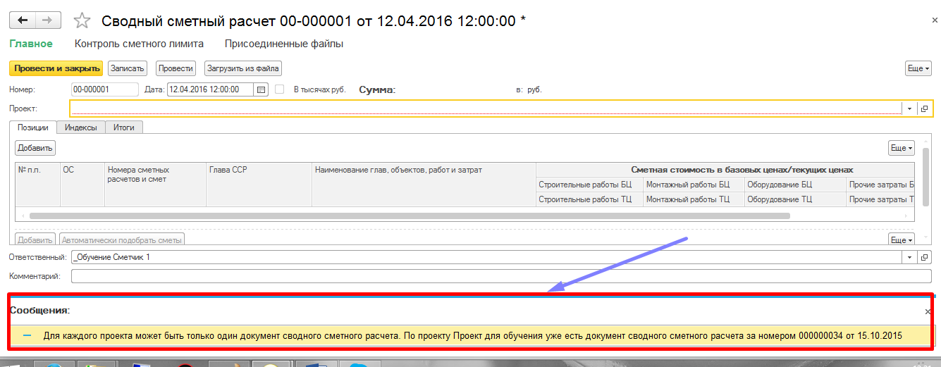
Рисунок 35
После заполнения шапки документа следует сохранить документ нажатием кнопки «» (см. Рисунок 36).
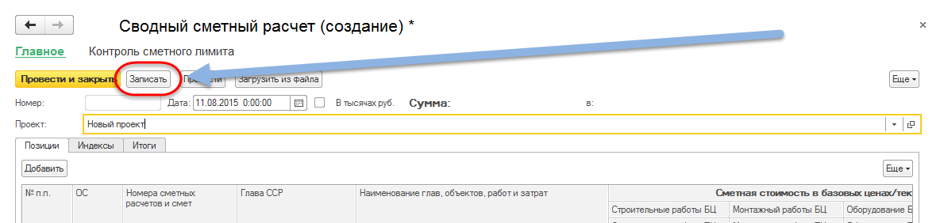
Рисунок 36
Информация об оценочной стоимости проекта вносится в табличную часть документа. Заполнение документа может осуществляться двумя способами:
- Загрузка данных из файла, подготовленного в ПО «Гранд-Смета» (рекомендуется).
- Ввод данных вручную (при необходимости).

Наполнение документа ССР данными из файла
Для загрузки данных из файла следует нажать кнопку «» (см. Рисунок 37).
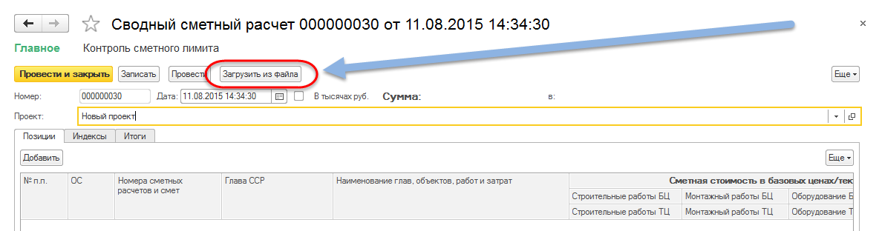
Рисунок 37
После этого будет выведено диалоговое окно для выбора загружаемого файла. В этом окне требуется выбрать загружаемый файл и нажать кнопку «» (см. Рисунок 38).
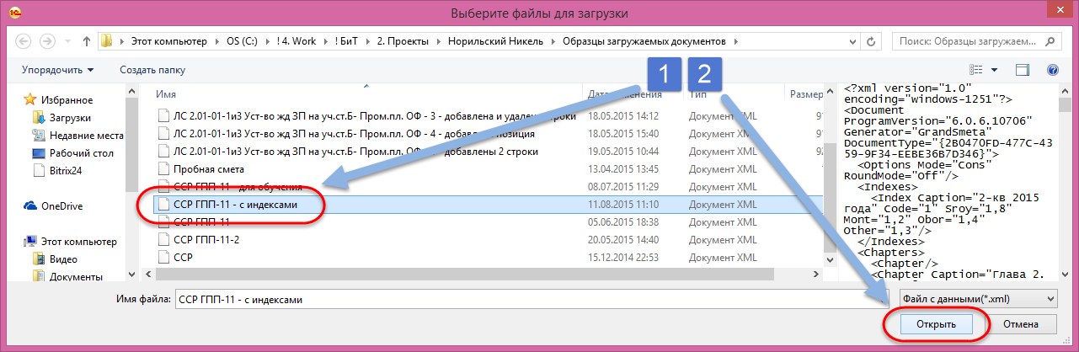
Рисунок 38
Загрузка выполняется автоматически. Результатом загрузки данных является заполненная таблица документа (см. Рисунок 39).
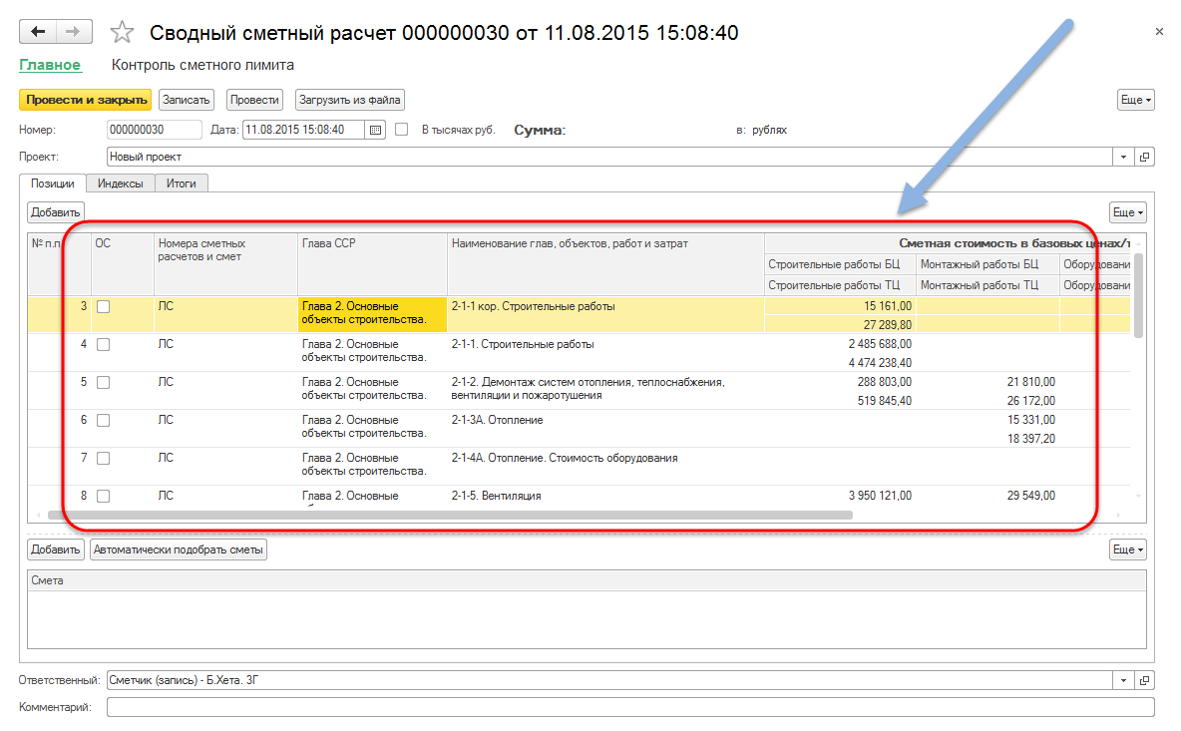
Рисунок 39
Пояснение: механизм загрузки может оповестить только о некорректном файле. В случае, если файл системой опознан как корректный, то будут загружены только те данные, которые система сможет распознать. Все остальные данные по умолчанию не загружаются. Сообщения об ошибках выводятся только в случае некорректных файлов. Пример сообщения об ошибке – см. Рисунок 40.
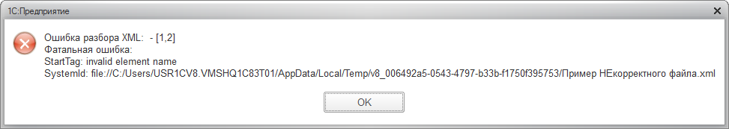
Рисунок 40
После загрузки в документе будет указана общая стоимость по сводному сметному расчету. Также, в таблице документа будут отображены загруженные данные (см. Рисунок 41).
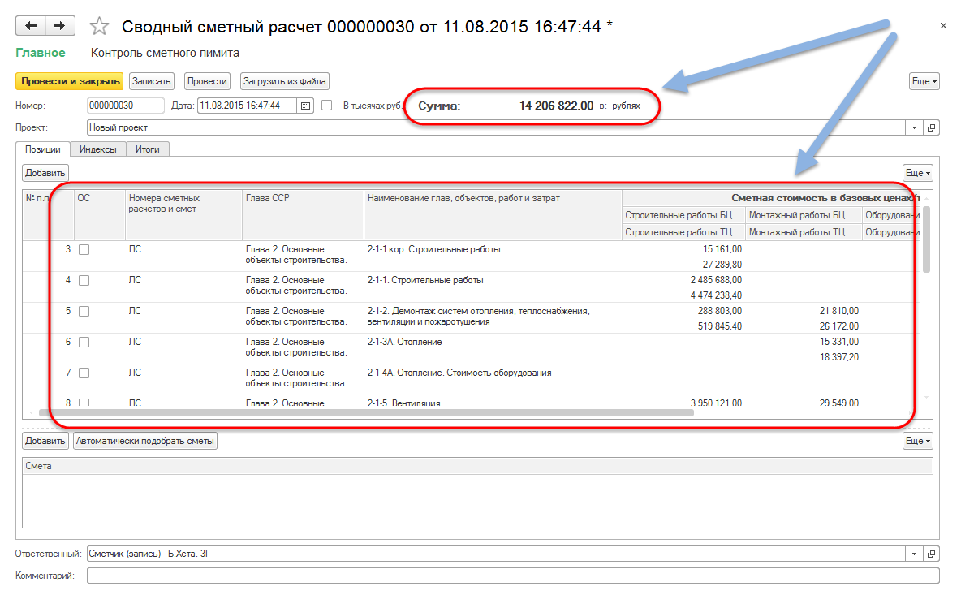
Рисунок 41

После загрузки информации в документ ССР из файла требуется сохранить данные в документе – выполняется с помощью кнопки «». Для понимания наличия в документе несохраненных данных предусмотрен признак – знак «*» в конце названия документа (см. Рисунок 42).
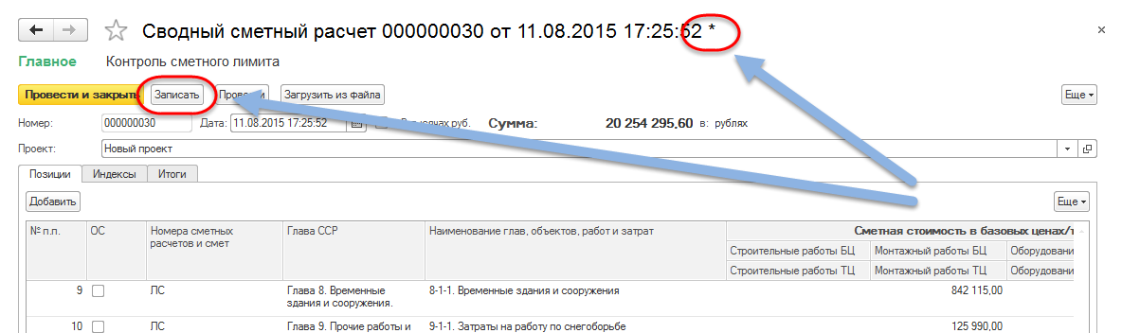
Рисунок 42
Рекомендация: при длительной работе с любыми редактируемыми объектами системы (в данном случае с документом «Сводный сметный расчет»), во избежание потери несохраненных данных, рекомендуется периодически сохранять информацию с помощью кнопки «».

Наполнение документа ССР вручную
Документ «Сводный сметный расчет», помимо загрузки данных из файла формата gsfx+xml ПО «Гранд-Смета», при необходимости может заполняться вручную. Вручную могут редактироваться данные в существующих, загруженных из файла или созданных вручную строках, а также создаваться новые строки.
Добавление новых строк осуществляется с помощью кнопки «» (см. Рисунок 43.
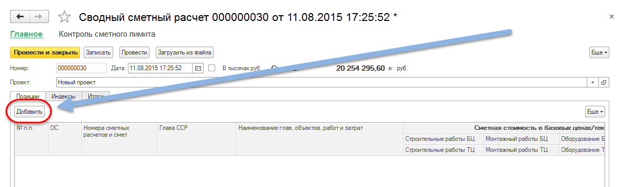
Рисунок 43
В каждой строке необходимо заполнить информацию в соответствующих колонках (см. Рисунок 44):
- № п.п. – оставить поле пустым.
- ОС – установить галочку, если вводимая строка соответствует объектной смете. Если вводимая строка соответствует локальной смете, то поле оставить пустым.
- Номера сметных расчетов и смет – указать номер соответствующей сметы в виде «ХХ-ХХ-ХХ» (например, 02-01-01). По значению данного поля существует возможность автоматического сопоставления строки одной или нескольким локальным сметам. В случае, если вводимая строка является объектной сметой, то значения номеров смет следует вводить, используя как разделители знаки «,» или «;» (например, «02-01-01, 02-01-02» или «02-01-01; 02-01-02»).
- Глава ССР – указать соответствующую главу ССР. Поле обязательно для заполнения.
- Наименование глав, объектов, работ и затрат – указать наименование локальной или объектной сметы, соответствующей вводимой строке.
- Сметная стоимость в базовых / текущих ценах:
  - Строительные работы БЦ – указать стоимость строительных работ в базовых ценах.
  - Строительные работы ТЦ – указать стоимость строительных работ в текущих ценах.
  - Монтажные работы БЦ – указать стоимость монтажных работ в базовых ценах.
  - Монтажные работы ТЦ – указать стоимость монтажных работ в текущих ценах.
  - Оборудование БЦ – указать стоимость оборудования в базовых ценах.
  - Оборудование ТЦ – указать стоимость оборудования в текущих ценах.
  - Прочие затраты БЦ – указать стоимость прочих затрат в базовых ценах.
  - Прочие затраты ТЦ – указать стоимость прочих затрат в текущих ценах.
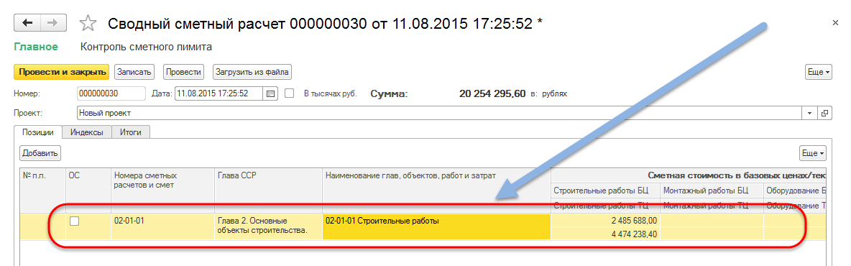
Рисунок 44
В случае необходимости удаления строк следует использовать клавишу «Del» на клавиатуре. Порядок действий:
- Установить курсор на удаляемую строку.
- Нажать клавишу «Del» на клавиатуре.
После ввода и/или корректировки информации в документе ССР требуется сохранить изменения в документе. Сохранение выполняется с помощью кнопки «». Для понимания наличия в документе несохраненных данных предусмотрен признак – знак «*» в конце названия документа (см. Рисунок 45).
Рисунок 45
Рекомендация: при длительной работе с любыми редактируемыми объектами системы (в данном случае с документом «Сводный сметный расчет») во избежание потери несохраненных данных рекомендуется периодически сохранять информацию с помощью кнопки «».

Сопоставление смет строкам ССР
Далее, для всех строк сводного сметного расчета в нижней таблице необходимо указать соответствующие ранее введенные сметы (описание ввода смет изложено в разделе «1. Структура проекта» выше).
Пояснение: заполнение нижней таблицы требуется для того, чтобы в отчете «Контроль сметного лимита» выводилась информация по документу «Сводный сметный расчет». В этом отчете будут выводиться данные только по тем строкам документа ССР, для которых в нижней таблице указаны соответствующие сметы.
Для заполнения нижней таблицы требуется по каждой строке ССР последовательно выполнить действия (см.Рисунок 46):
- Установить курсор на строку ССР.
- Заполнить нижнюю таблицу:
  - С помощью кнопки «».
  - В случае, если нажатие кнопки «» не дало ожидаемого результата, то с помощью кнопки «» требуется создать новую строку и далее путем выбора указать соответствующую смету (см. Рисунок 47).
Пояснение: при нажатии кнопки «» осуществляется поиск всех существующих и подходящих смет. Поиск осуществляется по сопоставлению значения колонки «Наименование глав, объектов, работ и затрат» строки табличной части «Позиции» документа ССР и значений поля «Номер сметы» карточек смет проекта (элементов справочника «Сметы»).
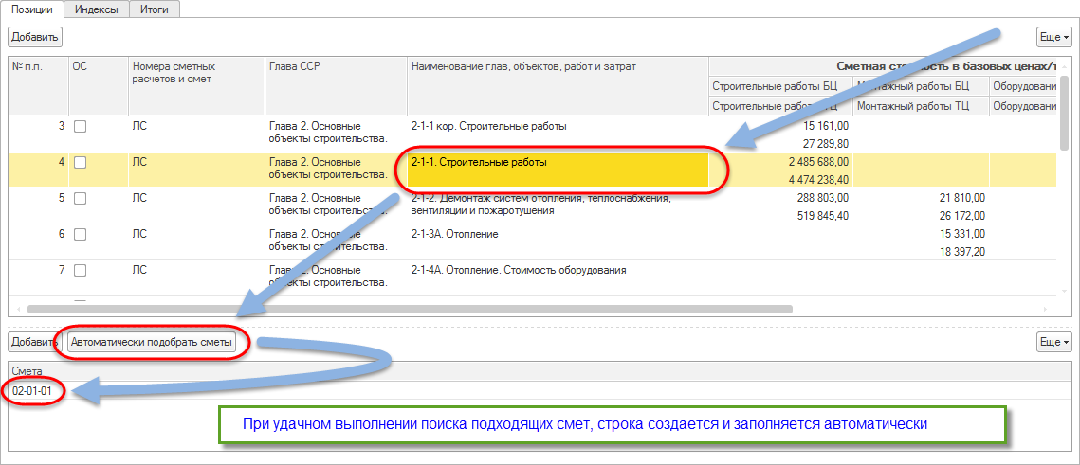
Рисунок 46
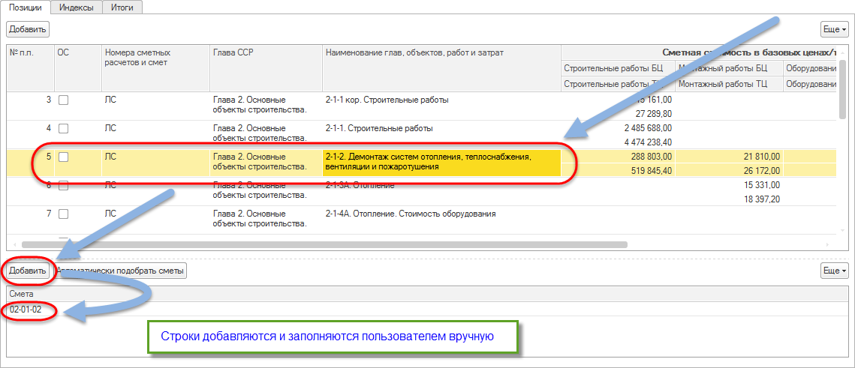
Рисунок 47
Пояснение: некоторые строки могут являться объектными сметами и по своему содержанию соответствовать нескольким локальным сметам. При загрузке данных ССР из файла, в случае его корректной подготовки в ПО «ГРАНД-Смета», признак объектной сметы будет установлен автоматически (см.Рисунок 48).
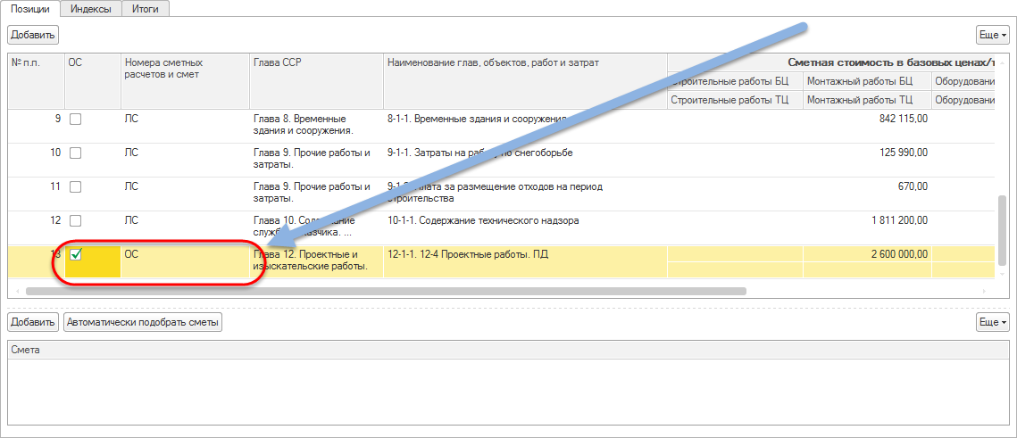
Рисунок 48
Для объектных смет также следует указать соответствующие сметы. Это возможно сделать с использованием кнопки «» или вручную с помощью кнопки «». В итоге в нижней таблице для строк табличной части «Позиции» должны быть указаны все локальные сметы, соответствующие объектной смете (см. Рисунок 49).
Пояснение: в нижней таблице возможно создать несколько строк только для строки верхней таблицы с установленной галочкой в колонке «ОС».
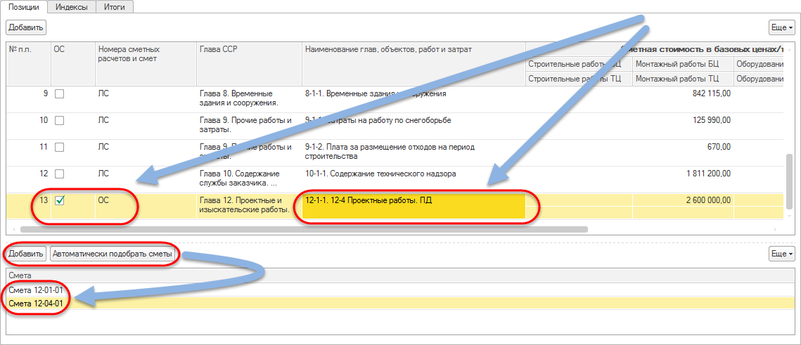
Рисунок 49
Пояснение: по кнопке «» поиск смет осуществляется по точному соответствию значений поля «Номер сметы» карточек смет (элементовсправочника «Сметы») и номеров смет вида «ХХ-ХХ-ХХ» (например, «02-01-01»), в т.ч. указанных через запятую, в поле «Наименование глав, объектов, работ и затрат».
Для заполнения информации о сопоставлении сметам строки ССР с объектной сметой следует выполнить действия (см. Рисунок 50):
- Установить курсор на строку ССР с объектной сметой.
- В колонке «ОС» напротив такой строки установить галочку – для возможности указания соответствия нескольким локальным сметам.
- В нижней таблице с помощью кнопки «» для каждой локальной сметы, входящей в объектную смету, создать новую строку.
- В каждой созданной строке путем выбора указать соответствующую локальную смету.
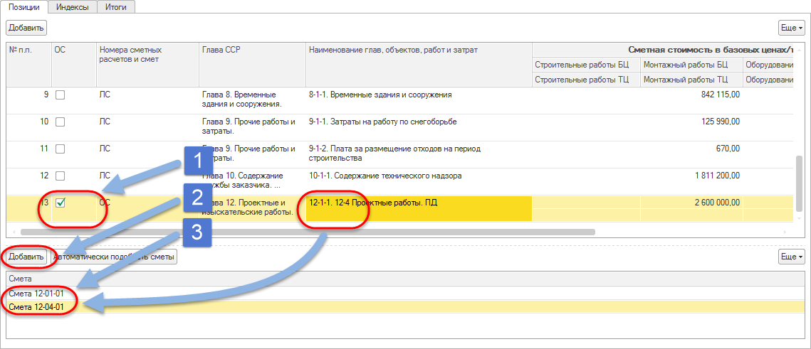
Рисунок 50
Пояснение: в случае, если по строке ССР (для объектной сметы) галочка в колонке «ОС» отсутствует, то при попытке добавления нескольких строк в нижней таблице система выведет соответствующее сообщение (см. Рисунок 51).
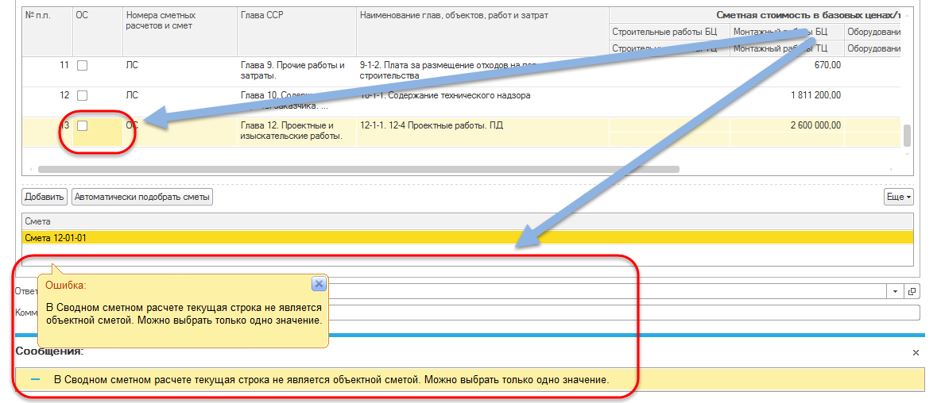
Рисунок 51
В случае необходимости удаления строки с сопоставленной сметой, следует использовать клавишу «Del» на клавиатуре. Порядок действий:
- Установить курсор на удаляемую строку в нижней таблице.
- Нажать клавишу «Del» на клавиатуре.

Сохранение и проведение документа ССР
После заполнения информации о соответствии строк ССР и локальных смет требуется сохранить данные в документе – выполняется с помощью кнопки «». Для понимания наличия в документе несохраненных данных предусмотрен признак – знак «*» в конце названия документа (см. Рисунок 52).
Рисунок 52
Рекомендация: при длительной работе с любыми редактируемыми объектами системы (в данном случае с документом «Сводный сметный расчет») во избежание потери несохраненных данных рекомендуется периодически сохранять информацию с помощью кнопки «».
После сохранения всех изменений, для активации в системе данных документа «Сводный сметный расчет», его необходимо провести. Проведение выполняется по кнопке «» или «» (см. Рисунок 53).
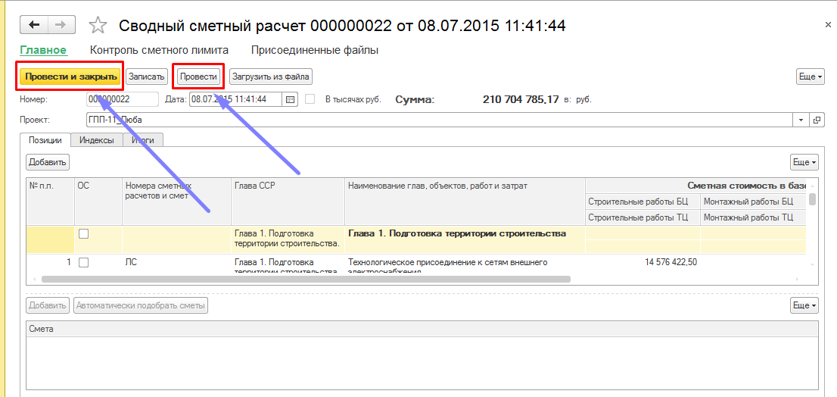

Рисунок 53
Созданный документ будет отображен в журнале документов (см. Рисунок 54).
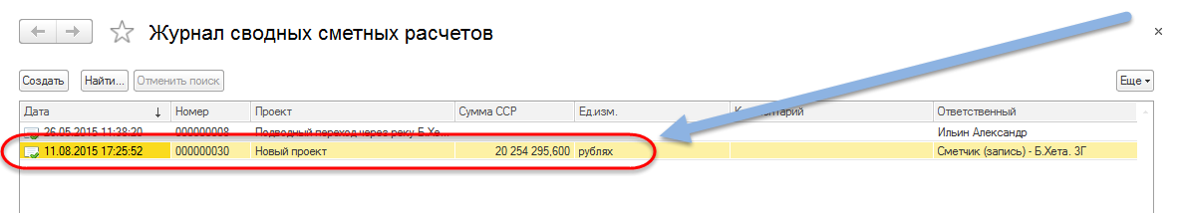
Рисунок 54

Внесение изменений по сводному сметному расчету
Для внесения изменения в сводный сметный расчет по проекту необходимо открыть документ по требуемому проекту. Для поиска необходимого документа выполните последовательно действия (см. Рисунок 55):
- Установите курсор в колонку «Проект» любой строки списка.
- Нажмите кнопку «».
- В форме поиска в поле «Что искать:» укажите часть названия искомого проекта (поиск по части названия имеет больше шансов). При этом регистр букв (заглавные или строчные) НЕ имеет значения.
- В форме поиска нажать кнопку «».

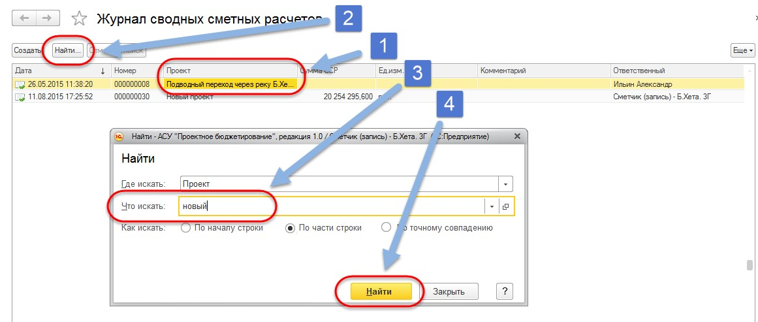Рисунок 55
В результате поиска в журнале будут отображены документы ССР с проектами, имеющими в названии часть введенного для поиска значения – в данном примере поиск по слову «новый» для проекта «Новый проект» (см. Рисунок 56).
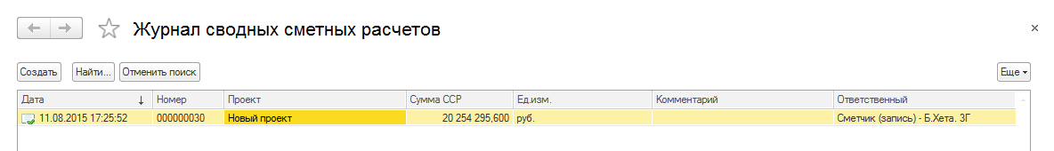
Рисунок 56
Далее требуется открыть документ с искомым проектом (см. Рисунок 57).
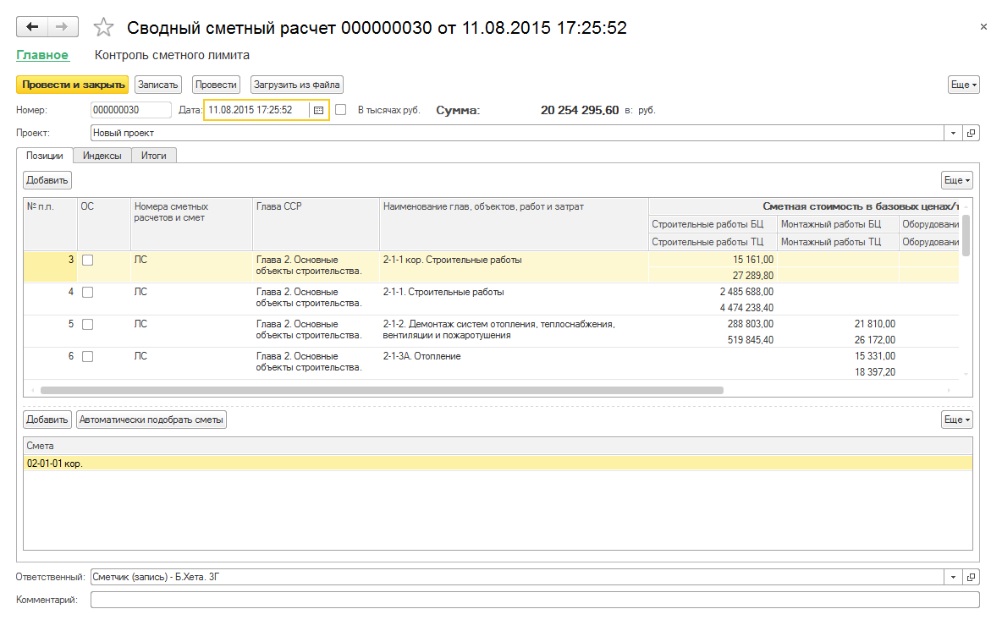
Рисунок 57
Для изменения данных в документе возможно заново загрузить информацию из подготовленного в ПО «ГРАНД-Смета» файла и/или внести изменения вручную. Подробное описание действий изложено в соответствующих подразделах раздела «2.1 Создание нового документа ССР» выше.
После внесения изменений в документ ССР требуется сохранить данные в документе – выполняется с помощью кнопки «». Для понимания наличия в документе несохраненных данных предусмотрен признак – знак «*» в конце названия документа (см. Рисунок 58).
Рисунок 58
Рекомендация: при длительной работе с любыми редактируемыми объектами системы (в данном случае с документом «Сводный сметный расчет») во избежание потери несохраненных данных рекомендуется периодически сохранять информацию с помощью кнопки «».
После сохранения всех изменений, для активации в системе данных документа «Сводный сметный расчет», его необходимо провести. Проведение выполняется по кнопке «»или «» (см. Рисунок 59).
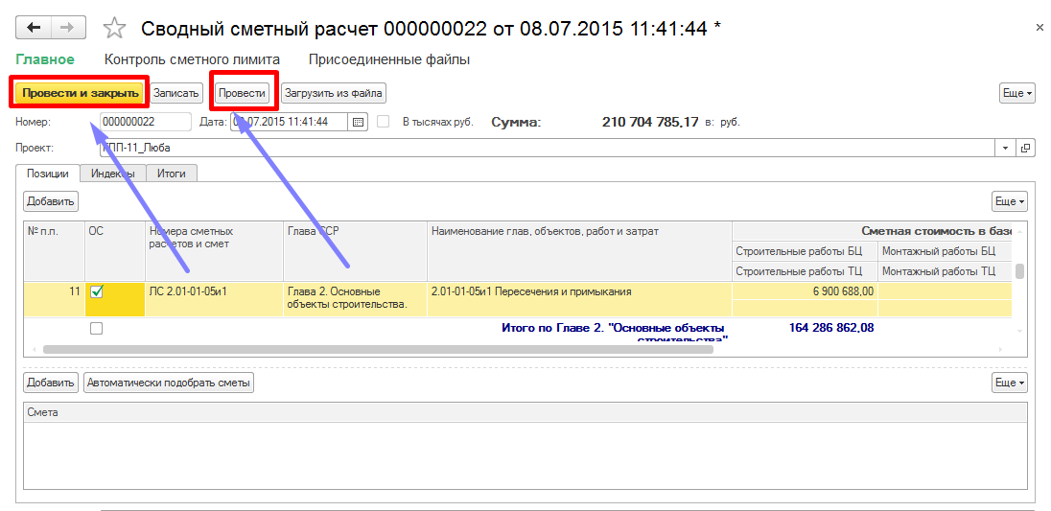
Рисунок 59
Измененный документ будет отображен в журнале документов (см. Рисунок 62).
Рисунок 60

Удаление (пометка на удаление) сводного сметного расчета
Удаление документа «ССР» выполняется с помощью установки пометки на удаление.
Пояснение: При установке пометки на удаление, помеченный на удаление объект остается в базе, но перестает участвовать в механизмах и отчетах Системы. Окончательное удаление объектов из базы осуществляется только администратором данных. При этом удаляются только те объекты, которые были помечены на удаление.
Для удаления документа «Сводный сметный расчет» следует установить курсор на требуемый документ. Для поиска такого документа выполните последовательно действия (см. Рисунок 61):
- Установите курсор в колонку «Проект» любой строки списка.
- Нажмите кнопку «».
- В форме поиска в поле «Что искать:» укажите часть названия искомого проекта (поиск по части названия имеет больше шансов). При этом регистр букв (заглавные или строчные) НЕ имеет значения.
- В форме поиска нажать кнопку «».
Рисунок 61
В результате поиска в журнале будут отображены документы ССР с проектами, имеющими в названии часть введенного для поиска значения – в данном примере поиск по слову «новый» для проекта «Новый проект» (см. Рисунок 62).
Рисунок 62
Для пометки документа на удаление следует установить курсор на требуемый документ, нажать кнопку «» и выбрать пункт «» (см. Рисунок 63).
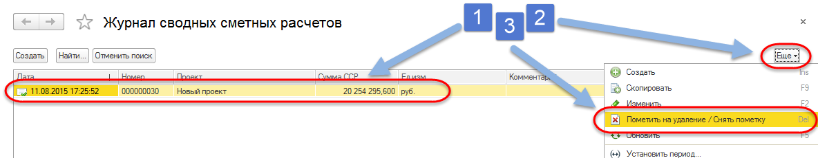
Рисунок 63
Или:
- Установить курсор на требуемый документ
- Нажать клавишу «Del»

Далее, в появившемся диалоге, выбрать вариант ответа по кнопке «» (см. Рисунок 64).
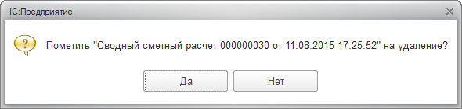
Рисунок 64
После этого элемент будет помечен на удаление и отмечен соответствующим знаком (см. Рисунок 65).
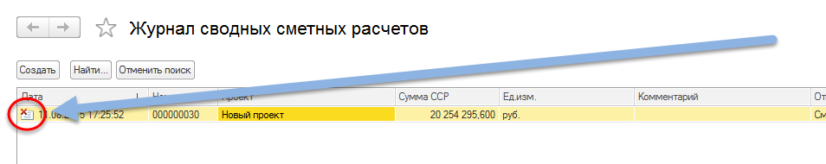
Рисунок 65
Пояснение: непосредственное удаление объектов осуществляется только администратором системы. При этом удаляются только те объекты, которые были помечены на удаление.

Снятие пометки на удаление сводного сметного расчета
Для снятия пометки документа на удаление следует установить курсор на требуемый документ, нажать кнопку «» и выбрать пункт «»(см. Рисунок 68):
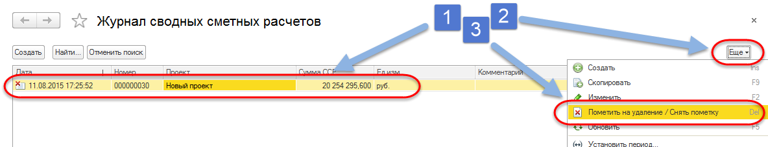
Рисунок 66
Или:
- Установить курсор на помеченный на удаление документ.
- Нажать клавишу «Del»
Далее, в появившемся диалоге, выбрать вариант ответа по кнопке «» (см. Рисунок 67).
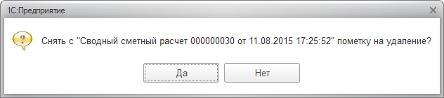
Рисунок 67
После этого с документа будет снята пометка на удаление (см. Рисунок 68).
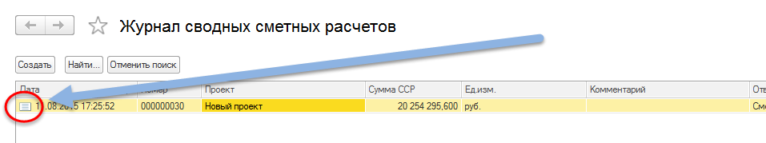
Рисунок 68
Пояснение: документ, с которого была снята пометка на удаление, становится просто сохраненным. Такой документ не имеет движений, и его данные не будут отображаться в отчетах и влиять на данные информационной базы Для активации документа его необходимо провести.
Для проведения документа нужно открыть такой документ и в его форме нажать кнопку «»или «» (см. Рисунок 69).
Рисунок 69

Сметные данные
Сметные данные в системе АСУ ПБ подразделяются на следующие группы:
- Сметные документы – сметные данные, загружаемые из файла ПО «Гранд-смета»:
  - Данные смет.
  - Данные актов выполненных работ.
- Дополнительные затраты – затраты, которые не присутствуют в файле формата gsfx+xml ПО «Гранд-смета», но учитываются при оценке стоимости проекта и участвуют в расчете бюджетов.
При использовании данных сметных документов в Системе, могут учитываться стадии проектирования:
- стадия «ППД» - данная стадия содержит сметные данные, которые используются при отсутствии проектно-сметной документации стадии ПД и РД, с применением любого из методов оценки стоимости проекта: расчет на основании данных проектов-аналогов, экспертная оценка, предложения поставщиков и подрядчиков и т.п .
- стадия «ПД» - данная стадия содержит сметные данные, которые сформированы и утверждены по результатам реализации стадии проектирования ПД;
- стадия «РД» - данная стадия содержит сметные данные, которые сформированы и утверждены по результатам реализации стадии проектирования РД;
- стадия «ДС» - данная стадия содержит сметные данные, которые сформированы на основании смет стадии РД, учитывающие условия договоров на реализацию проекта.

Дополнительные затраты
В системе АСУ ПБ для отражения сумм, которые не присутствуют файле формата gsfx+xml ПО «Гранд-смета», но учитываются при оценке стоимости проекта и участвуют в расчете бюджетов, следует использовать документ «Ввод дополнительных затрат».

Создание документа «Ввод дополнительных затрат»
Для создания документа «Ввод дополнительных расходов» следует открыть форму списка документов. Список документов «Ввод дополнительных затрат» открывается из раздела меню «Сметная стоимость» по ссылке «Ввод дополнительных затрат» (см. Рисунок 70).
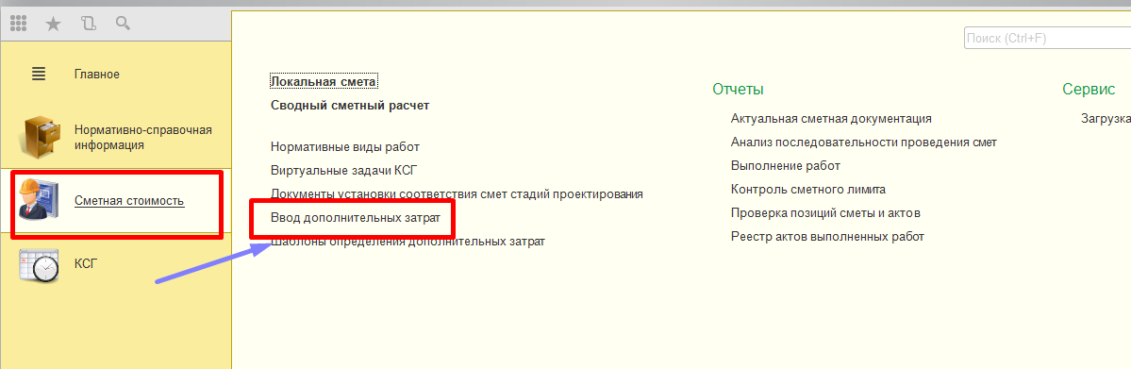
Рисунок 70
После перехода по ссылке откроется список документов (см. Рисунок 71).
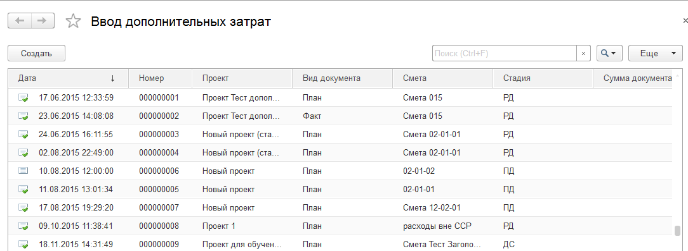
Рисунок 71
Для создания нового документа следует нажать кнопку «» (см. Рисунок 72).
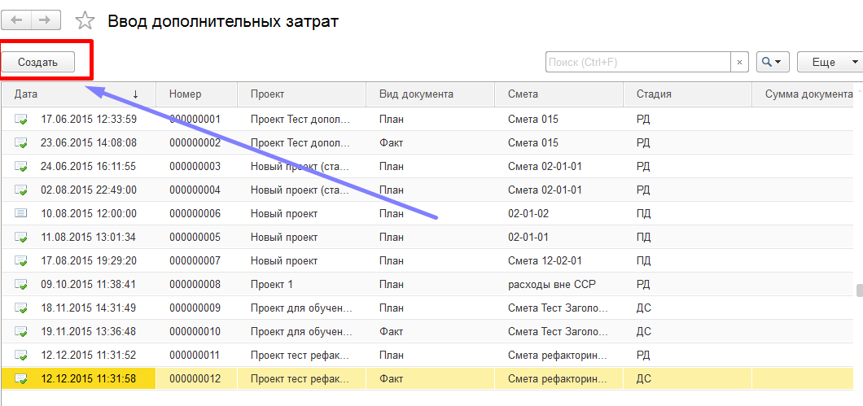
Рисунок 72
После этого будет открыта форма нового документа (см. Рисунок 73).
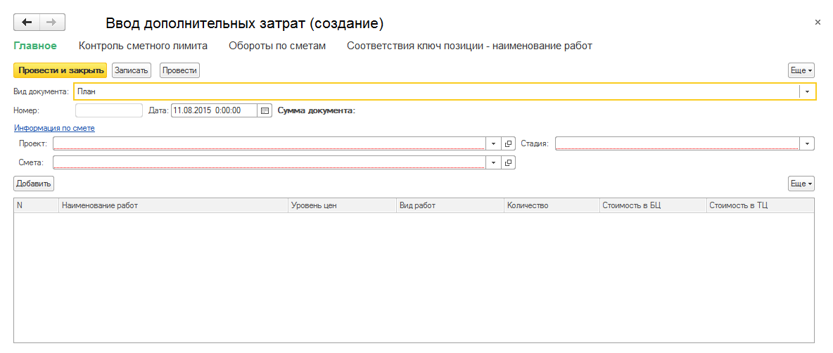
Рисунок 73
Для ввода документа в систему требуется заполнить следующие поля в шапке документа (см. Рисунок 74):
- Вид документа – выбрать значение из выпадающего списка. Возможные значения: «План» или «Факт». По умолчанию выбрано значение «План».
- Дата – устанавливается автоматически значение текущей даты. В случае необходимости, следует указать требуемое значение. Поле обязательно для заполнения.
- Проект – выбрать значение из справочника «Проекты». Поле обязательно для заполнения.
- Стадия – выбрать из выпадающего списка значение стадии сметы. Возможные значения: «ППД», «ПД», «РД» и «ДС». Поле обязательно для заполнения.
- Смета – выбрать значение из справочника «Сметы». Поле обязательно для заполнения.
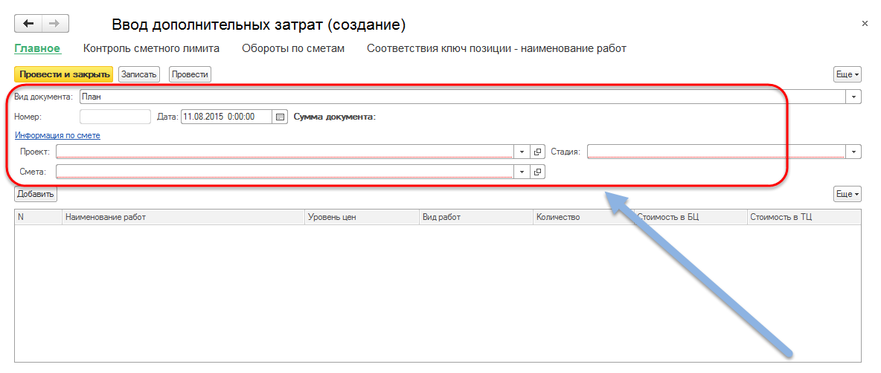
Рисунок 74
Так же, следует заполнить табличную часть документа. Для добавления строк следует использовать кнопку «» (см. Рисунок 75). В каждой строке табличной части должны быть заполнены поля:
- Наименование работ – указать вводом с клавиатуры наименование работы.
- Уровень цен – выбрать из выпадающего списка значение уровня цен. Возможные значения: «СНБ 1984» и «СНБ 2001».
- Вид работ – выбрать из выпадающего списка значение вида работы. Возможны значения: «СМР», «Оборудование», «ПИР», «Все» и «Прочие».
- Количество – указать значение количества с клавиатуры.
- Стоимость БЦ – указать вводом с клавиатуры значение суммы в базовых ценах.
- Стоимость ТЦ – указать вводом с клавиатуры значение суммы в текущих ценах.
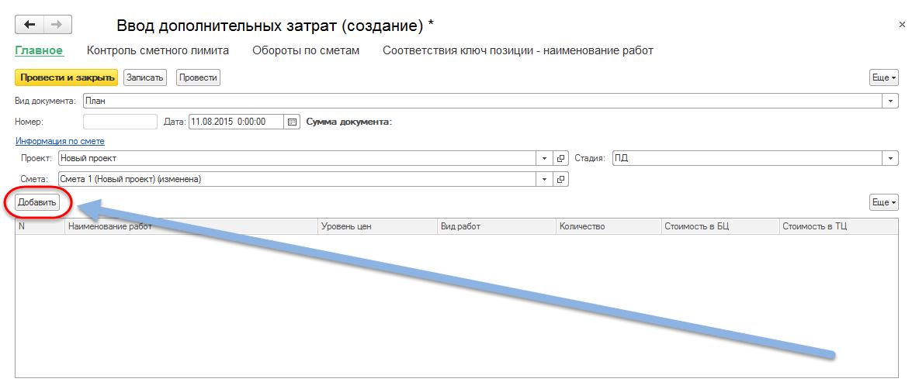
Рисунок 75
Для удаления строк таблицы следует использовать клавишу «Del» на клавиатуре (Рисунок 76). Для этого следует выполнить действия:
- Установить курсор на строку таблицы, которую следует удалить.
- Нажать на клавиатуре клавишу «Del».
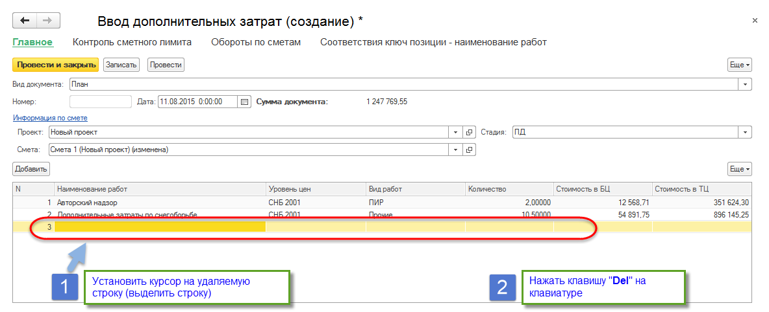
Рисунок 76
Для сохранения документа в системе следует нажать кнопку «» (см. Рисунок 77).
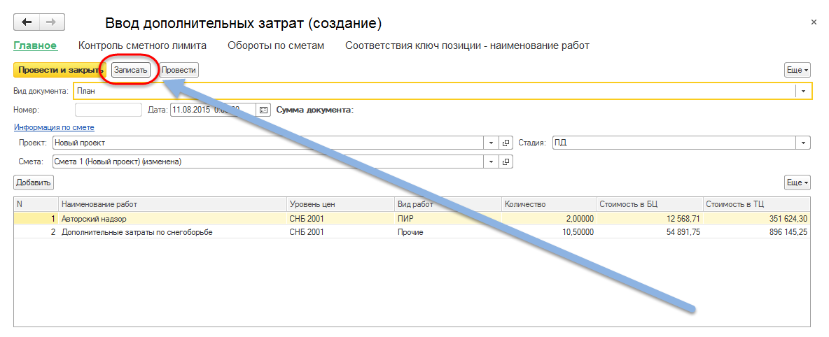
Рисунок 77
Рекомендация: при длительной работе с любыми редактируемыми объектами системы (в данном случае с документом «Ввод дополнительных затрат») во избежание потери несохраненных данных рекомендуется периодически сохранять информацию с помощью кнопки «».
Для того чтобы данные документа были видны в отчетах и могли быть использованы при расчете бюджетов, документе следует провести. Проведение документа выполняется нажатием кнопки «» или кнопки «» (см. Рисунок 78) – во втором случае форма документа после окончания проведения будет закрыта.
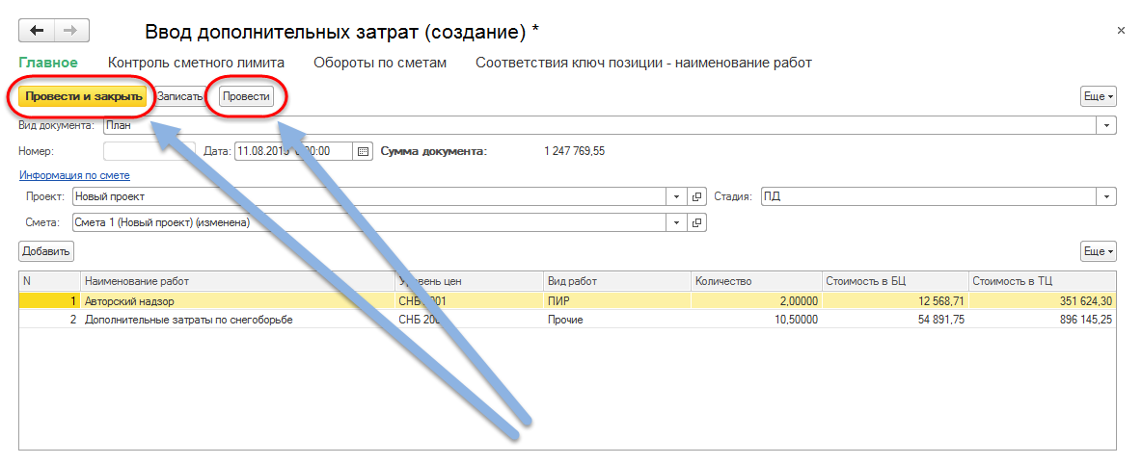
Рисунок 78

Изменение документа «Ввод дополнительных затрат»
Для изменения документа «Ввод дополнительных затрат» в списке таких документов следует выполнить действия (см. Рисунок 79):
- Установить курсор на требуемый документ (строку в списке документов)
- Нажать двойным щелчком мыши по выделенной строке
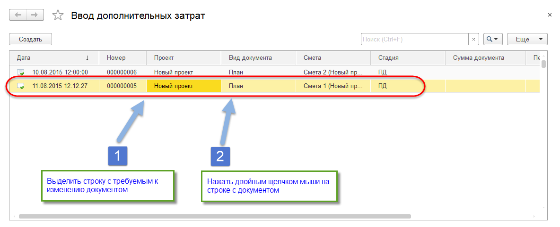
Рисунок 79
После таких действий будет открыта форма документа для внесения изменений (см. Рисунок 80).
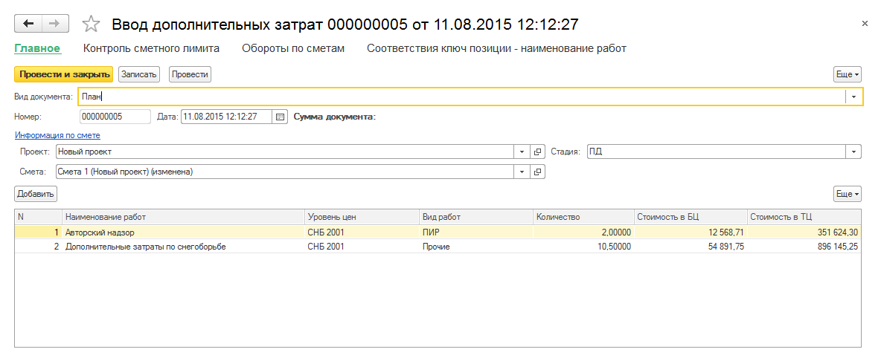
Рисунок 80
В форме документа, при необходимости могут быть изменены значения полей шапки документа (см. Рисунок 81):
- Вид документа – указать требуемое значение из выпадающего списка. Возможные значения: «План» или «Факт».
- Дата – указать требуемое значение. Поле обязательно для заполнения.
- Проект – указать требуемое значение из справочника «Проекты». Поле обязательно для заполнения.
- Стадия – указать из выпадающего списка требуемое значение стадии сметы. Возможные значения: «ППД», «ПД», «РД» и «ДС». Поле обязательно для заполнения.
- Смета – указать требуемое значение из справочника «Сметы». Поле обязательно для заполнения.
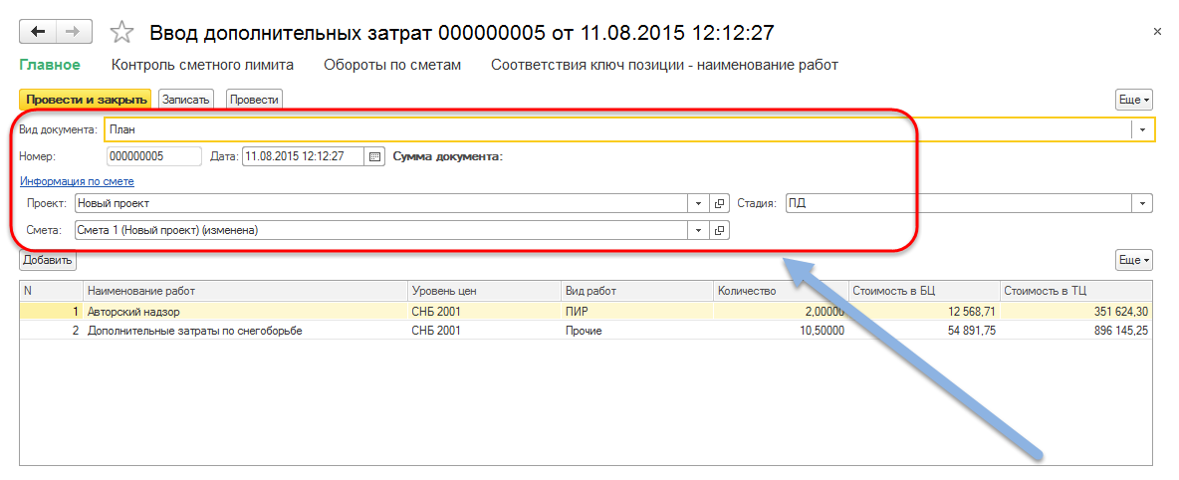
Рисунок 81
Для изменения состава строк табличной части документа следует использовать кнопку «» или клавишу «Del» на клавиатуре (см. Рисунок 82)
- При нажатии кнопки «» в табличную часть добавляются новые строки
- При выделении существующей строки (установке на нее курсора) и последующем нажатии клавиши «Del» на клавиатуре происходит удаление существующей строки
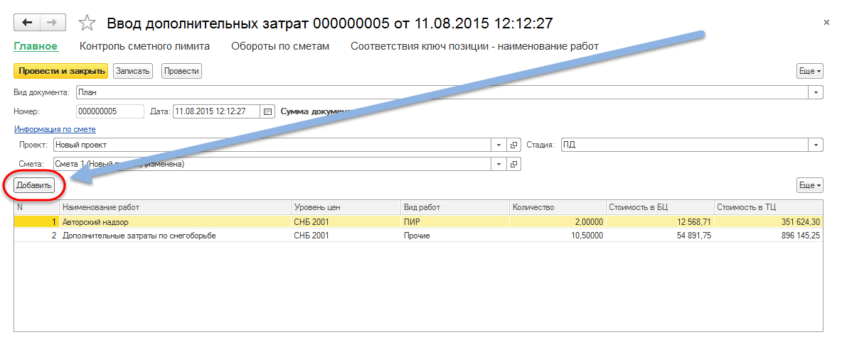
Рисунок 82
При изменении содержимого табличной части документа, в каждой строке должны быть заполнены поля (см. Рисунок 83):
- Наименование работ – указать вводом с клавиатуры требуемое наименование работы.
- Уровень цен – выбрать из выпадающего списка требуемое значение уровня цен. Возможные значения: «СНБ 1984» и «СНБ 2001».
- Вид работ – выбрать из выпадающего списка требуемое значение вида работы. Возможны значения: «СМР», «Оборудование», «ПИР», «Все» и «Прочие».
- Количество – указать требуемое значение количества с клавиатуры.
- Стоимость БЦ – указать вводом с клавиатуры требуемое значение суммы в базовых ценах.
- Стоимость ТЦ – указать вводом с клавиатуры требуемое значение суммы в текущих ценах.
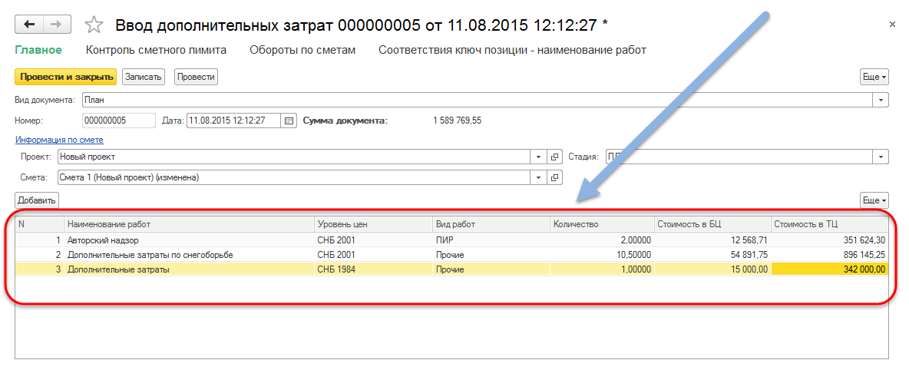
Рисунок 83
Для сохранения документа в системе следует нажать кнопку «» (см.Рисунок 84).
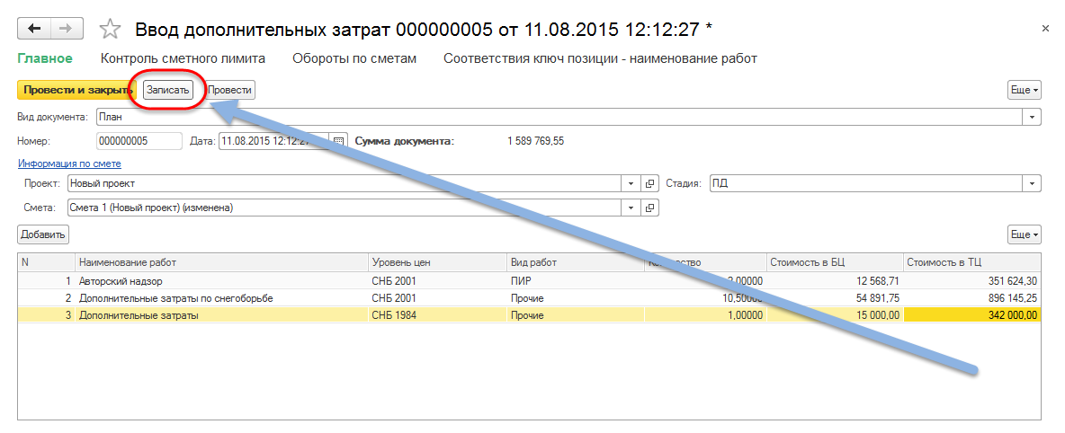
Рисунок 84
Для того чтобы данные документа были видны в различных отчетах и могли быть использованы при расчете бюджетов, документе следует провести. Проведение документа выполняется нажатием кнопки «» или кнопки «» (см. Рисунок 85) – во втором случае форма документа так же будет закрыта.
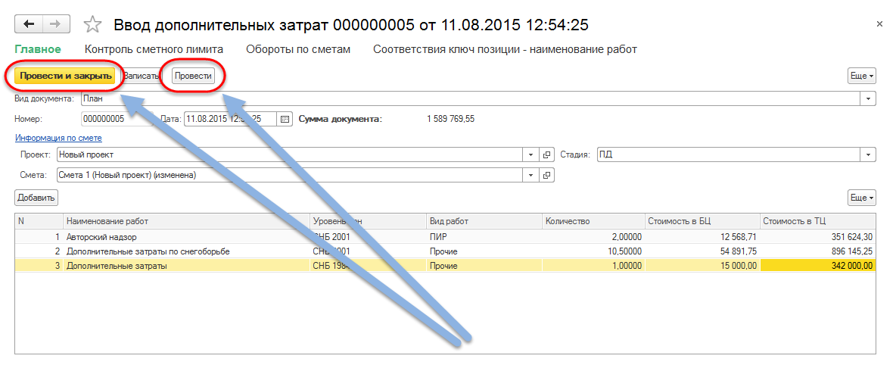
Рисунок 85
Рекомендация: при длительной работе с любыми редактируемыми объектами системы (в данном случае с документом «Ввод дополнительных затрат») во избежание потери несохраненных данных рекомендуется периодически сохранять информацию с помощью кнопки «».

Удаление (пометка на удаление) документа «Ввод дополнительных затрат»
Удаление документа «Ввод дополнительных затрат» выполняется с помощью установки пометки на удаление.
Пояснение: При установке пометки на удаление, помеченный на удаление объект остается в базе, но перестает участвовать в механизмах и отчетах Системы. Окончательное удаление объектов из базы осуществляется только администратором данных. При этом удаляются только те объекты, которые были помечены на удаление.
Удаление документов «Ввод дополнительных затрат» осуществляется из формы списка документов.
Для поиска документа в поле поиска необходимо набрать искомое значение – рекомендуется указать часть наименования сметы или проекта, т.к. в этом случае в результатах поиска будет присутствовать больше данных (см. Рисунок 86).
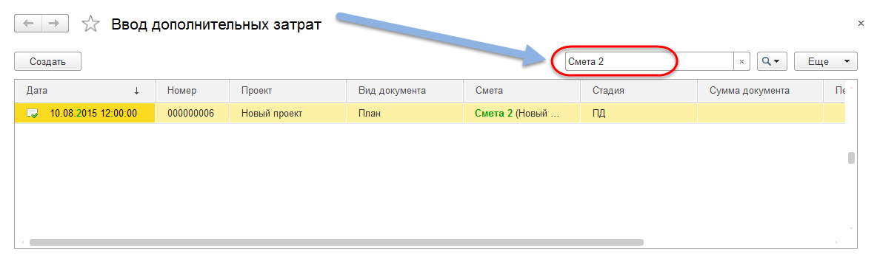
Рисунок 86
Для пометки документа на удаление следует установить курсор на требуемый документ, нажать кнопку «» и выбрать пункт «» (см. Рисунок 87).
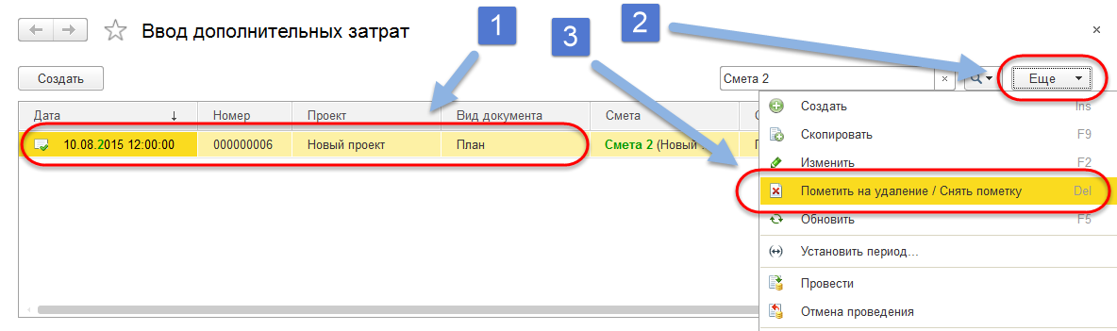
Рисунок 87
Или:
- Установить курсор на требуемый документ.
- Нажать клавишу «Del»
Далее, в появившемся диалоге, выбрать вариант ответа по кнопке «» (см. Рисунок 88).
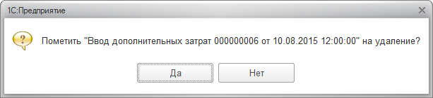
Рисунок 88
После этого элемент будет помечен на удаление и отмечен соответствующим знаком (см. Рисунок 89).
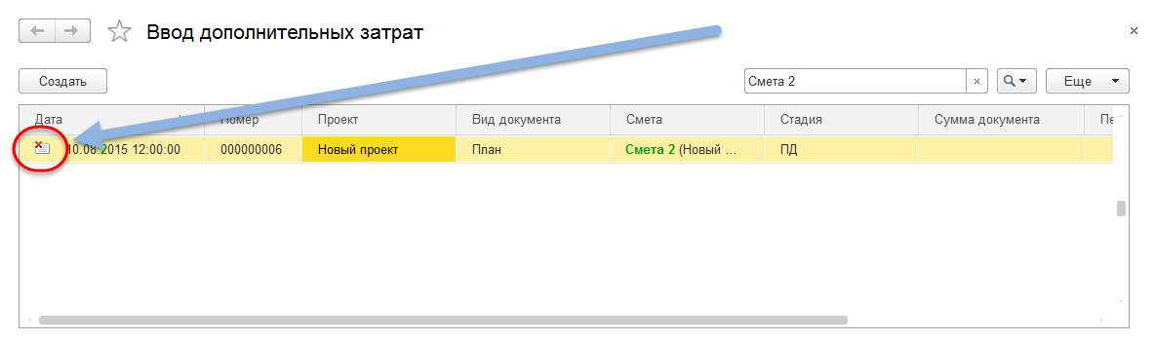
Рисунок 89

Снятие пометки на удаление с документа «Ввод дополнительных затрат»
Для снятия пометки на удаление с помеченного документа в списке документов «Ввод дополнительных затрат» следует последовательно выполнить действия (см. Рисунок 90):
- Установить курсор на помеченный на удаление документ.
- Нажать кнопку «».
- Выбрать пункт «».
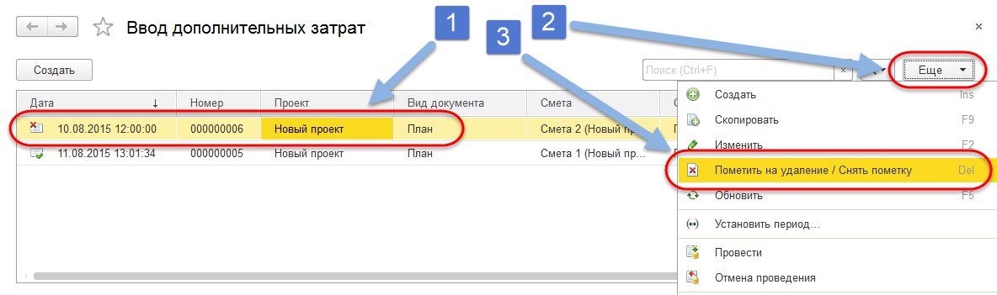
Рисунок 90
Или:
- Установить курсор на помеченный на удаление документ.
- Нажать клавишу «Del»
Далее, в появившемся диалоге, выбрать вариант ответа по кнопке «» (см. Рисунок 91).
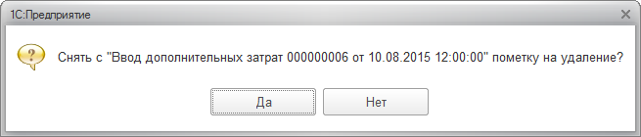
Рисунок 91
После этого с документа будет снята пометка на удаление (см. Рисунок 92).
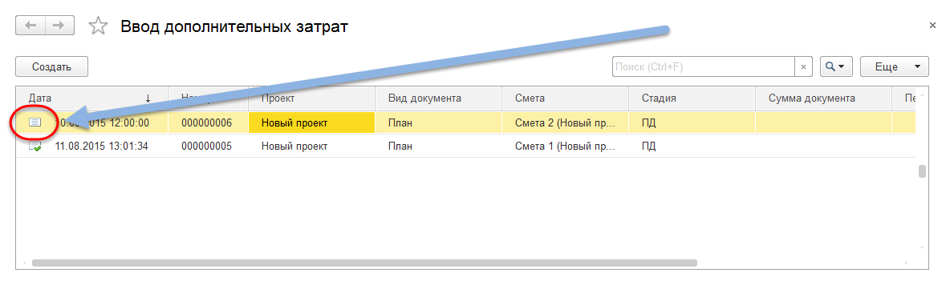
Рисунок 92
Пояснение: документ, с которого была снята пометка на удаление, становится просто сохраненным. Такой документ не имеет движений, и его данные не будут отображаться в отчетах и влиять на данные информационной базы Для активации документа его необходимо провести.
Для проведения документа, если это необходимо, следует открыть такой документ и в его форме нажать кнопку «»или «» (см. Рисунок 93).
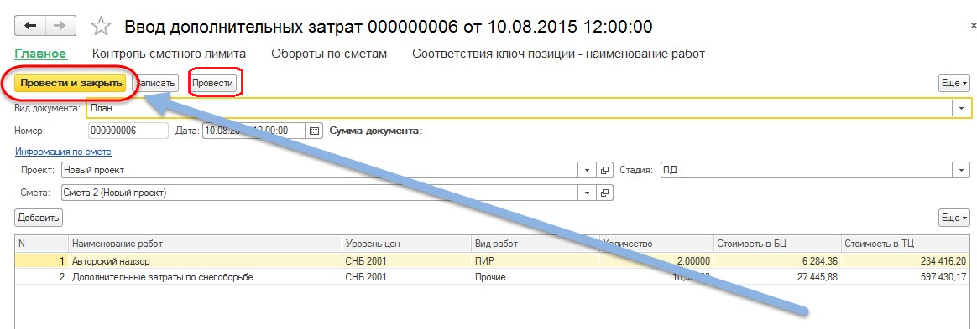
Рисунок 93

Сметные документы
Сметные документы – сметные данные, загружаемые из файла формата gsfx+xml ПО «Гранд-смета»:
  - Данные смет.
  - Данные актов выполненных работ.
Сметы и акты отражаются в системе документами одного вида – «Локальная смета». Загрузка сметных данных

Шаг 1 – открытие инструмента загрузки
Загрузка данных смет выполняется с помощью специального механизма. Для его вызова требуется в разделе меню «Сметная стоимость» перейти по ссылке «Загрузка локальных смет и актов» (см. Рисунок 94).
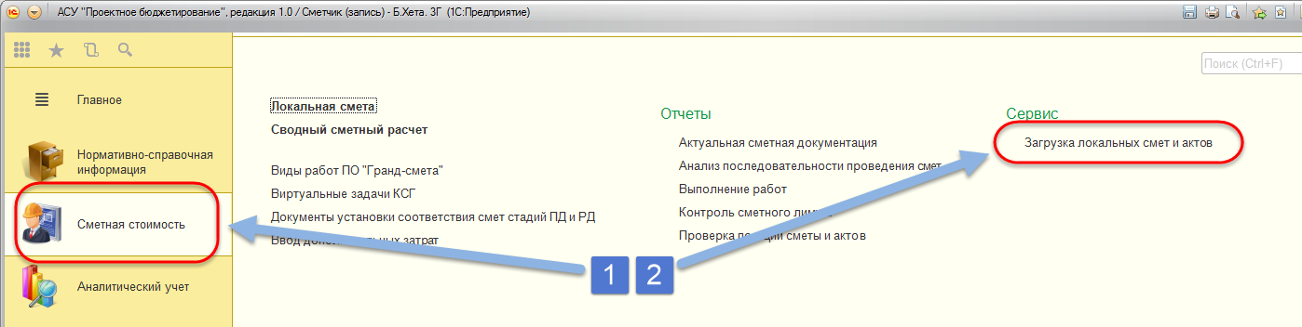
Рисунок 94
После перехода по ссылке откроется форма механизма (см. Рисунок 95).
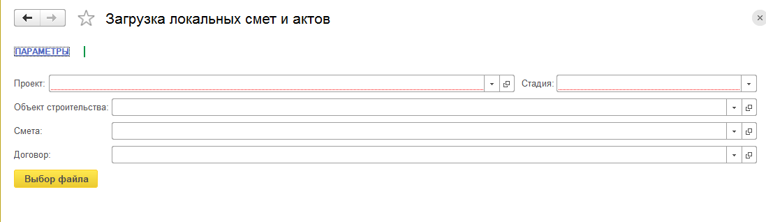
Рисунок 95

Шаг 2 – выбор адресации загрузки данных
Для загрузки данных актов или смет любых стадий (ППД, ПД, РД или ДС) в форме механизма загрузки следует последовательно выполнить действия (см. Рисунок 96):
- Заполнить поле «Проект» путем выбора значения из справочника. Поле обязательно для заполнения.
- Заполнить поле «Стадия» значением «ППД», «ПД», «РД», или «ДС», выбрав его из списка. Если осуществляется загрузка актов выполненных работ, то должно быть выбрано значение «ДС». Поле обязательно для заполнения.
- Заполнить поле «Объект строительства» путем выбора значения из справочника.
- Заполнить поле «Смета» путем выбора сметы проекта, указанного в поле «Проект». Поле обязательно для заполнения.
- Заполнить поле «Договор» путем выбора значения из справочника.
- Нажать кнопку «».
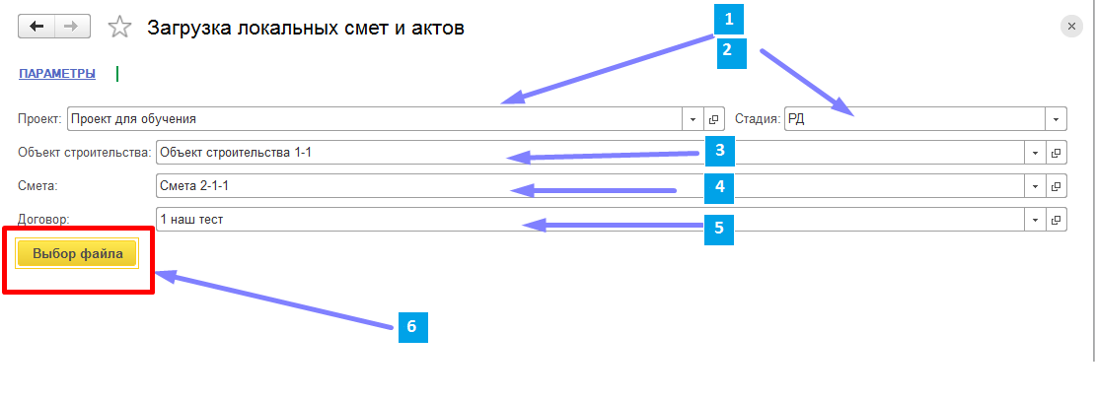
Рисунок 96

Шаг 3 – выбор файла для загрузки
После этого будет выведено диалоговое окно для выбора загружаемого файла формата Gsfx+Xml ПО «Гранд-Смета». В этом окне нужно выбрать файл и нажать кнопку «» (см. Рисунок 97).
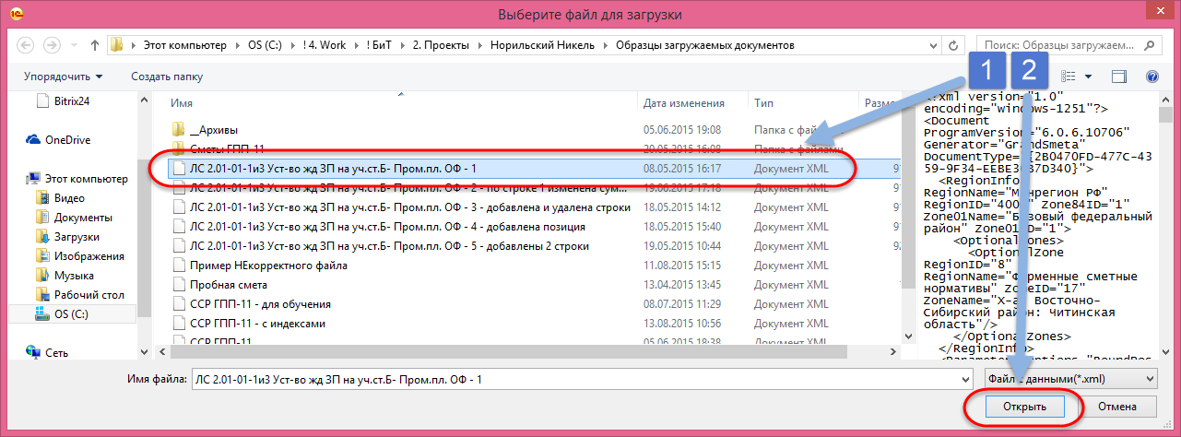
Рисунок 97

Шаг 4 – выбор варианта загрузки

Загрузка данных смет
После выбора файла для загрузки будет выведено окно, в можно будет начат загрузку файла со сметными данными (см. Рисунок 98).
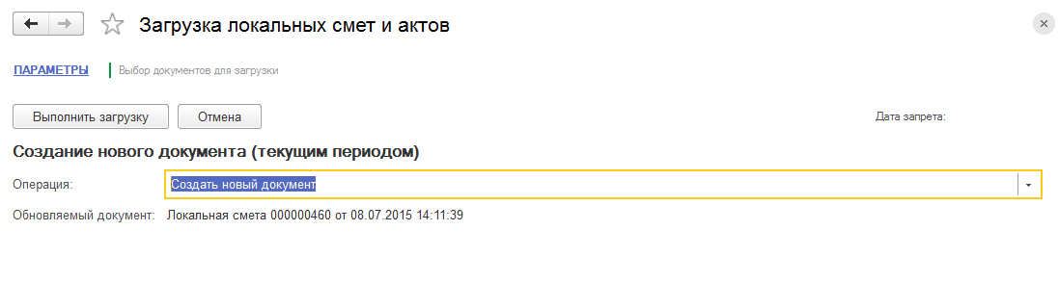
Рисунок 98
Далее, если данные требуется загрузить, то следует нажать кнопку «», если действие загрузки требуется отменить, то следует нажать кнопку «» (см. Рисунок 99).
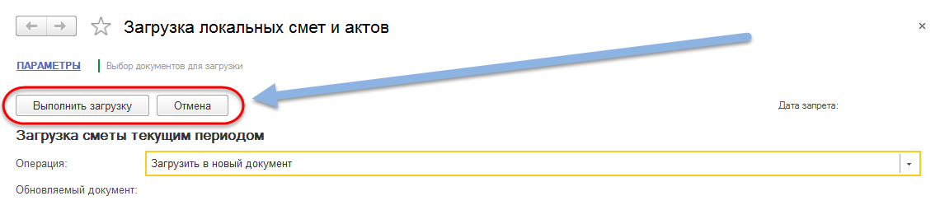
Рисунок 99
После нажатия кнопки «» будет выполняться загрузка данных из файла. В окне сообщения (см. Рисунок 100) могут быть выведены следующие сообщения (указаны примеры сообщений):
- «Обратите внимание, что сумма загружаемой сметы (303 558 044) не равна сумме установленной в элементе справочника сметы '02-01-01' (321 128 438)» – данное сообщение появляется по причине того, что есть различие между суммой, указанной в карточке сметы в поле «Стоимость сметы», и итоговой суммой загруженной сметы.
- «Все позиции сметы и лимитированные сопоставлены автоматически» – данное сообщение появляется в случае, если отсутствует требование выполнения сопоставления позиций смет. Подробнее о выполнении сопоставления описано в разделе «3.2.1.5 Шаг 5 – выполнение сопоставления с предыдущей версией данных» ниже.
- «Создан и записан документ Локальная смета 000000882 от 13.08.2015 16:04:27» – данное сообщение свидетельствует об успешном выполнении загрузки данных из файла.
Все перечисленные типы сообщения являются допустимыми.
Рекомендация: обо всех иных сообщениях просьба сообщить администратору или функциональному администратору системы.
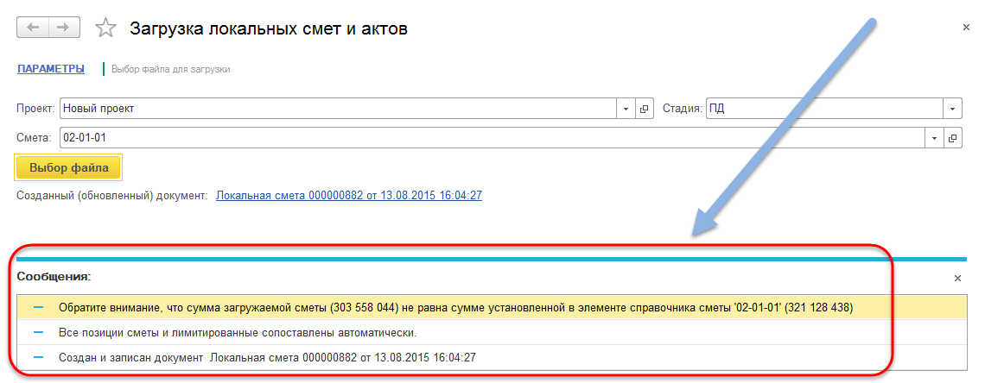
Рисунок 100

Загрузка данных актов выполненных работ
Акты выполненных работ могут быть загружены при соблюдении следующих условий:
- В поле «Стадия» окна загрузки смет и актов выбрано значение «ДС».
- В файле со сметными данными содержится информация об актах выполненных работ.
После выбора файла для загрузки и нажатия кнопки «» (см. Рисунок 101) будет выведено окно, в котором нужно выбрать вид загружаемой информации (см. Рисунок 102):
- «Акт + Актуальная смета» – в данном случае будут загружаться данные акта и данные сметы, по которой сформирован акт выполненных работ. Данный вариант выбирается по умолчанию;
- «Смета» – в данном случае будут загружать только данные сметы.
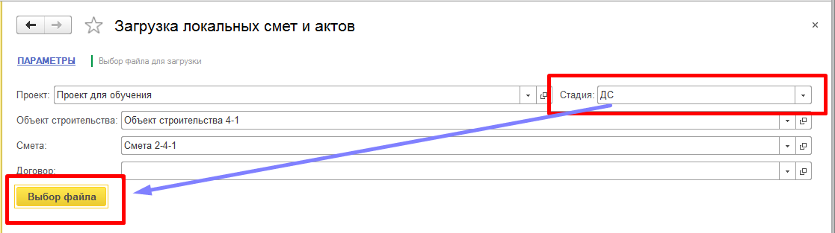
Рисунок 101
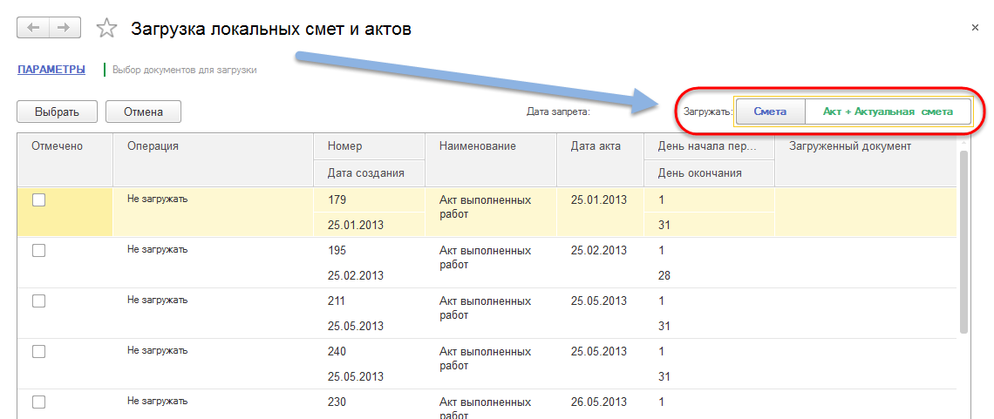
Рисунок 102
Если выбран вариант «Смета», то следует перейти в предыдущий подраздел «3.2.1.4.1 Загрузка данных смет».
В случае загрузки данных актов выполненных работ следует отметить галочкой в колонке «Отмечено» загружаемые акты (см. Рисунок 103).
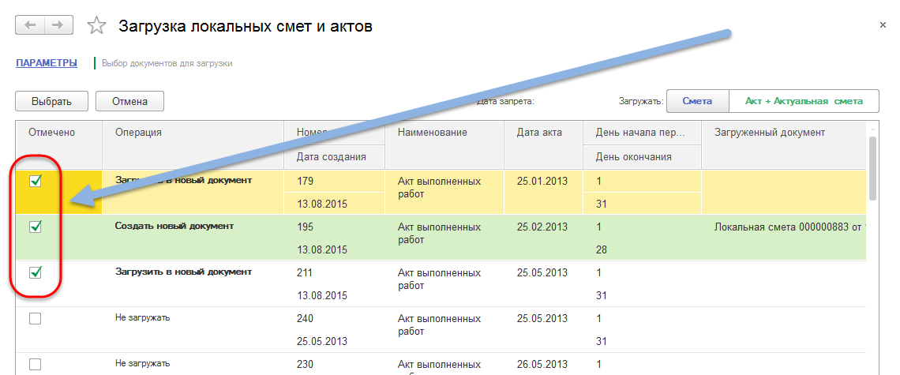
Рисунок 103
В случае, если какой-либо акт загружается повторно, то в колонке «Загруженный документ» будет присутствовать значение и в колонке «Операция» по строке с выбранным актом будет установлено значение «Создать новый документ» (см. Рисунок 104).
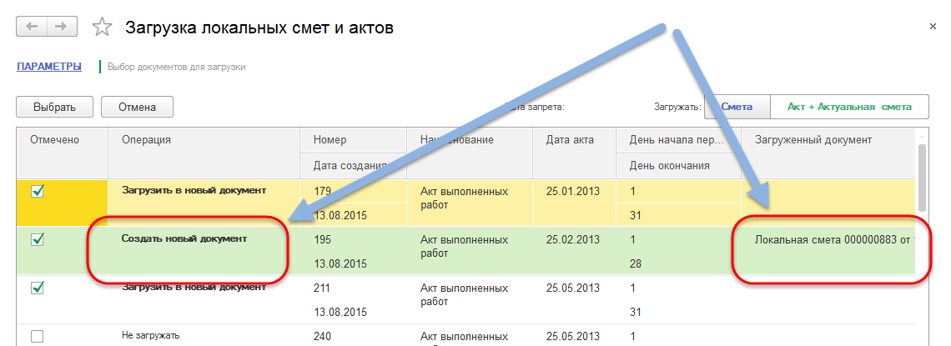
Рисунок 104
После выбора актов для их загрузки следует нажать кнопку «». Если действие загрузки требуется отменить, то следует нажать кнопку «» (см. Рисунок 105).
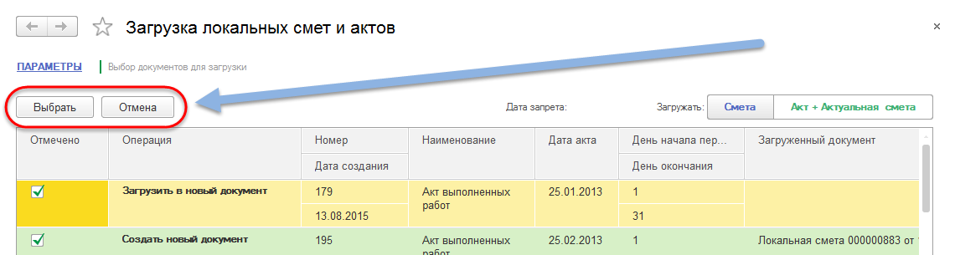
Рисунок 105
После нажатия кнопки «» будет выполняться загрузка данных из файла. В окне сообщения (см. Рисунок 106) могут быть выведены следующие сообщения (указаны примеры сообщений):
- «Обратите внимание, что сумма загружаемой сметы (303 558 044) не равна сумме установленной в элементе справочника сметы '02-01-01' (321 128 438)» – данное сообщение появляется по причине того, что есть различие между суммой, указанной в карточке сметы в поле «Стоимость сметы», и итоговой суммой загруженной сметы.
- «Загружен акт № 179» – данное сообщение свидетельствует об успешном выполнении загрузки данных акта выполненных работ из файла.
Все перечисленные типы сообщения являются допустимыми.
Рекомендация: обо всех иных сообщениях просьба сообщить администратору или функциональному администратору системы.
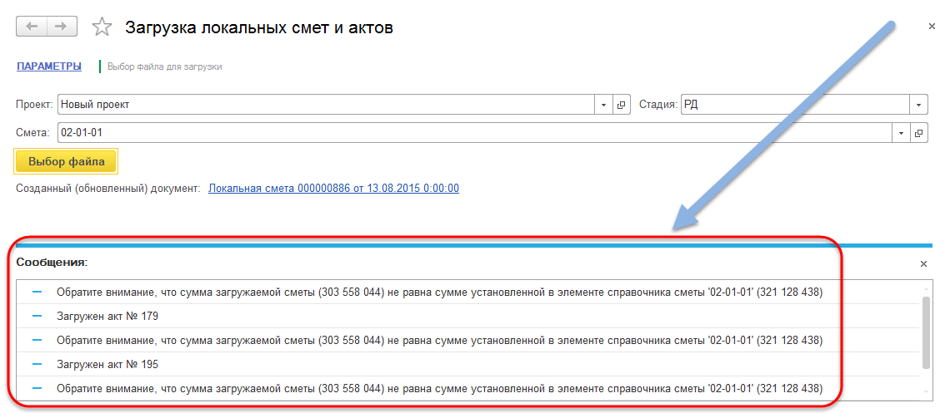
Рисунок 106

Шаг 5 – выполнение сопоставления с предыдущей версией данных
Пояснение:
После загрузки файла формата Gsfx+Xml должен автоматически отработать механизм сопоставления позиций смет. В случае выявленных расхождений по составу позиций смет в загружаемом документе по сравнению с позициями текущей актуальной сметы, обработка должна вывести окно сопоставления позиций смет.
Сопоставление позиций выполняется для следующих целей:
- Наследование аналитик (СДЗ, Договора и т.д.) – присвоенные значения аналитик копируются от позиции сметы существующей версии данных для сопоставленной позиции сметы загружаемой версии данных.
- Сопоставление позиций сметы для определения и использования в механизмах и отчетах системы суммовых и количественных показателей позиций смет и актов.
Сопоставление НЕ выполняется в следующих случаях:
- Удаление позиций – т.е. в загружаемой версии данных, в сравнении с существующей, отсутствуют позиции.
- Изменение количественных и суммовых значений по существующим строкам – т.е. в загружаемой версии данных, в сравнении с существующей, по позициям сметы присутствуют расхождения в количестве и/или сумме.
Такие же правила выполнения сопоставлений действуют и для позиций лимитированных затрат.
При необходимости выполнения сопоставления на форме инструмента загрузки будут доступны элементы, предназначенные для выполнения таких действий (см. Рисунок 107).
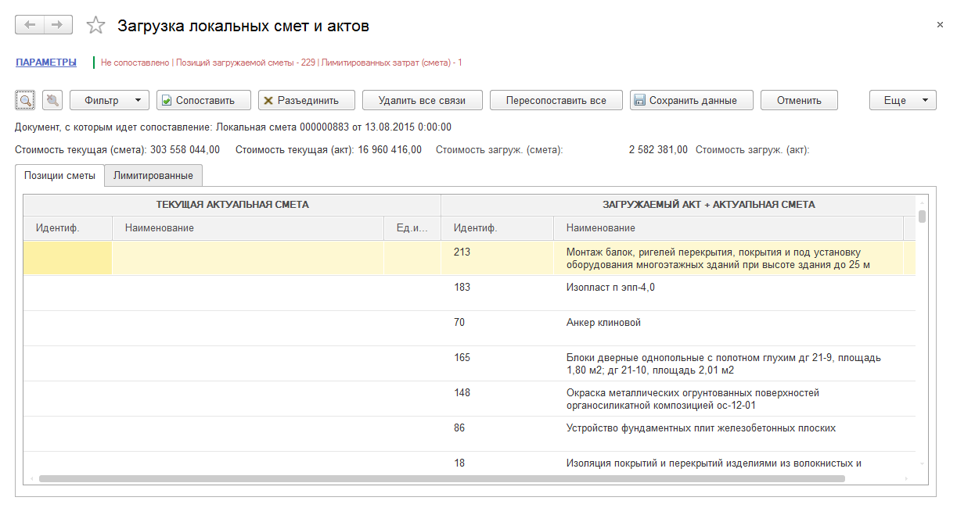
Рисунок 107
Выполнение сопоставления позиций работ по смете и позиций лимитированных затрат выполняется отдельно – в соответствующих таблицах на одноименных закладках (см. Рисунок 108).
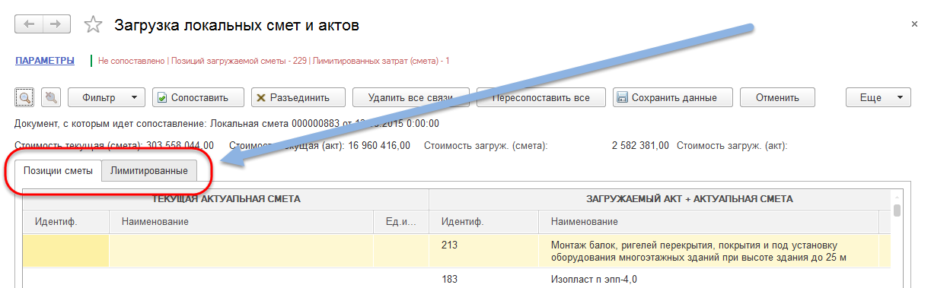
Рисунок 108
Для отображения только не сопоставленных строк, следует воспользоваться фильтром. Для этого необходимо нажать кнопку «» и выбрать пункт «» (см. Рисунок 109).
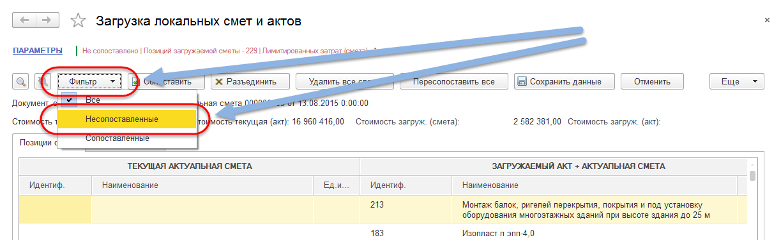
Рисунок 109
В случае необходимости проведения сопоставления, т.е. отражения в системе информации, что позиция сметы существующей версии данных по сути является одной или несколькими позициями загружаемой версии данных, должна быть выполнена следующая последовательность действий (см. Рисунок 110):
- Выделить одну строку, которая в столбцах «Текущая актуальная смета» (столбцы левой таблицы) имеет значения;
- Зажать клавишу «Ctrl» на клавиатуре и последовательно выделить все строки таблицы, имеющий в столбцах «Загружаемый акт + актуальная смета» (столбцы правой таблицы). После выбора строк клавишу «Ctrl» следует отпустить.
- Нажать кнопку «»
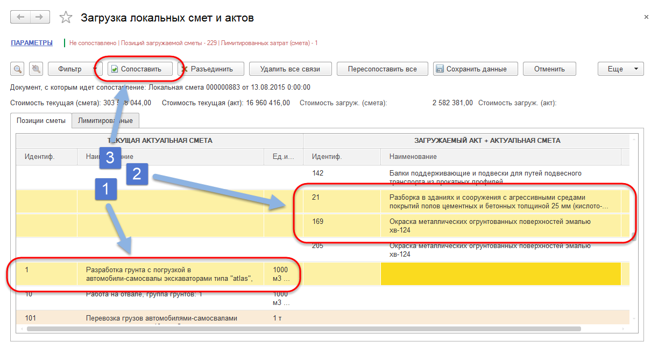
Рисунок 110
В случае ошибочно созданных связей, для их разрыва следует выполнить следующую последовательность действий (см. Рисунок 111):
- Нажать кнопку «» и выбрать пункт «»
- Выбрать одну или несколько строк, для которых необходимо отменить сопоставление и в которых все столбцы заполнены – т.е. сопоставление выполнено. Для выделения нескольких строк следует зажать клавишу «Ctrl» на клавиатуре, и последовательно мышкой выделить требуемые строки. По окончании выбора строк, клавишу «Ctrl» следует отпустить.
- Нажать кнопку «»
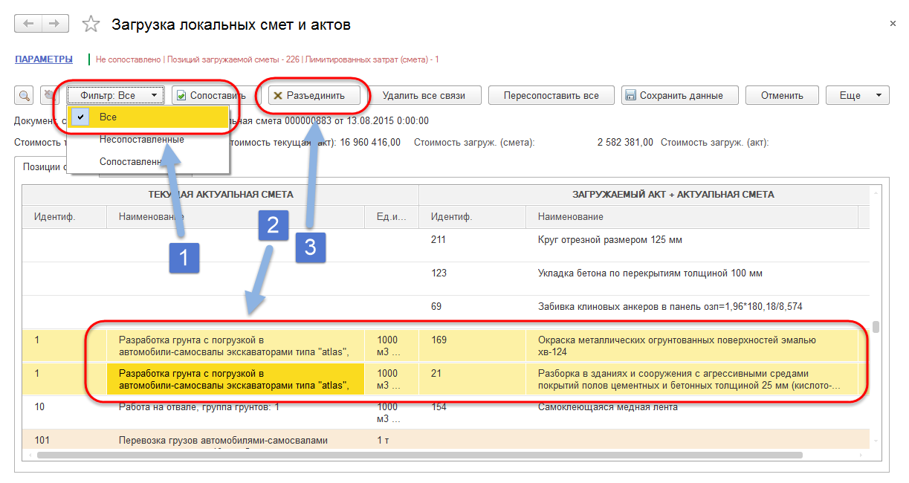
Рисунок 111
При необходимости удаления всех связей, в т.ч. проставленных автоматически, следует воспользоваться кнопкой «» (см. Рисунок 112).
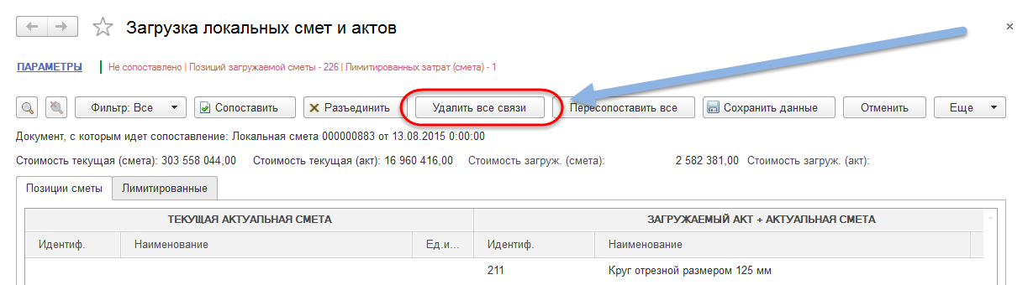
Рисунок 112
Для выполнения автоматического пересопоставления следует нажать кнопку «». После нажатия этой кнопки все связи будут аннулированы и заново выстроены автоматически. Связи выстраиваются автоматически по одновременному равенству значений в колонках (см. Рисунок 113):
- Идентификаторы
- Наименование
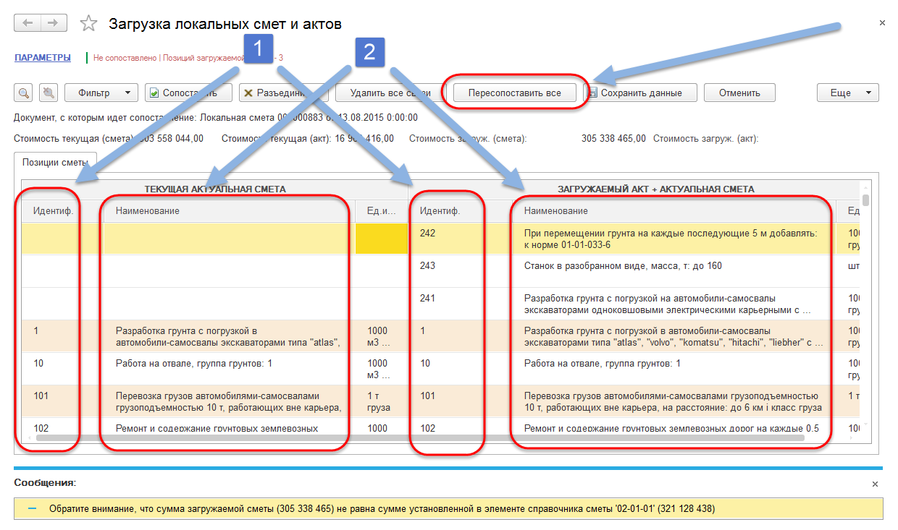
Рисунок 113
Пояснение: в случае, если сопоставление выполняться не будет, то для не сопоставленных строк это означает:
- Строки, в которых заполнены данные в столбцах «Текущая актуальная смета» (столбцы левой таблицы) и отсутствуют данные в столбцах «Загружаемый акт + актуальная смета» (столбы правой таблицы) будут удаляться при сохранении загружаемой версии данных;
- Строки, в которых заполнены данные в столбцах «Загружаемый акт + актуальная смета» (столбцы левой таблицы) и отсутствуют значения в столбцах «Текущая актуальная смета» будут сохраняться при записи загружаемой версии данных. Такие позиции будут являться новыми – в последствии для них потребуется установка значений аналитик (СДЗ, Договора и т.д.).
После выполнения сопоставления позиций сметы следует выполнить сопоставление позиций лимитированных затрат на закладке «Лимитированные». Сопоставление лимитированных затрат выполняется по тем же правилам и в такой же последовательности действий, как и для позиций сметы (см. Рисунок 114).
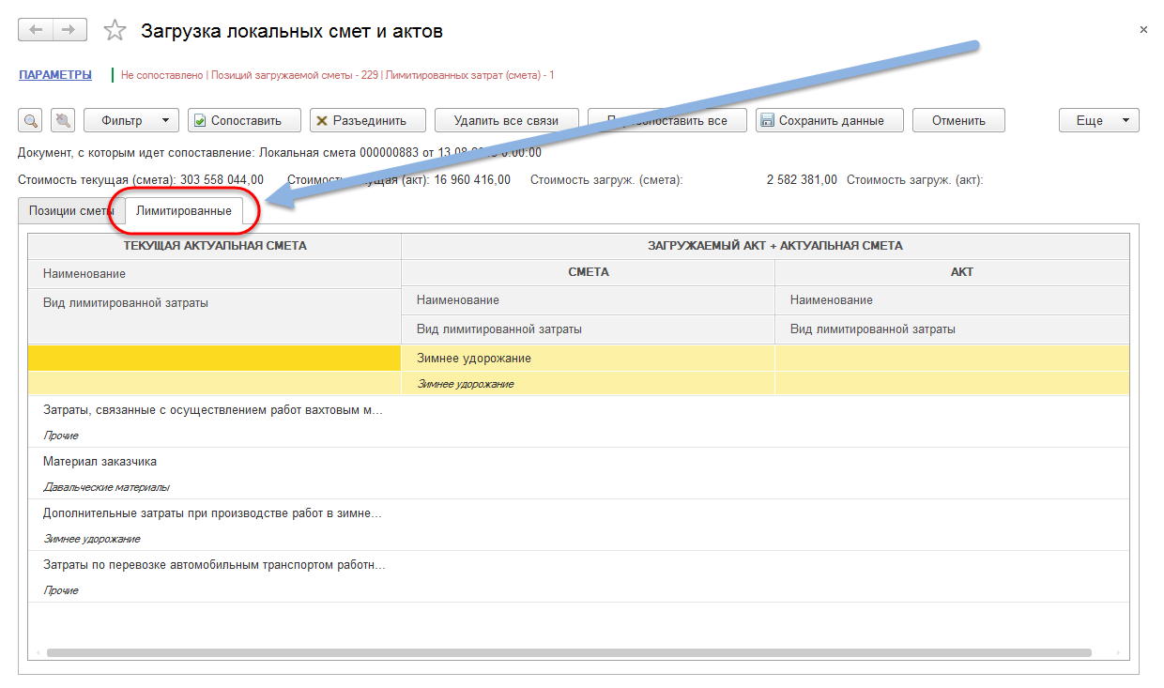
Рисунок 114
После выполнения сопоставления для требуемых строк, либо без выполнения действий по сопоставлению строк, для сохранения загруженных данных и результатов сопоставления следует нажать кнопку «». Для отмены загрузки данных, в т.ч. и результатов сопоставления (если оно выполнялось) следует нажать кнопку «» (см. Рисунок 115).
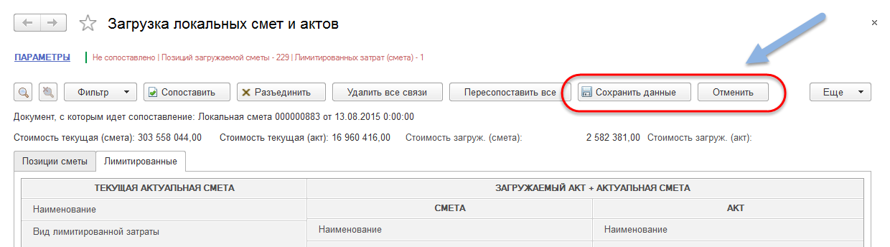
Рисунок 115

Шаг 6 – результат загрузки данных
После нажатия кнопки «» или «» будет выполняться загрузка данных из файла. В окне сообщения (см. Рисунок 116) могут быть выведены следующие сообщения (указаны примеры сообщений):
- «Обратите внимание, что сумма загружаемой сметы (303 558 044) не равна сумме установленной в элементе справочника сметы '02-01-01' (321 128 438)» – данное сообщение появляется по причине того, что есть различие между суммой, указанной в карточке сметы в поле «Стоимость сметы», и итоговой суммой загруженной сметы.
- «Все позиции сметы и лимитированные сопоставлены автоматически» – данное сообщение появляется в случае, если отсутствует требование выполнения сопоставления позиций смет. Подробнее о выполнении сопоставления описано в разделе «3.2.1.5 Шаг 5 – выполнение сопоставления с предыдущей версией данных» выше.
- «Создан и записан документ Локальная смета 000000882 от 13.08.2015 16:04:27» – данное сообщение свидетельствует об успешном выполнении загрузки данных из файла.
Все перечисленные типы сообщения являются допустимыми.
Рекомендация: обо всех иных сообщениях просьба сообщить администратору или функциональному администратору системы.
Рисунок 116
Для просмотра загруженных данных следует перейти в список документов «Локальные сметы». Для открытия списка следует в разделе меню «Сметная стоимость» перейти по ссылке «Локальная смета» (см. Рисунок 117).
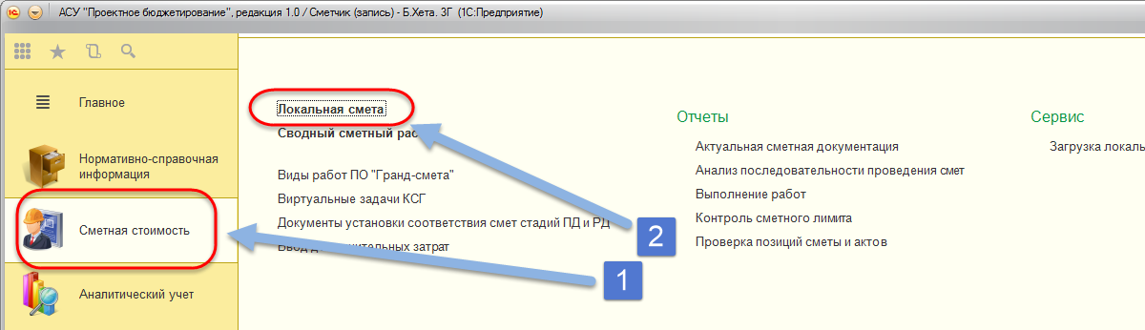
Рисунок 117
В открывшемся списке документов будут отображены все сметные документы по проектам (см. Рисунок 118).
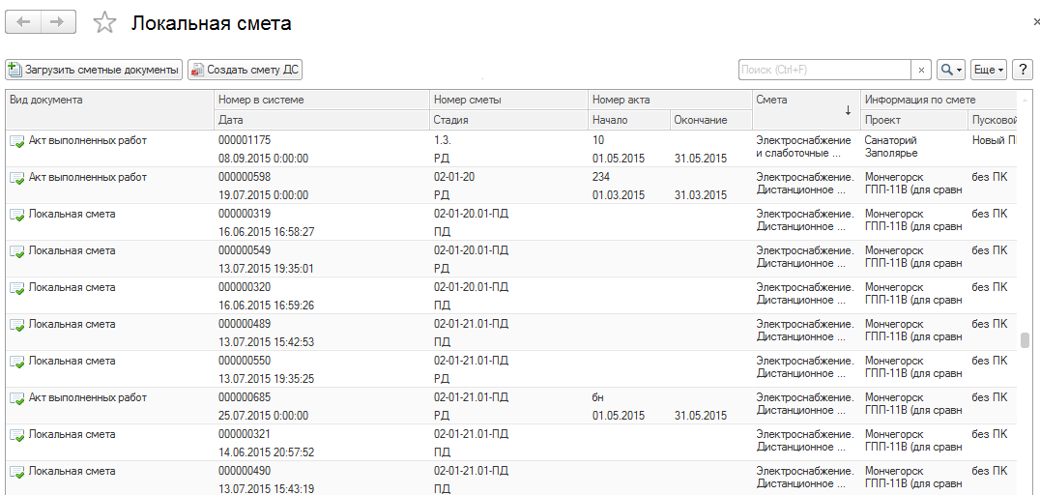
Рисунок 118
Для поиска загруженных документов следует воспользоваться функцией поиска. Для поиска нужно сначала отфильтровать данные по одному проекту, а затем произвести поиск нужной сметы проекта. Для этого следует выполнить действия (см. Рисунок 119, Рисунок 120, Рисунок 121 и Рисунок 122):
- Установить курсор на любую строку в колонке «Проект».
- Нажать правой клавишей мышки.
- Из выпадающего списка выбрать пункт «».
- В появившемся окне в поле «Что искать» выбрать из справочника проект, по которому требуется отобразить сметные документы.
- Нажать кнопку «».
- Установить курсор на любую строку в колонке «Смета». Курсор следует установить на верхнюю подстроку.
Пояснение: в колонке «Смета» так же отображается информация о стадии. Таким образом каждой строке в верхней части строки (в верхней подстроке) выводится информация о наименовании сметы, в нижней части строки (в нижней подстроке) выводится наименование стадии сметных данных.
- Нажать правой клавишей мышки.
- Из выпадающего списка выбрать пункт «»
- В появившемся окне в поле «Что искать» указать с клавиатуры номер или часть номера искомой сметы, по которой требуется отобразить сметные документы.
- Нажать кнопку «».
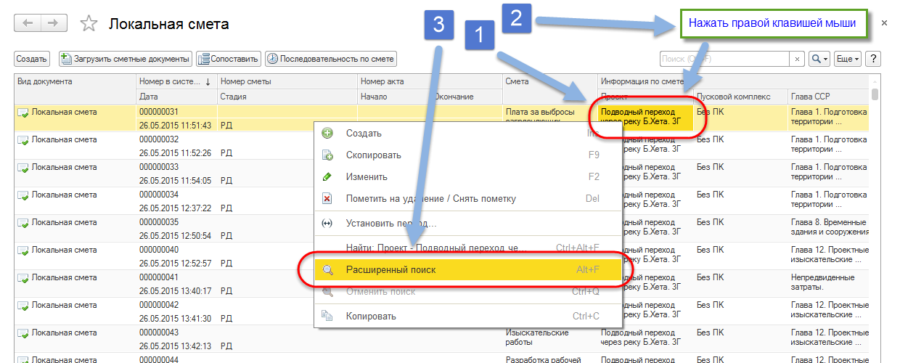
Рисунок 119
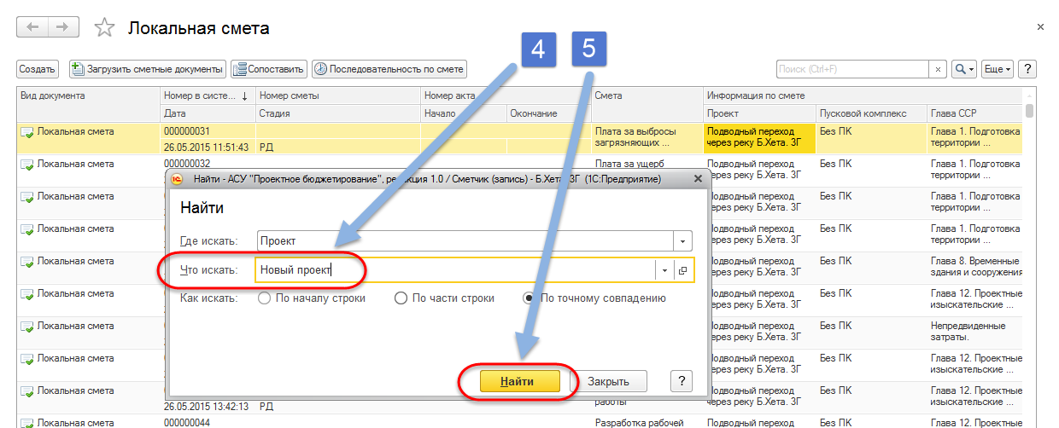
Рисунок 120
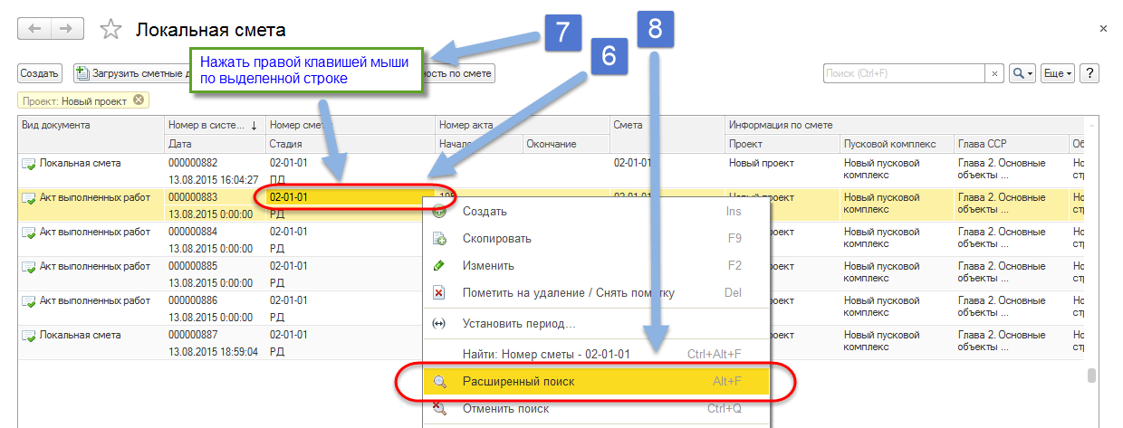
Рисунок 121
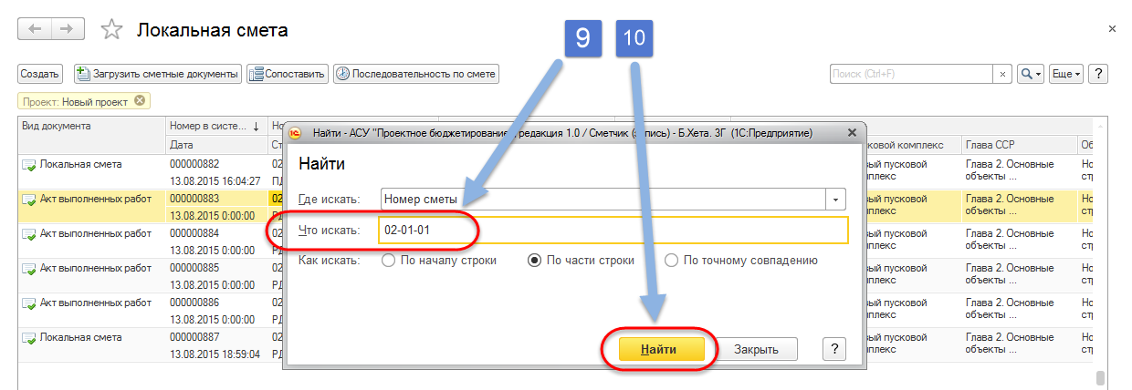
Рисунок 122
После этих действий в списке документов будут отображены все документы, относящиеся к искомой смете (см. Рисунок 123).
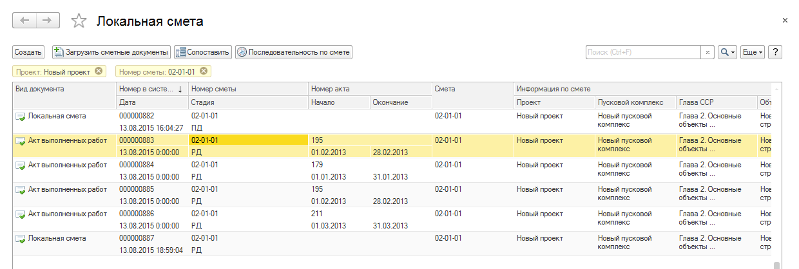
Рисунок 123
Рекомендация: поиск документа по смете рекомендуется выполнять в два этапа: (1) поиск всех документов по проекту и (2) в списке документов по проекту поиск документов по смете..
Для открытия документа по нему следует нажать двойным щелчком мыши (см. Рисунок 124).
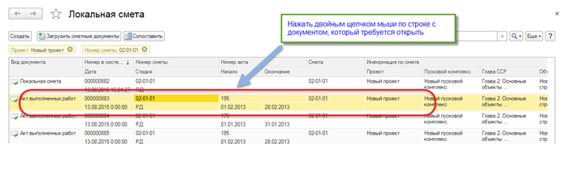
Рисунок 124
После открытия документа отобразится хранимая в нем информация (см. Рисунок 125). Если документ также содержит данные акта выполненных работ, то по умолчанию будут отображены данные акта.
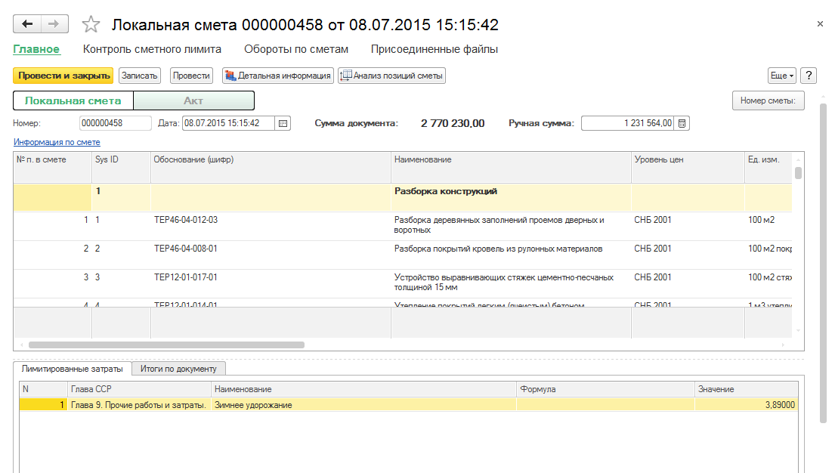
Рисунок 125
Для перехода к данным сметы требуется нажать кнопку «» (см. Рисунок 126).
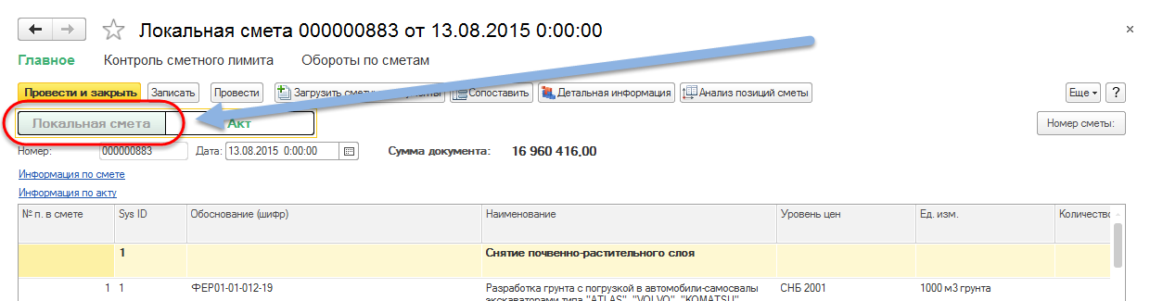
Рисунок 126
Пояснение: в документе, содержащем данные акта выполненных работ, так же всегда содержатся данные сметы. Переключатель «» предназначен только для переключения режимов отображения данных на экране. Содержащиеся в документе данные остаются без изменений.
Для проверки корректности загрузки данных предусмотрено поле «Ручная сумма». В данное поле следует внести сумму, которая содержится в смете из ПО «ГРАНД-Смета» и нажать кнопку «» (см. Рисунок 127).
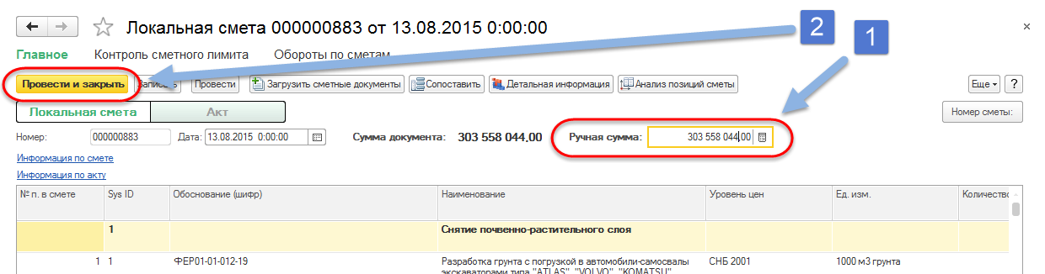
Рисунок 127
Проверить актуальные данные по смете возможно с помощью отчетов «Актуальная сметная документация» и «Выполнение работ». Описание отчетов изложено в разделах «7.1 Отчет «Актуальная сметная документация»» и «7.3 Отчет «Выполнение работ»» соответственно.

Создание сметы стадии «ДС»
Смету стадии ДС также можно создать копированием на основании уже существующей в системе актуальной сметы.
Для этого в журнале локальных смет необходимо выбрать смету для копирования и нажать на кнопку «Создать смету ДС» (см. Рисунок 128).
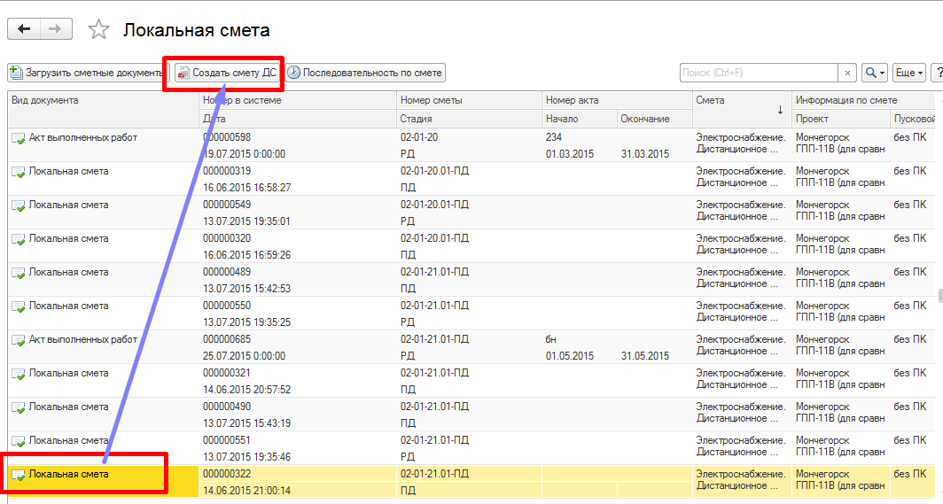
Рисунок 128
После нажатия на кнопку появится окно выбора «Торгового коэффициента», который нужно указать вручную (см. Рисунок 129)
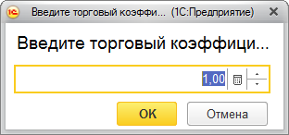
Рисунок 129
На данный момент в АСУ ПБ реализован механизм применения торгового коэффициента аналогично индексу СМР к итогам.
Отличить смету стадии ДС, созданную копированием от загруженных смет стадии ДС можно по ссылке «Информация по смете» документа Локальная смета – поле «Торговый коэффициент» будет заполнено.
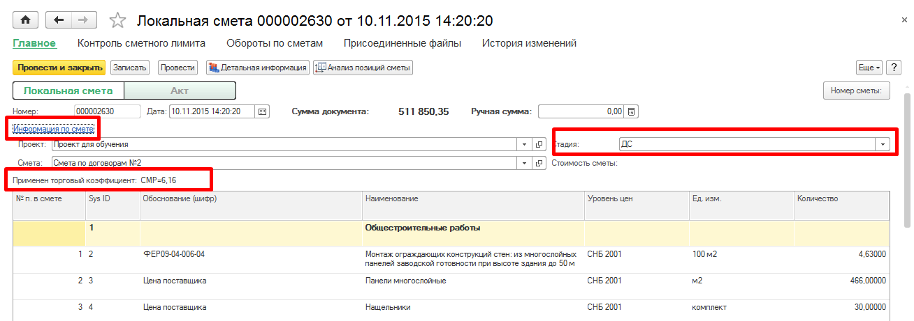
Рисунок 130

Удаление (пометка на удаление) сметы или акта
Удаление смет и актов выполненных работ выполняется с помощью установки пометки на удаление.
Пояснение: При установке пометки на удаление, помеченный на удаление объект остается в базе, но перестает участвовать в механизмах и отчетах Системы. Окончательное удаление объектов из базы осуществляется только администратором данных. При этом удаляются только те объекты, которые были помечены на удаление.
Удаление смет и актов выполненных работ осуществляется из списка документов «Локальная смета». Для открытия списка документов требуется в разделе меню «Сметная стоимость» перейти по ссылке «Локальная смета» (см. Рисунок 131).
Рисунок 131
Для удаления документа «Локальная смета» следует выделить требуемый документ.
Рекомендация: поиск документа по смете рекомендуется выполнять в два этапа: (1) поиск всех документов по проекту и (2) в списке документов по проекту поиск документов по смете. Такой порядок описан ниже.
Для поиска требуемого документа следует выполнить действия (см. Рисунок 132, Рисунок 133, Рисунок 134 и Рисунок 135):
- Установить курсор на любую строку в колонке «Проект».
- Нажать правой клавишей мышки.
- Из выпадающего списка выбрать пункт
«».
- В появившемся окне в поле «Что искать» выбрать из справочника проект, по которому требуется отобразить сметные документы.
- Нажать кнопку «».
- Установить курсор на любую строку в колонке «Смета». Курсор следует установить на верхнюю подстроку.
Пояснение: в колонке «Смета» так же отображается информация о стадии. Таким образом каждой строке в верхней части строки (в верхней подстроке) выводится информация о наименовании сметы, в нижней части строки (в нижней подстроке) выводится наименование стадии сметных данных.
- Нажать правой клавишей мышки.
- Из выпадающего списка выбрать пункт
«».
- В появившемся окне в поле «Что искать» указать с клавиатуры номер или часть номера искомой сметы, по которой требуется отобразить сметные документы.
- Нажать кнопку «».
Рисунок 132
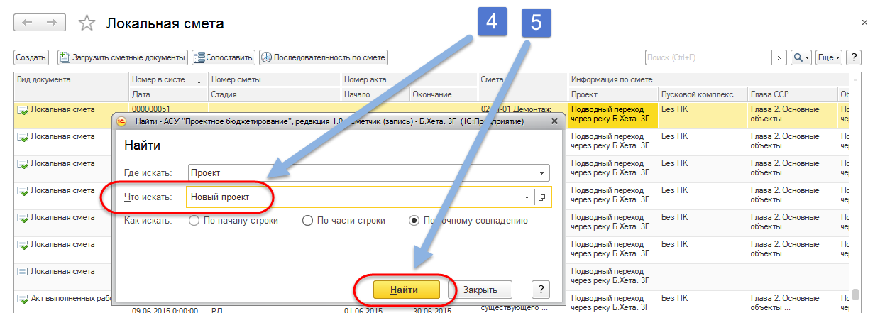
Рисунок 133
Рисунок 134
Рисунок 135
После этих действий в списке документов будут отображены все документы, относящиеся к искомой смете (см. Рисунок 136).
Рисунок 136
Для пометки документа на удаление следует установить курсор на требуемый документ, нажать кнопку «» и выбрать пункт «» (см. Рисунок 137).
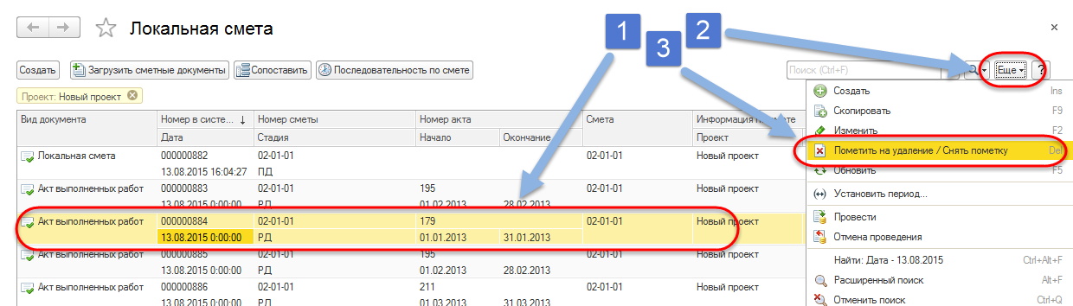
Рисунок 137
Или:
- Установить курсор на требуемый документ.
- Нажать клавишу «Del»
Далее, в появившемся диалоге, выбрать вариант ответа по кнопке «» (см. Рисунок 138).
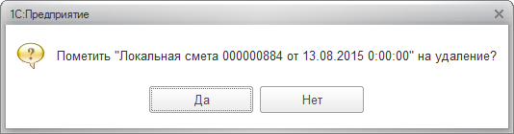
Рисунок 138
После этого элемент будет помечен на удаление и отмечен соответствующим знаком (см. Рисунок 139).
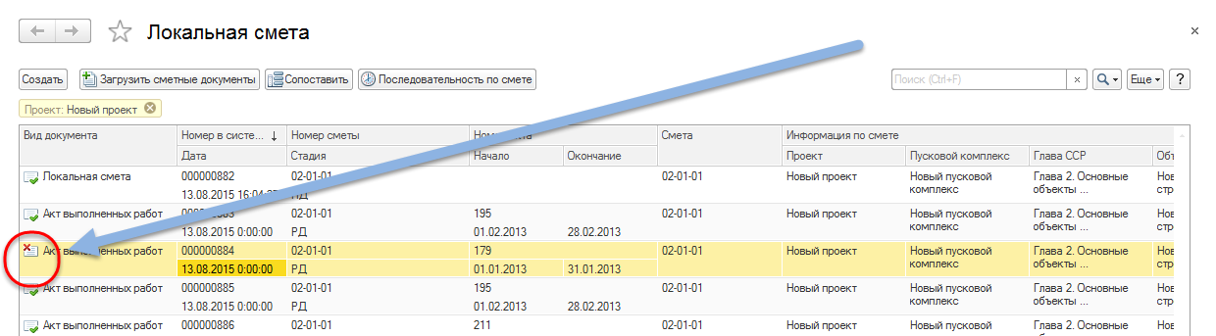
Рисунок 139
Пояснение: непосредственное удаление объектов осуществляется только администратором данных. При этом удаляются только те объекты, которые были помечены на удаление.

Снятие пометки на удаление сметы или акта
Для снятия пометки на удаление с помеченного документа в списке документов «Локальная смета» следует последовательно выполнить действия (см. Рисунок 140):
- Установить курсор на помеченный на удаление документ.
- Нажать кнопку «».
- Выбрать пункт «».
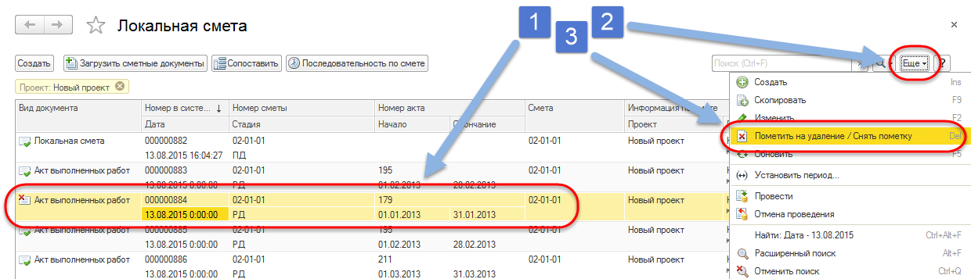
Рисунок 140

Или:
- Установить курсор на помеченный на удаление документ.
- Нажать клавишу «Del»

Далее, в появившемся диалоге, выбрать вариант ответа оп кнопке «» (см. Рисунок 141).
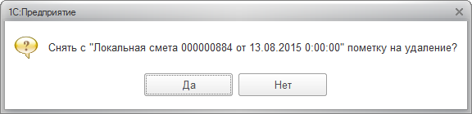
Рисунок 141
После этого с документа будет снята пометка на удаление (см. Рисунок 142).
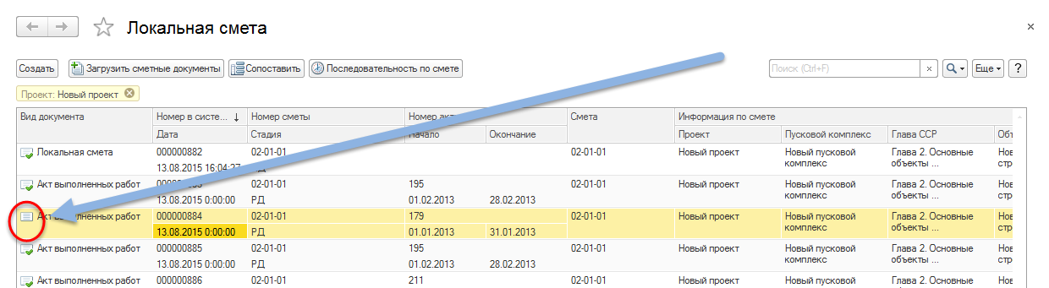
Рисунок 142
Пояснение: документ, с которого была снята пометка на удаление, становится просто сохраненным. Такой документ не имеет движений, и его данные не будут отображаться в отчетах и влиять на данные информационной базы Для активации документа его необходимо провести.

Для проведения документа, если это необходимо, следует открыть такой документ и в его форме нажать кнопку «» или «»(см. Рисунок 143).
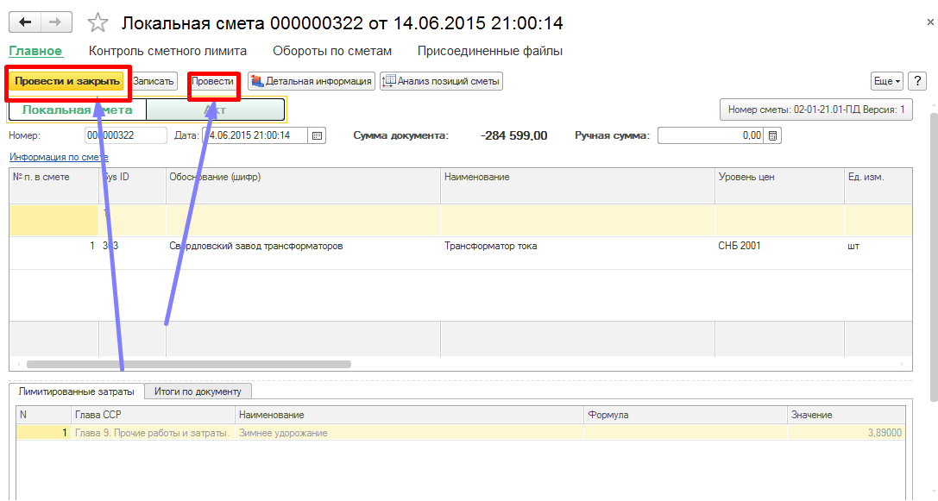
Рисунок 143

Документ «Установка соответствия смет стадий проектирования»
При формировании сметных документов на разных стадиях возможны несколько вариантов преобразования, поэтому для сопоставления смет нужно добавить возможность:
- Одна смета предыдущей стадии переходит в одну смету следующей стадии (например, 1 смета ПД переходит в 1 смету РД);
- Одна смета предыдущей стадии переходит в несколько смет новой стадии (например, 1 смета ПД переходит в несколько смет РД);
- Несколько смет предыдущей стадии переходит в одну смету новой стадии (например, несколько смет стадии РД переходит в одну смету стадии ДС);
- Несколько смет предыдущей стадии переходит в несколько смет новой стадии (например, несколько смет стадии ПД переходит в несколько смет стадии РД);
- Смета предыдущей стадии перестает существовать – с определенной даты не участвует в отчетах и механизмах Системы, но физически присутствует в базе.
Вариант 1 обрабатывается системой автоматически при загрузке данных по смете для стадии РД.
Вариант 2 обрабатывается естественным образом – для загрузки данных стадии РД в несколько смет, требуется создать соответствующие записи в справочнике «Сметы». В следствии этого, в системе будет одна смета, для которой существуют данные стадии ПД и стадии РД, и несколько смет, для которых существуют только данные стадии РД.
Для обработки вариантов 3, 4 и 5 предусмотрен специальный механизм – документ «Установка соответствия смет стадий проектирования».
Для работы с документами «Установка соответствия смет стадий проектирования» следует открыть форму списка документов. Список документов открывается из раздела меню «Сметная стоимость» по ссылке «Документы установки соответствия смет стадий проектирования» (см. Рисунок 144).
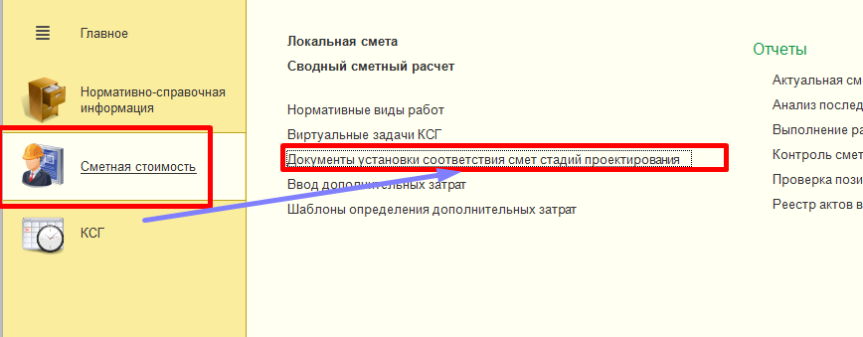
Рисунок 144
После перехода по ссылке будет открыт список документов «Документы установки соответствия смет стадий проектирования» (см. Рисунок 145).
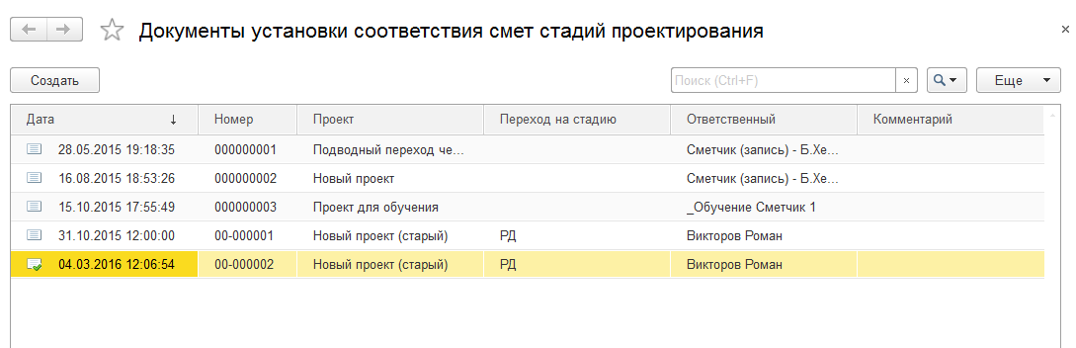
Рисунок 145

Создание документа «Установка соответствия смет стадий проектирования»
Для создания документа «Установка соответствия смет стадий проектирования» следует нажать кнопку «» (см. Рисунок 146).
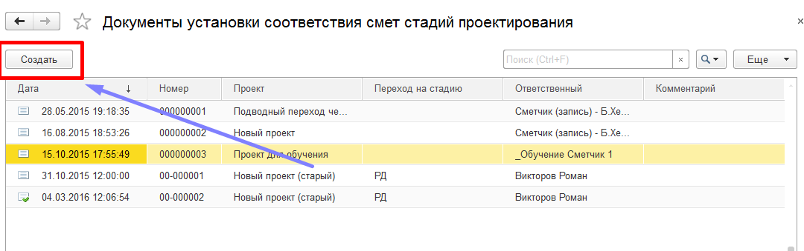
Рисунок 146
После этого будет открыта форма нового документа для его заполнения (см. Рисунок 147).
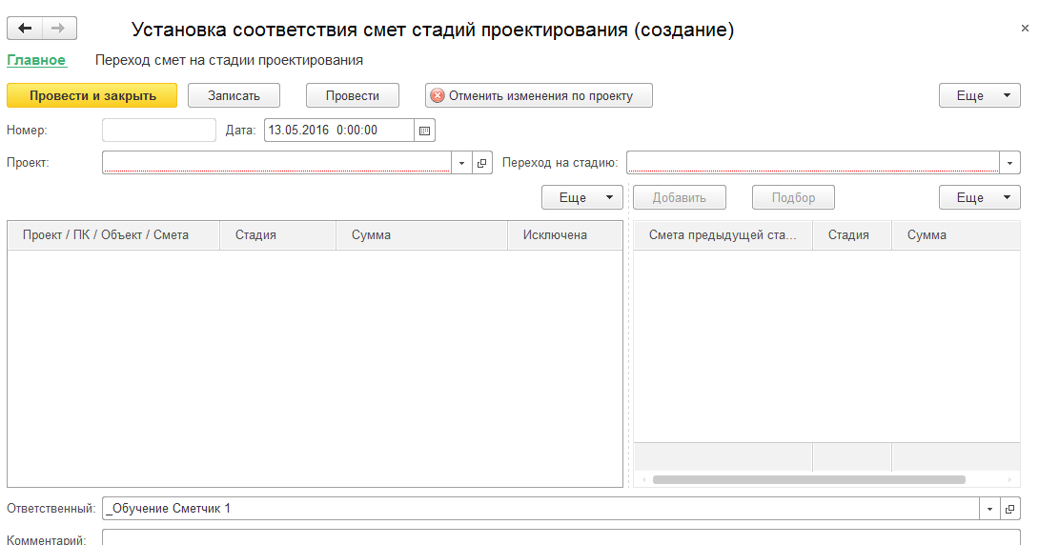
Рисунок 147
Для заполнения документа следует заполнить поле «Проект» выбором требуемого значения из справочника «Проекты». После этого автоматически будет заполнена структура проекта, содержащая все сметы, по которым существуют загруженные сметные данные и/или созданы документы «Ввод дополнительных затрат» (см. Рисунок 148).
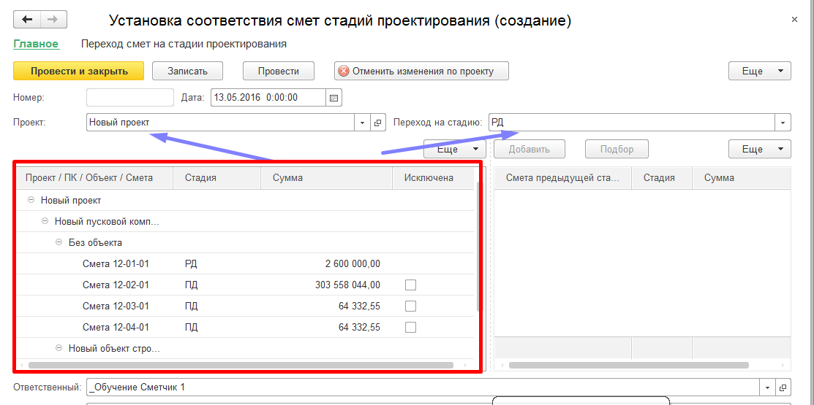
Рисунок 148
Заполнение документа заключается в том, чтобы в структуре проекта остались сметы либо активные, либо исключенные, начиная с даты, указанной в документе (см. Рисунок 149)
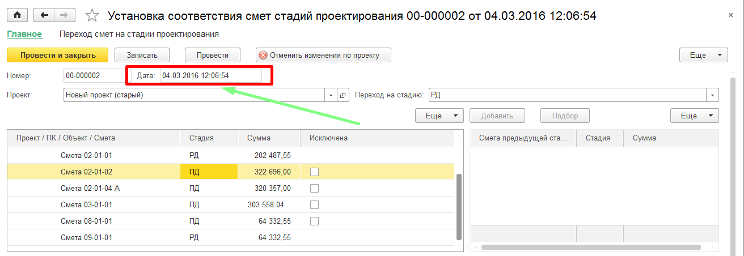
Рисунок 149
Для достижения такого результата возможны следующие варианты действий:
- Для исключения сметы из состава проекта следует напротив такой сметы установить галочку в поле «Исключена» (см. Рисунок 150). Данные исключенной сметы пропускаются при определении актуальных сметных данных в различных механизмах системы, в т.ч. при расчете бюджетов.
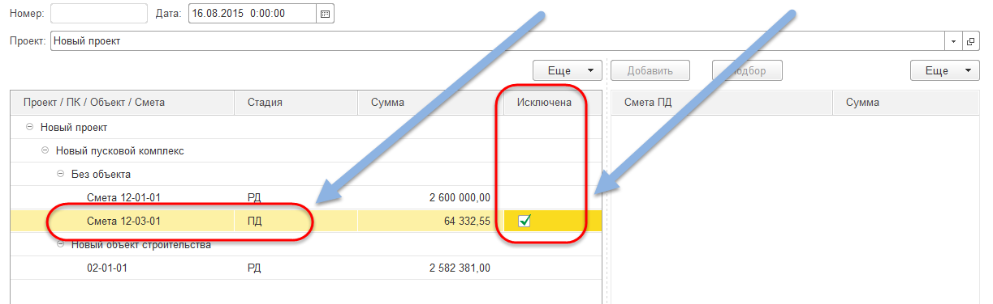
Рисунок 150
- Для перехода нескольких смет предыдущей стадии в одну (или несколько) смету новой стадии, следует выполнить следующие действия:
  - Установить курсор в структуре проекта на смету, в которой содержатся данные другой/других смет.
  - В правой части документ нажать кнопку «».
  - Добавить новую строку, выбрав из списка смет.
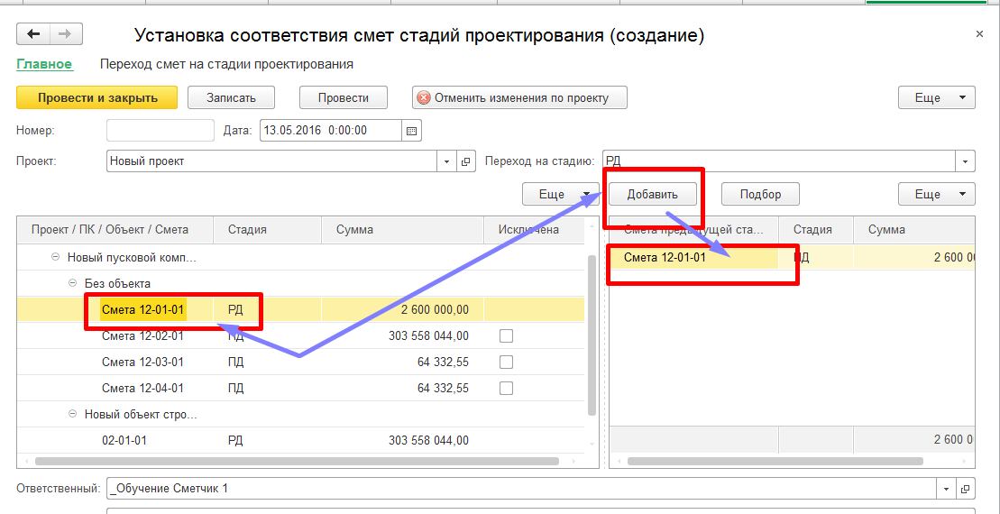
Рисунок 151
Пояснение: при указании сметы в списке справа, она исчезает из структуры проекта (см. Рисунок 152). В контексте примера, при первоначальном заполнении структуры проекта, отмеченная смета была отображена в структуре проекта (см. Рисунок 150).
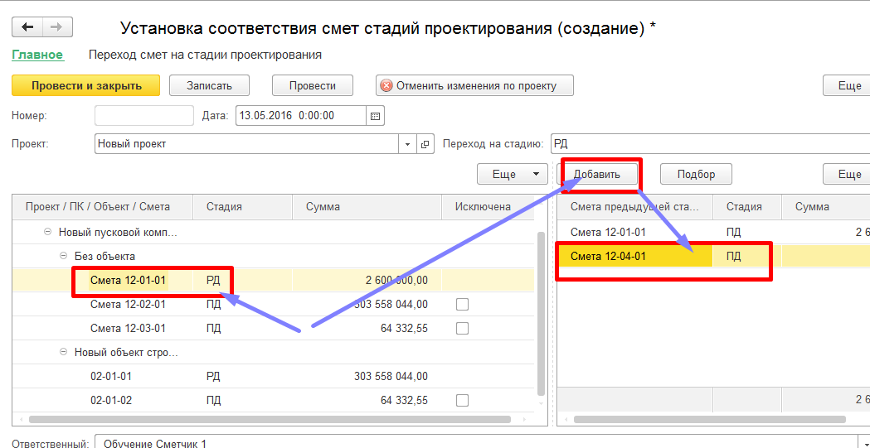
Рисунок 152

Изменение документа «Установка соответствия смет стадий проектирования»
Рекомендация: для внесения изменений в сопоставления смет стадий проектирования рекомендуется создавать новый документ «Установка соответствия смет стадий проектирования», в котором отражать соответствующие изменения. Каждый последующий документ заполняется автоматически с учетом ранее выполненных сопоставлений смет различных стадий проектирования.
Пояснение: подход в формировании новых документов для внесения каких-либо изменений принят по причине того, что сметные данные и структура проекта формируется с течением времени, сопоставимого с длительностью проекта. Во избежание путаницы и возможности откатиться к предыдущему сохраненному варианту реализована схема, при которой для внесения новой или уточняющей информации о сопоставлении смет стадий проектирования следует создавать новый документ «Установка соответствия смет стадий проектирования».
Описание по работе с новым документом «Установка соответствия смет стадий проектирования» изложено в предыдущем разделе Создание документа «Документы уУстановкиа соответствия смет стадий проектирования» выше.

Отмена изменений по проекту документом «Установка соответствия смет стадий проектирования»
Для отмены изменений, сформированных документом «Установка соответствия смет стадий проектирования», существует специальная функция. Для ее использования требуется открыть документ, действия которого следует отменить.
В форме документа следует нажать кнопку «» и затем, для сохранения изменений, по кнопке «» провести документ (см. Рисунок 153).
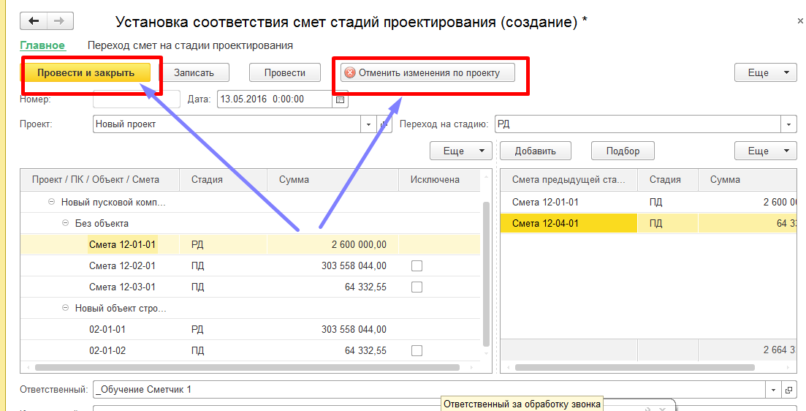
Рисунок 153
После этих действий все изменения, которые были сделаны документом, будут отменены. При этом, в документе будет отображено состояние всех изменений, сформированных другими документами по этому проекту до момента времени, указанного в поле «Дата» текущего документа (см. Рисунок 154).
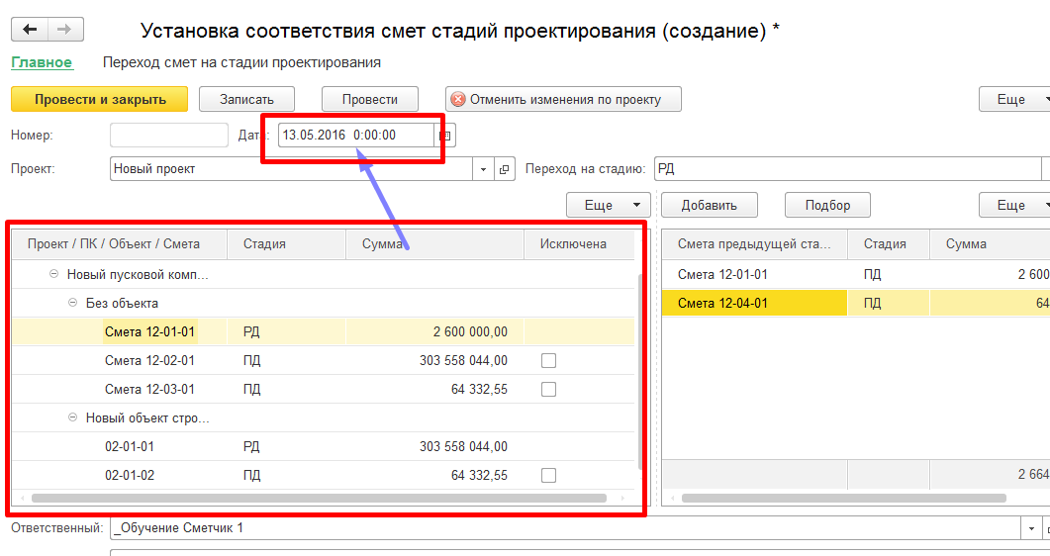
Рисунок 154

Удаление (пометка на удаление) документа «Установка соответствия смет стадий проектирования»
Рекомендация: для внесения изменений в сопоставления смет стадий проектирования путем удаления существующего и проведенного документа рекомендуется вместо этого создать новый документ «Установка соответствия смет стадий проектирования», в котором отразить соответствующие изменения.
Пояснение: каждый последующий документ заполняется автоматически с учетом ранее выполненных сопоставлений смет стадий проектирования. Так же, каждый последующий документ отражает в системе только те изменения, которые отсутствуют в предыдущих документах «Установка соответствия смет стадий проектирования».
Рекомендация: в случае необходимости удаления документа «Установка соответствия смет стадий проектирования», рекомендуется удалять только последний по хронологии документ. Либо все документы с удаляемого и до последнего по хронологии.
Пояснение: каждый документ отражает в системе информацию, которая отсутствует в предыдущих по хронологии документах. Удаление промежуточного по хронологии документа в последствии может ввести в заблуждение, т.к. при открытии последующих по хронологии существующих документов, в них будет отображаться информация без изменений, отраженных удаленным документом. Таким образом, последующие документы могут отображать различную информацию в зависимости от удаления (одного или нескольких) предыдущих документов.
Удаление документов «Установка соответствия смет стадий проектирования» выполняется с помощью установки пометки на удаление.
Пояснение: При установке пометки на удаление, помеченный на удаление объект остается в базе, но перестает участвовать в механизмах и отчетах Системы. Окончательное удаление объектов из базы осуществляется только администратором данных . При этом удаляются только те объекты, которые были помечены на удаление.
Описание по работе с новым документом «Установка соответствия смет стадий проектирования» изложено в разделе «4.1 Создание документа «Документы установки соответствия смет стадий проектирования»» выше.
Для открытия списка документов «Документы установки соответствия смет стадий проектирования» следует в разделе меню «Сметная стоимость» перейти по ссылке «Документы установки соответствия смет стадий проектирования» (см. Рисунок 155).
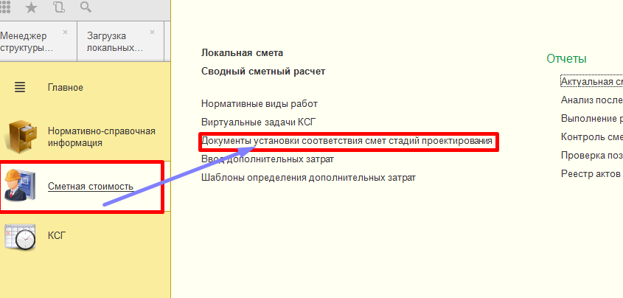
Рисунок 155
После перехода по ссылке будет открыт список документов «Документы установки соответствия смет стадий проектирования» (см. Рисунок 156).
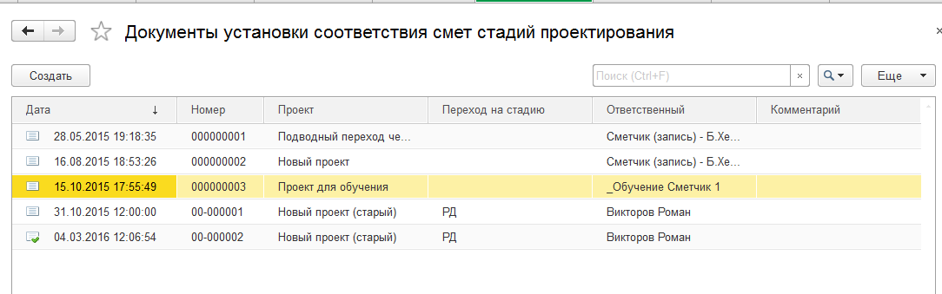
Рисунок 156
Для выстраивания списка документов в хронологическом порядке путем нажатия на заголовок колонки «Дата» левой клавиши мыши добиться того, чтобы стрелочка, указывающая направление сортировки (по возрастанию – «вниз» или по убыванию – «вверх») смотрела вниз (см. Рисунок 157).
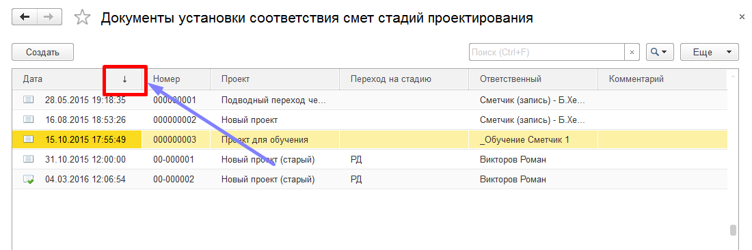
Рисунок 157
Пояснение: в рамках примера, удалим первый документ по проекту «Новый проект».
Для удаления документа «Установка соответствия смет стадий проектирования» следует выполнить действия (см. Рисунок 158):
- установить курсор на требуемый документ
- нажать кнопку «»
- в появившемся списке выбрать пункт «»

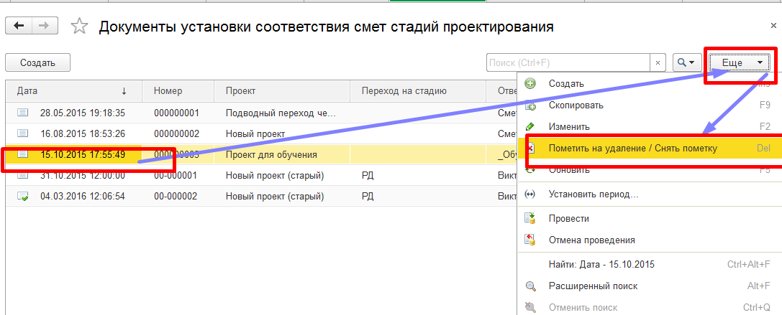
Рисунок 158
Или:
- Установить курсор на требуемый документ
- Нажать клавишу «Del»
Далее, в появившемся диалоге, выбрать вариант ответа по кнопке «» (см. Рисунок 159).
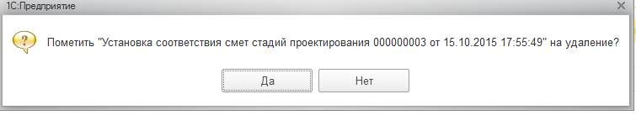
Рисунок 159
После этого элемент будет помечен на удаление и отмечен соответствующим знаком (см. Рисунок 160).
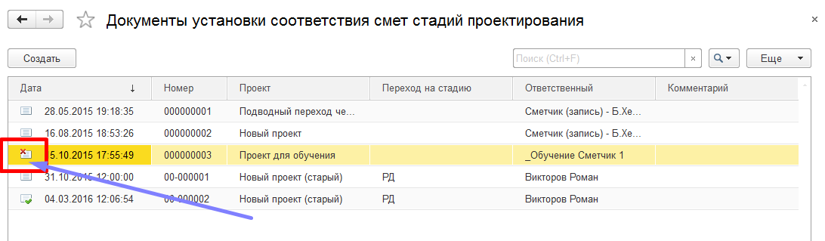
Рисунок 160

Снятие пометки на удаление «Документы установки соответствия смет стадий проектирования»
Для снятия пометки на удаление с помеченного документа в списке документов «Документы установки соответствия смет стадий проектирования» следует установить курсор на требуемый документ, нажать кнопку «» и выбрать пункт «» (см. Рисунок 161):
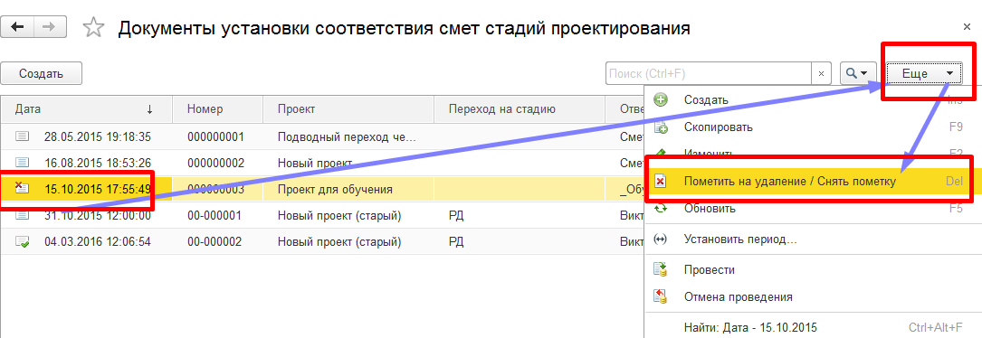
Рисунок 161
Или:
- Установить курсор на помеченный на удаление документ.
- Нажать клавишу «Del»

Далее, в появившемся диалоге, выбрать вариант ответа по кнопке «» (см. Рисунок 162).

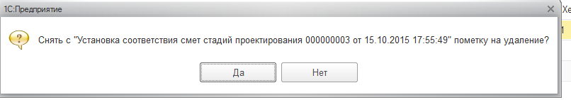
Рисунок 162
После этого с документа будет снята пометка на удаление (см. Рисунок 163).
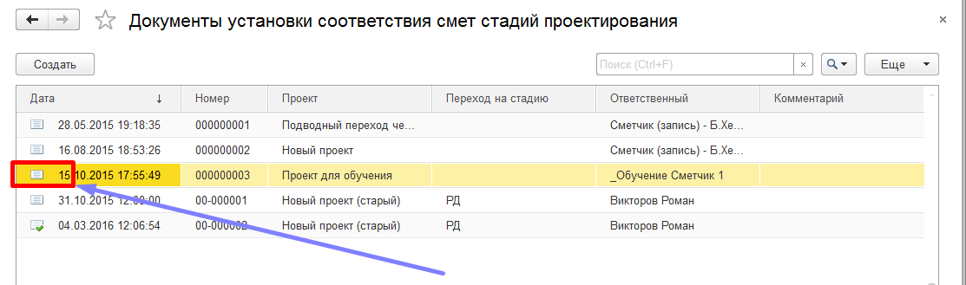
Рисунок 163
Пояснение: документ, с которого была снята пометка на удаление, становится просто сохраненным. Такой документ не имеет движений, и его данные не будут отображаться в отчетах и влиять на данные информационной базы Для активации документа его необходимо провести.

Для проведения документа, если это необходимо, следует открыть такой документ и в его форме нажать кнопку «» или «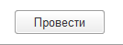» (см. Рисунок 164).
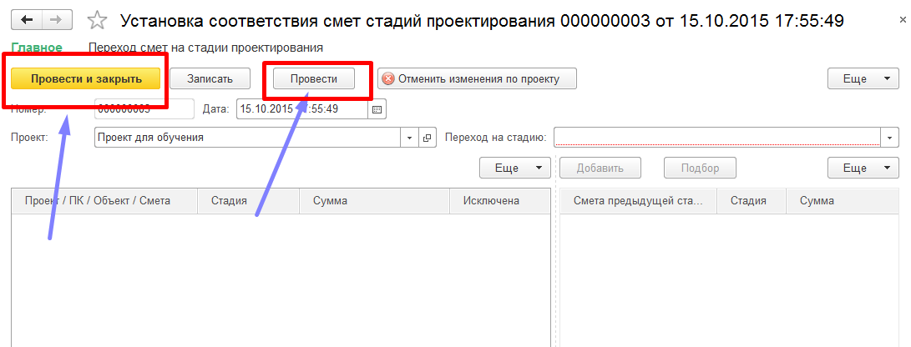
Рисунок 164

Отчетность

Отчет «Актуальная сметная документация»
Отчет предназначен для анализа стоимостных данных по сметам проекта.
Отчет вызывается из раздела меню «Сметная стоимость» по ссылке «Актуальная сметная документация» (см. Рисунок 165).
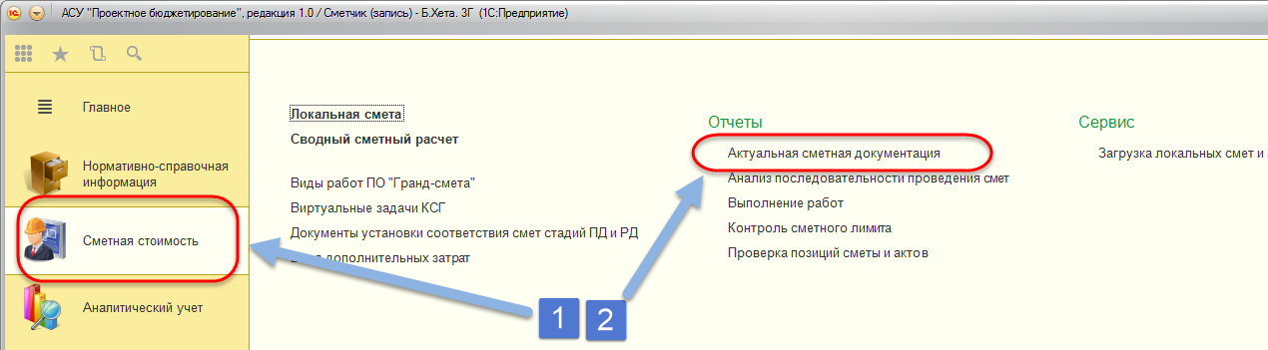
Рисунок 165
После перехода по ссылке откроется форма отчета (см. Рисунок 166).
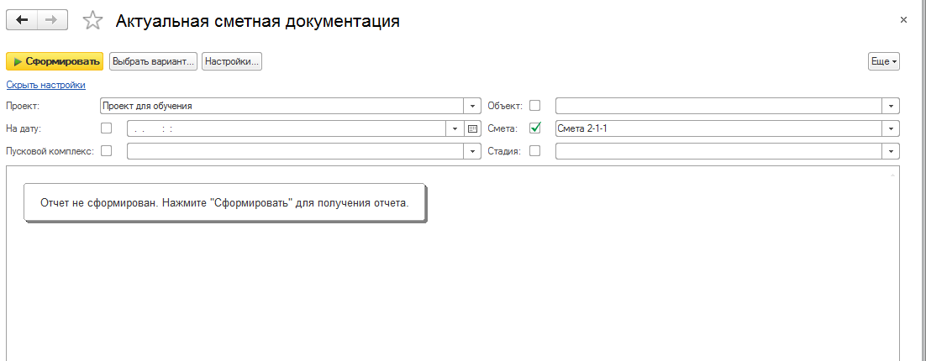
Рисунок 166
Для вывода данных необходимо выполнить следующие действия (см. Рисунок 167):
- Заполнить поле «Проект» – из справочника нужно выбрать проект, для которого необходимо вывести данные. Поле обязательно для заполнения.
- При необходимости (например, установить границу вывода информации, вывести данные только по указанной смете)– заполнить настройки отборов:
  - На дату – нужно указать значение даты, на которую следует вывести данные. При отсутствии значения в отчете будут выводиться данные, актуальные на текущий момент. Для включения параметра напротив него должна быть установлена галочка.
  - Пусковой комплекс – нужно выбрать из справочника пусковой комплекс, только по которому должны быть выведены данные в отчете. Для включения параметра напротив него должна быть установлена галочка.
  - Объект – нужно выбрать из справочника объект строительства, только по которому должны быть выведены данные в отчете. Для включения параметра напротив него должна быть установлена галочка.
  - Смета – нужно выбрать из справочника смету, только по которой должны быть выведены данные в отчете. Для включения параметра напротив него должна быть установлена галочка.
  - Стадия – нужно выбрать из списка стадию, только по которой должны быть выведены данные в отчете. Для включения параметра напротив него должна быть установлена галочка.
Пояснение: в случае, если отбор по какому-либо параметру не нужен, то напротив такого параметра не нужно устанавливать галочку.
- Нажать кнопку «» для вывода данных в отчете в соответствии с настройками.
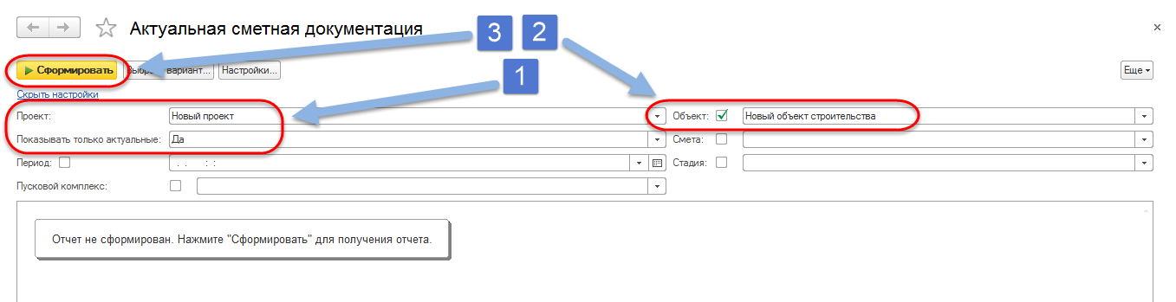
Рисунок 167
После этого будут выведены данные в отчете в соответствии с указанными настройками. Также, для удобства просмотра данных, панель настроек следует скрыть по ссылке «Скрыть настройки». После прохождения по ссылке ее наименование изменится на значение «Показать настройки» (см. Рисунок 168).
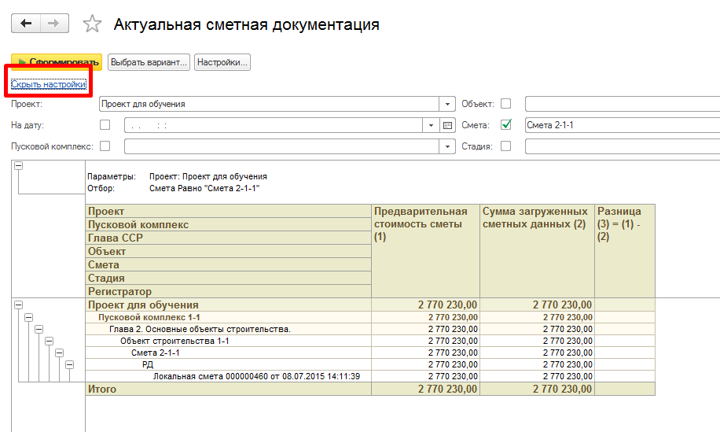
Рисунок 168

Отчет «Выполнение работ»
Отчет предназначен для анализа выполнения работ по сметам проекта.
Отчет вызывается из раздела меню «Сметная стоимость» по ссылке «Выполнение работ» (см. Рисунок 169).
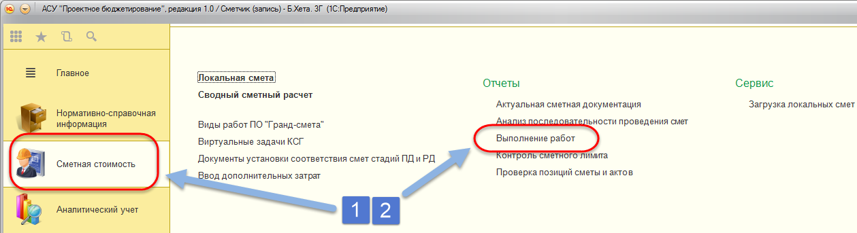
Рисунок 169
После перехода по ссылке откроется форма отчета (см. Рисунок 170).
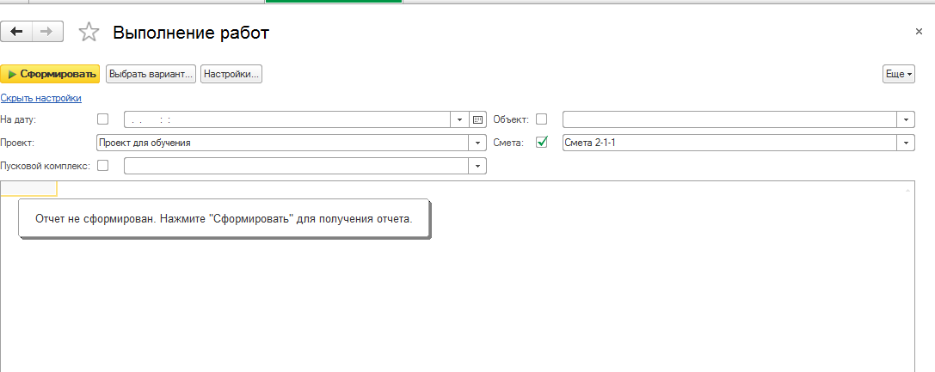
Рисунок 170
Для вывода данных необходимо выполнить следующие действия (см. Рисунок 171):
- Заполнить поле «Проект» – из справочника нужно выбрать проект, для которого необходимо вывести данные. Поле обязательно для заполнения.
- При необходимости (например, установить границу вывода информации, вывести данные только по указанной смете), нужно заполнить настройки отборов:
  - На дату – нужно указать значение даты, на которую следует вывести данные. При отсутствии значения в отчете будут выводиться данные, актуальные на текущий момент. Для включения параметра напротив него нужно установить галочку.
  - Пусковой комплекс – нужно выбрать из справочника пусковой комплекс, только по которому должны быть выведены данные в отчете. Для включения параметра напротив него нужно установить галочку.
  - Объект – нужно выбрать из справочника объект строительства, только по которому должны быть выведены данные в отчете. Для включения параметра напротив него нужно установить галочку.
  - Смета –нужно выбрать из справочника смету, только по которой должны быть выведены данные в отчете. Для включения параметра напротив него нужно установить галочку.
Пояснение: в случае, если отбор по какому-либо параметру не нужен, то напротив такого параметра галочку устанавливать не нужно.
- Нажать кнопку «» для вывода данных в отчете в соответствии с настройками.
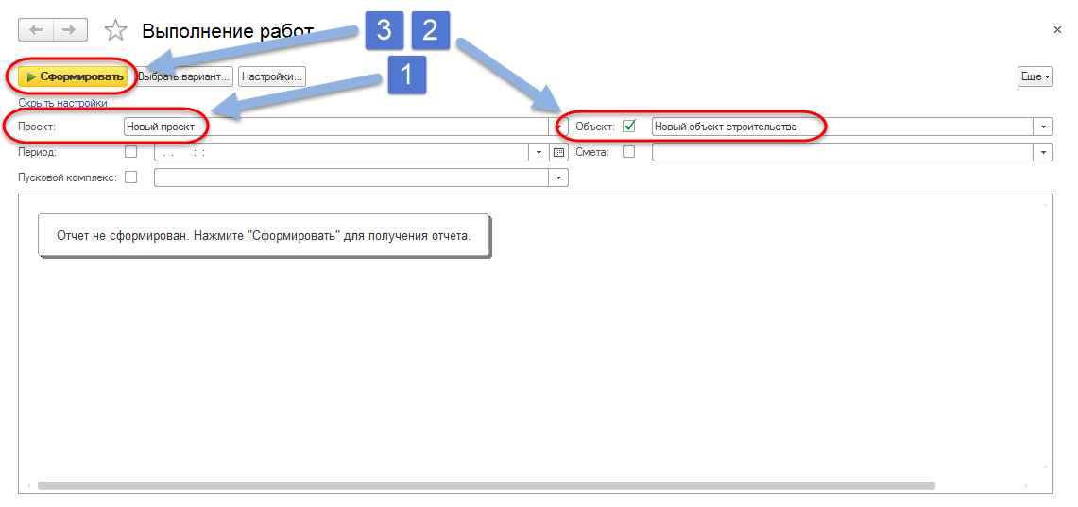
Рисунок 171
После этого будут выведены данные в отчете в соответствии с указанными настройками. Также, для удобства просмотра данных, панель настроек следует скрыть по ссылке «Скрыть настройки». После прохождения по ссылке ее наименование изменится на значение «Показать настройки» (см. Рисунок 172).
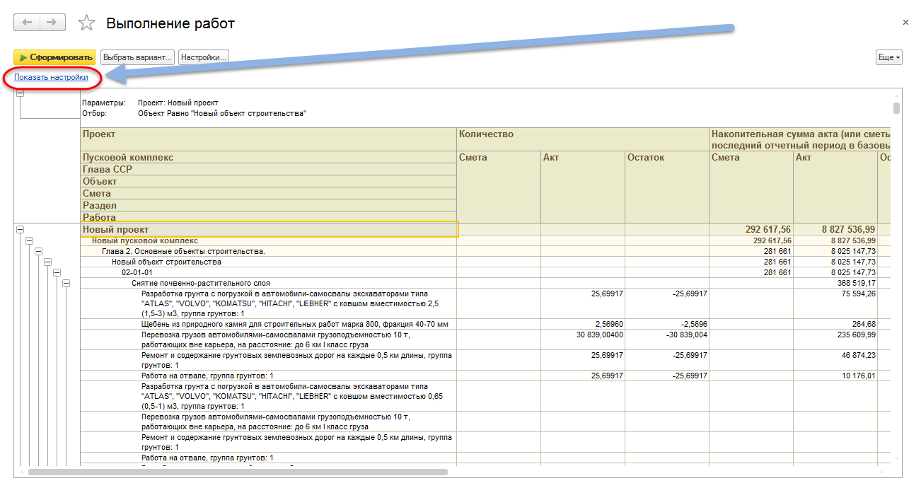
Рисунок 172
При необходимости, суммовые и количественные показатели можно детализировать. Для данного отчета максимальный уровень детализации информации – до документа, сделавшего запись. Для выполнения такой операции, необходимо нажать двойным щелчком по требуемой к расшифровке – сумме или количеству. В зависимости от уровня, для которого требуется расшифровка, предлагаемые варианты могут быть различны.
Пример расшифровки показателей уровня объекта строительства (см. Рисунок 173).
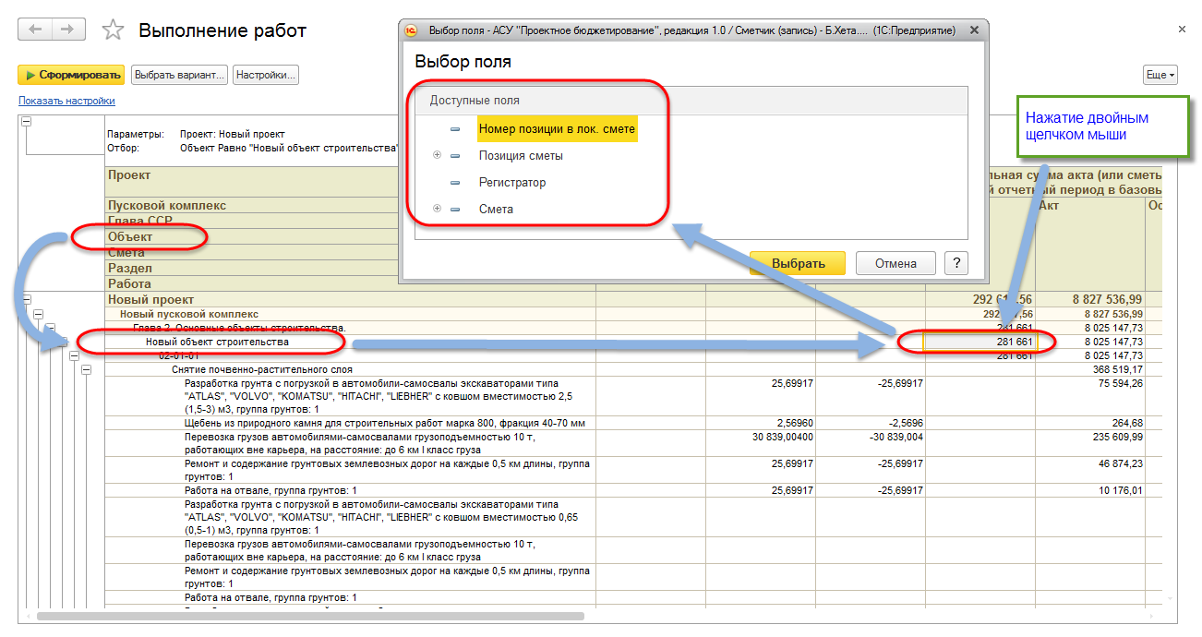
Рисунок 173
Пример расшифровки показателей уровня работы по смете (см. Рисунок 174).
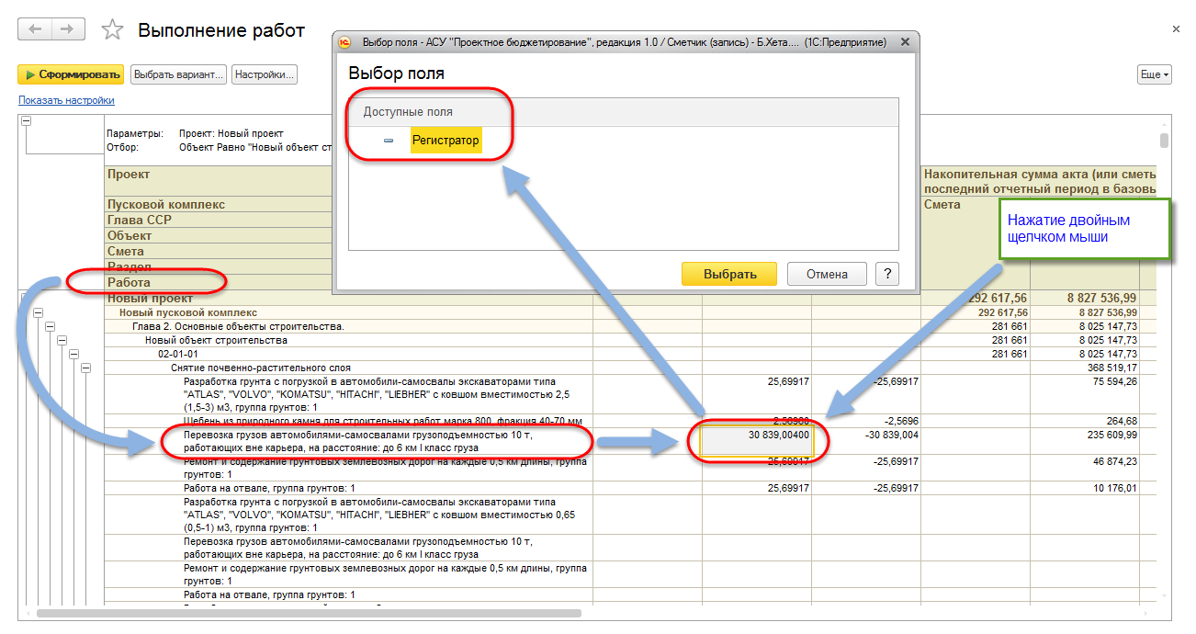
Рисунок 174
Пояснение: предлагаемые варианты расшифровки информации зависят от уровня, для которого требуется расшифровка. Для более высокого уровня, в соответствии с выводимой структурой данных в отчете, предлагаемые варианты состоят из последующих уровней и вариантов детализации, предлагаемых для низшего уровня.
В контексте приведенного примера, на предыдущих двух изображениях, для уровня «Объект» (см. Рисунок 173) предлагаются варианты «Смета», «Позиция сметы» (вместе с номером позиции в локальной смете) и «Регистратор». При этом, в отчете выводятся данные для уровней «Смета» и «Работа». Для уровня «Работа» (см. Рисунок 174) предлагается только один вариант «Регистратор».
Пояснение: под термином «Регистратор» в системе АСУ ПБ понимается документ, который сделал запись в системе. Для данных, выводимых в отчете, регистратором является документ «Локальная смета» (см. Рисунок 175).
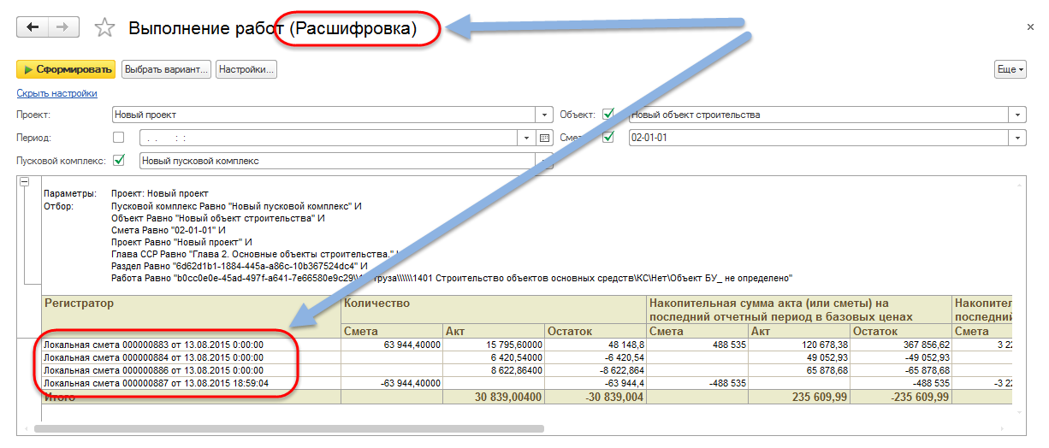
Рисунок 175
Рекомендация: для вывода информации при расшифровке данных, открывается копия отчета, настроенная соответствующим образом. Такую копию отчета рекомендуется использовать только для просмотра выведенных данных. Все изменения настроек отчета рекомендуется производить в основной форме отчета.

Отчет «Контроль сметного лимита»
Отчет выводит данные о сметной стоимости проекта на различных стадиях и в различных уровнях цен. Позволяет контролировать расходование средств в пределах лимита сметной стоимости при реализации инвестпроекта.
Отчет вызывается из раздела меню «Сметная стоимость» по ссылке «Контроль сметного лимита» (см. Рисунок 176).
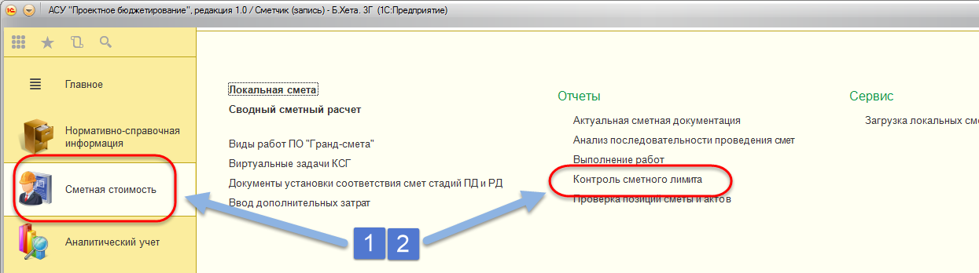
Рисунок 176
После перехода по ссылке откроется форма отчета (см. Рисунок 177).
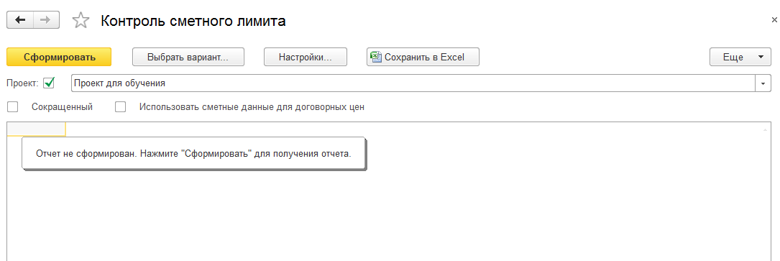
Рисунок 177
Для вывода данных необходимо выполнить следующие действия (см. Рисунок 178):
- Заполнить поле «Проект» - из справочника требуется выбрать проект, для которого необходимо вывести данные. Поле обязательно для заполнения.
- Если по проекту имеются сметы стадии «ДС», то нужно установить галочку «Использовать сметные данные для договорных цен». В этом случае отчет будет использовать лимиты из сметных данных стадии ДС, и колонки «СМР», «Оборудование», «Прочие» в группе «Стоимость по договору» будут заполнены соответствующими суммами в сметах стадии ДС. Если галка не установлена, то по умолчанию, стоимость работ по договорам берется из установленных сметных лимитов по договорам (группа колонок «Стоимость работ по договору»).
- В случае требования вывести сокращенную форму отчета, следует установить галочку в поле «Сокращенный».
- Нажать кнопку «» для вывода данных в отчете в соответствии с настройками.
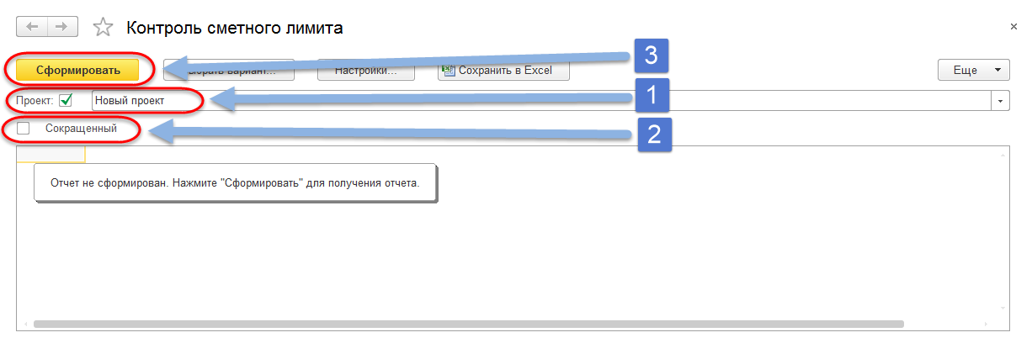
Рисунок 178
После этого будут выведены данные в отчете по указанному проекту (см. Рисунок 179).
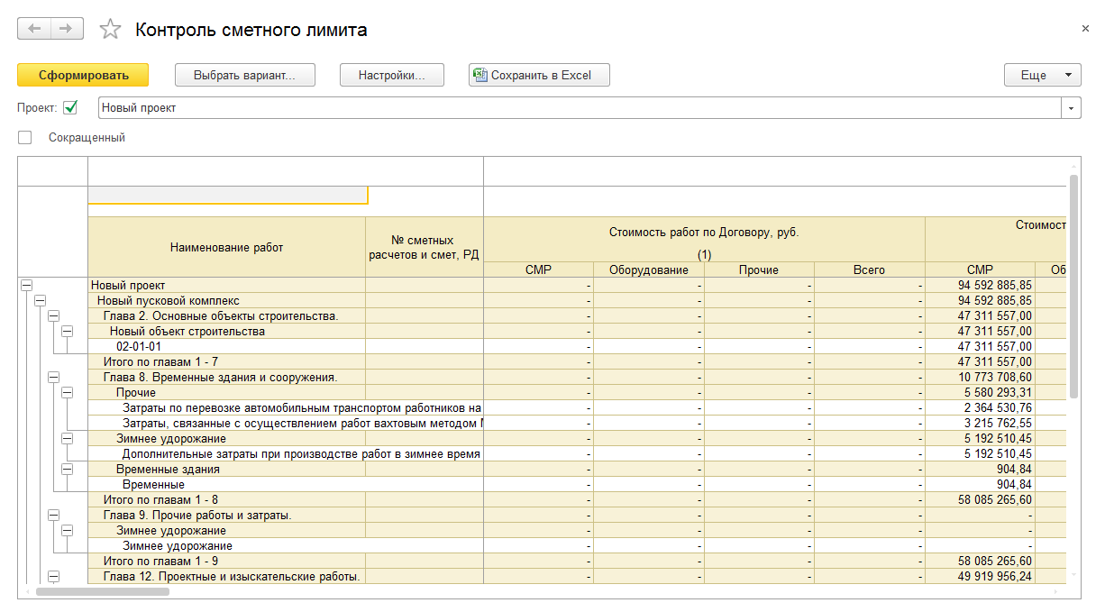
Рисунок 179
Если установлена галочка в поле «Сокращенный», то отчет будет содержать меньшее количество колонок (см. Рисунок 180).
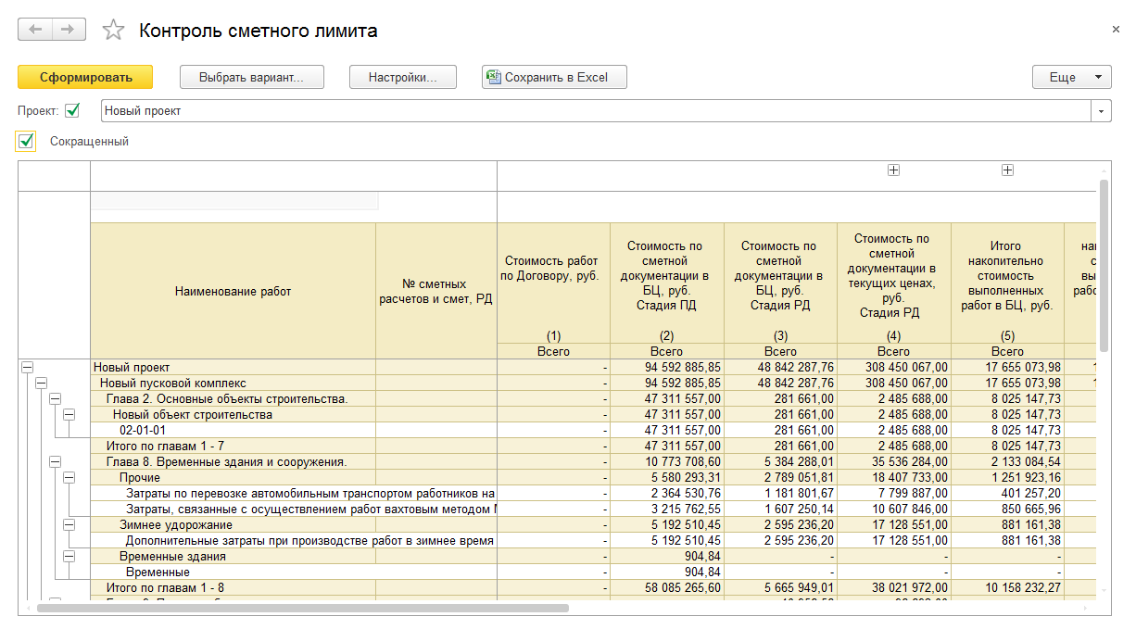
Рисунок 180
При необходимости, суммовые показатели по строке напротив наименования сметы или наименования лимитированной затраты возможно детализировать. Для данного отчета единственный уровень детализации информации – до документа «Локальная смета». Для выполнения такой операции, необходимо нажать двойным щелчком по требуемой к расшифровке сумме.
Пример расшифровки показателей (см. Рисунок 181).
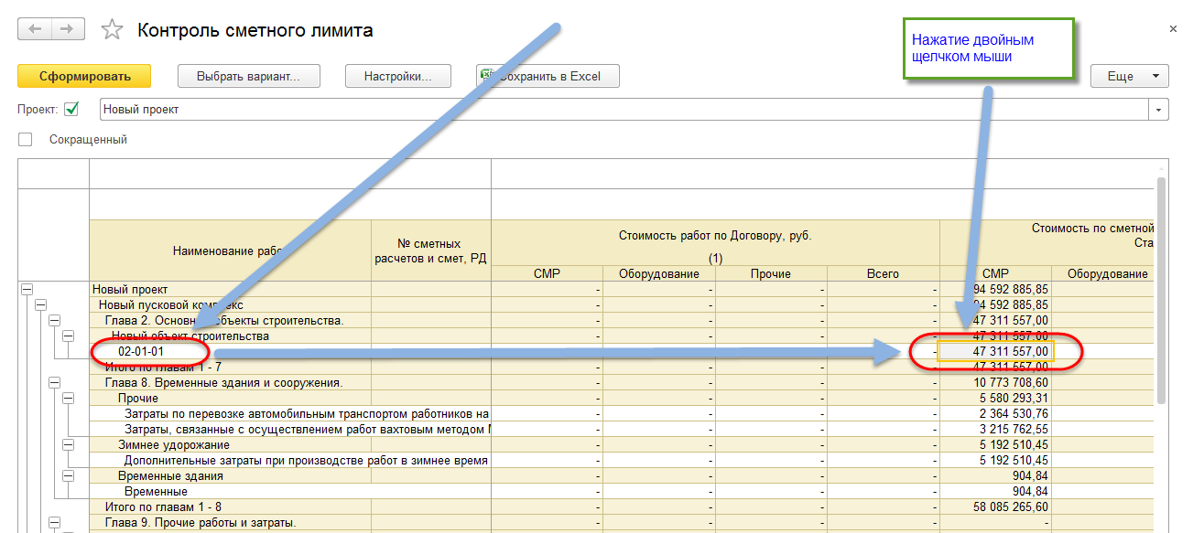
Рисунок 181
Пример результата расшифровки (см. Рисунок 182).
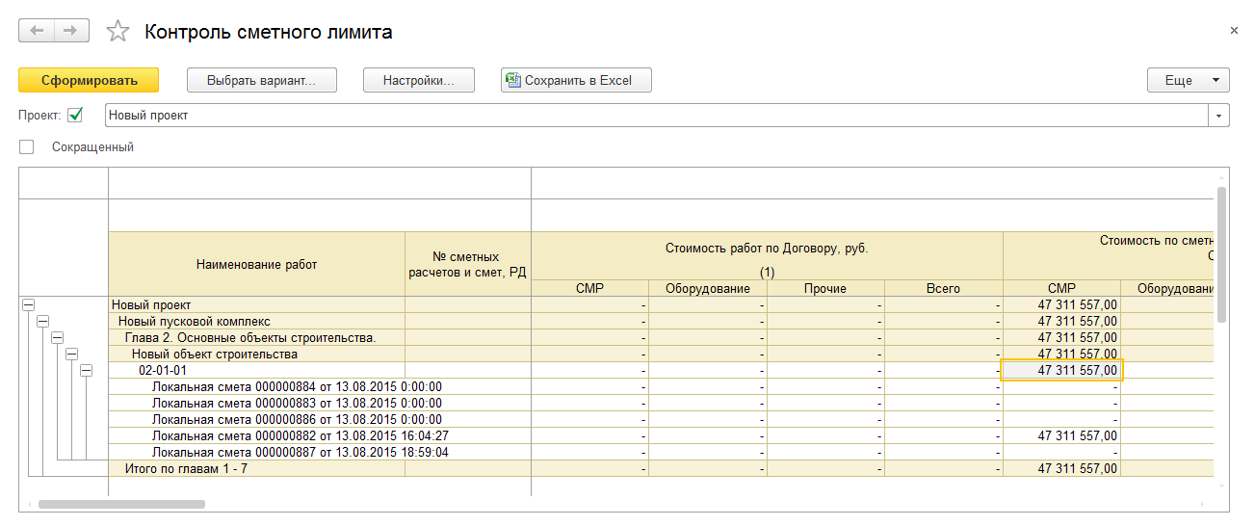
Рисунок 182

Отчет «Проверка позиций сметы и актов»
Отчет отображает данные по позициям актов, которые либо превысили план по позиции сметы, либо отсутствуют в актуальном списке позиций сметы.
Отчет вызывается из раздела меню «Сметная стоимость» по ссылке «Проверка позиция сметы и актов» (см. Рисунок 183).
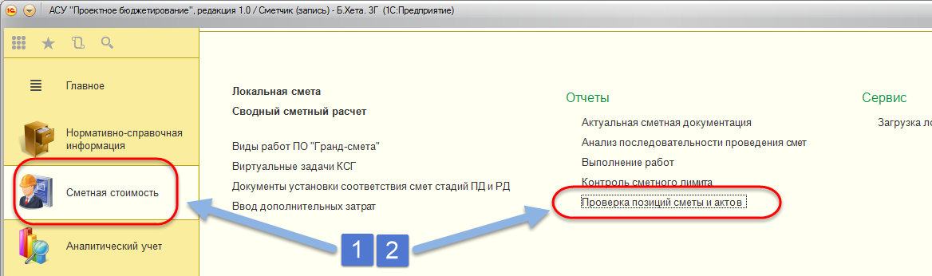
Рисунок 183
После перехода по ссылке откроется форма отчета (см. Рисунок 184).
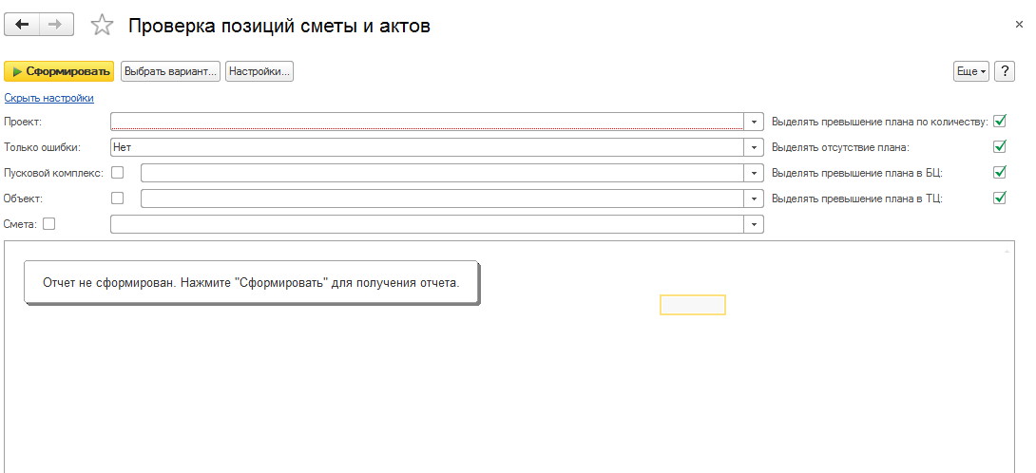
Рисунок 184
Для вывода данных необходимо выполнить следующие действия (см. Рисунок 189):
- Указать проект напротив настройки «Проект» – из справочника требуется выбрать проект, для которого необходимо вывести данные. Поле обязательно для заполнения. В случае, если проект будет не указан, то отчет останется пустым.
- Выбрать режим вывода данных в параметре «Только ошибки». Выбор осуществляется из списка значений: «Да» или «Нет». При значении «Нет» будут выводиться все данные по проекту в соответствии с настройками отчета. При значении «Да» будут выводиться только некорректные данные.
- При необходимости установить границу вывода информации (например, вывести данные только по смете), заполнить настройки отборов:
  - Пусковой комплекс – нужно выбрать из справочника пусковой комплекс, только в соответствии с настроенным сравнением с которым должны быть выведены данные в отчете. Для включения параметра напротив него должна быть установлена галочка.
  - Объект – нужно выбрать из справочника объект строительства, только в соответствии с настроенным сравнением с которым должны быть выведены данные в отчете. Для включения параметра напротив него должна быть установлена галочка.
  - Смета – нужно выбрать из справочника смету, только в соответствии с настроенным сравнением с которой должны быть выведены данные в отчете. Для включения параметра напротив него должна быть установлена галочка.
- В отчете есть возможность цветового выделения некорректных ситуаций. Для этого нужно сделать настройки соответствующих параметров:
  - Выделять превышение плана по количеству – установить галочку, если требуется выделить ситуации превышения количественных плановых значений фактическими.
  - Выделять отсутствие плана – установить галочку, если требуется выделить ситуации отсутствия сопоставления плановых и фактических значений.
  - Выделять превышение плана в БЦ – установить галочку, если требуется выделить ситуации превышения суммовых плановых значений в базисных ценах фактическими.
  - Выделять превышение плана в ТЦ – установить галочку, если требуется выделить ситуации превышения суммовых плановых значений в текущих ценах фактическими.
Рекомендация: для анализа некорректных ситуаций рекомендуется установить галочки для параметров «Выделять превышение плана по количеству», «Выделять отсутствие плана», «Выделять превышение плана в БЦ» и «Выделять превышение плана в ТЦ».
Пояснение: в случае, если отбор по какому-либо параметру не нужен, то напротив такого параметра галочка должна быть снята.
- Нажать кнопку «» для вывода данных в отчете в соответствии с настройками.
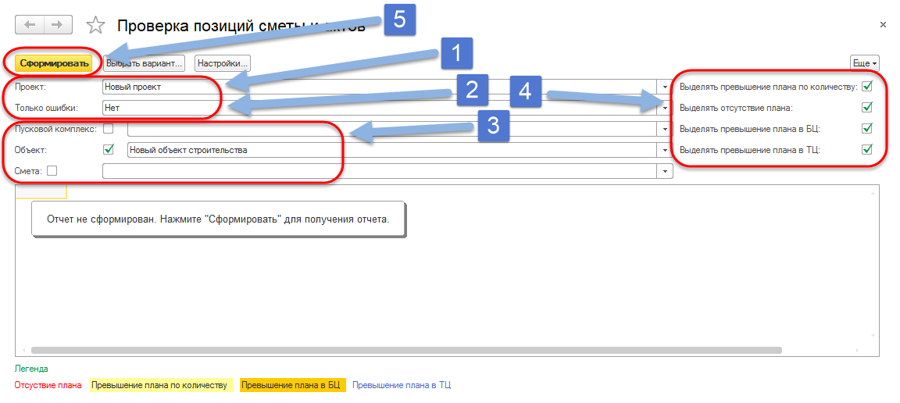
Рисунок 185
После этого будут выведены данные в отчете в соответствии с указанными настройками (см. Рисунок 186).
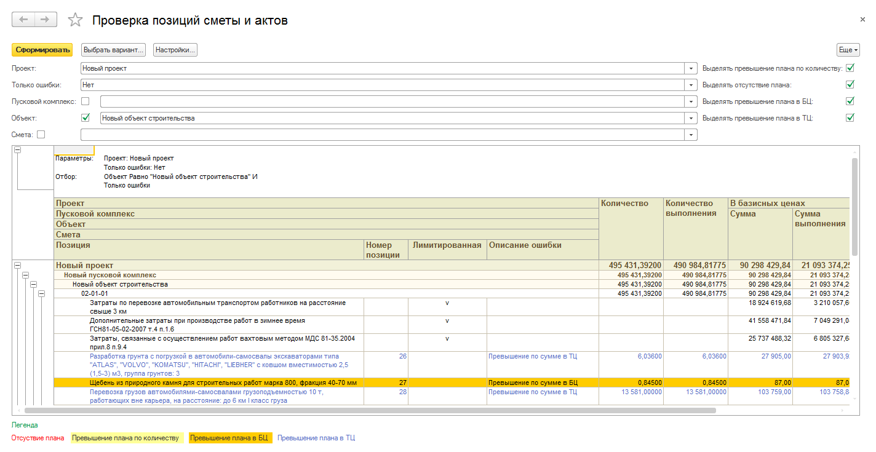
Рисунок 186

Отчет «Анализ аналитики позиций смет»
Отчет предназначен для отображения состояния назначения аналитик по сметам и позициям смет.
Отчет вызывается из раздела меню «Аналитический учет» по ссылке «Анализ аналитики позиций смет» (см. Рисунок 187).
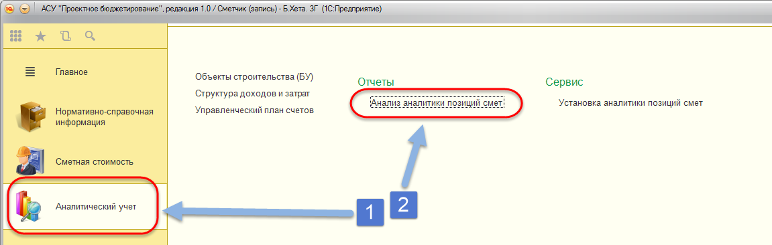
Рисунок 187
После перехода по ссылке откроется форма отчета (см. Рисунок 188).
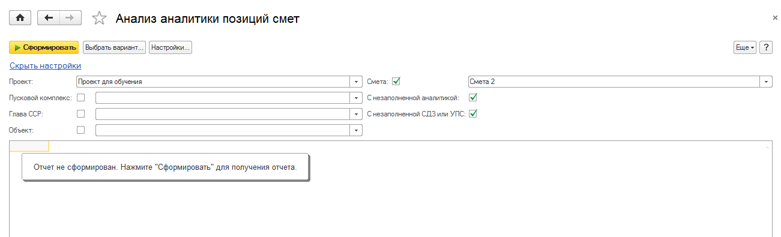
Рисунок 188
Для вывода данных необходимо выполнить следующие действия (см. Рисунок 189):
- Указать проект напротив настройки «Проект» – из справочника требуется выбрать проект, для которого необходимо вывести данные. Поле обязательно для заполнения. В случае, если проект будет не указан, то отчет останется пустым.
- При необходимости установить границу вывода информации, (например, вывести данные только по смете), заполнить настройки отборов:
  - Пусковой комплекс – нужно выбрать из справочника пусковой комплекс, только в соответствии с настроенным сравнением с которым должны быть выведены данные в отчете. Для включения параметра напротив него должна быть установлена галочка.
  - Глава ССР – нужно выбрать из справочника главу ССР, только в соответствии с настроенным сравнением с которой должны быть выведены данные в отчете. Для включения параметра напротив него должна быть установлена галочка.
  - Объект – нужно выбрать из справочника объект строительства, только в соответствии с настроенным сравнением с которым должны быть выведены данные в отчете. Для включения параметра напротив него должна быть установлена галочка.
  - Смета – выбрать из справочника смету, только в соответствии с настроенным сравнением с которой должны быть выведены данные в отчете. Для включения параметра напротив него должна быть установлена галочка.
  - С незаполненной СДЗ и УПС – установить галочку, если необходимо вывести только те позиции смет, для которых не назначена аналитика «СДЗ» и «УПС».
  - С незаполненной аналитикой – установить галочку, если необходимо вывести только те позиции смет, для которых не назначена любая из следующих аналитик «Давальческий материал», «Вид аккредитива» и «Объект строительства БУ».
Рекомендация: для анализа отсутствия установленных аналитик рекомендуется установить галочки для параметров «С незаполненной СДЗ и УПС» и «С незаполненной аналитикой».
Пояснение: в случае, если отбор по какому-либо параметру не нужен, то напротив такого параметра галочка должна быть снята.
- Нажать кнопку «» для вывода данных в отчете в соответствии с настройками.
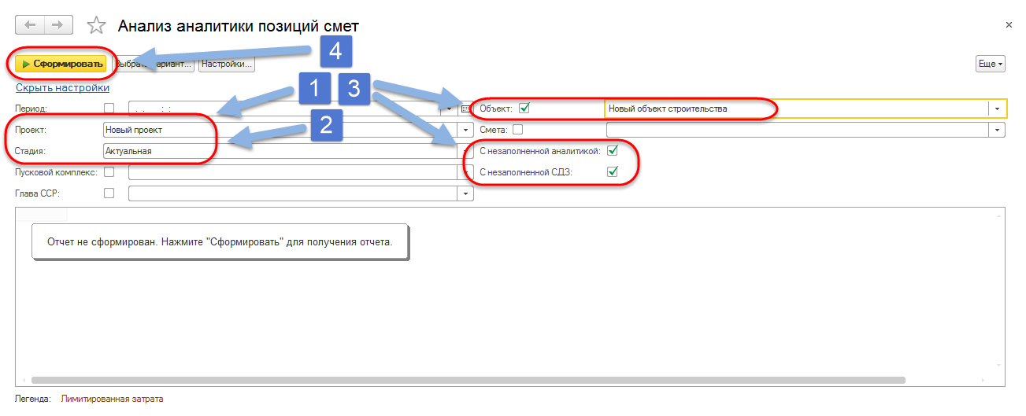
Рисунок 189
После этого будут выведены данные в отчете в соответствии с указанными настройками. Также, для удобства просмотра данных, панель настроек следует скрыть по ссылке «Скрыть настройки». После прохождения по ссылке ее наименование изменится на значение «Показать настройки» (см. Рисунок 190).
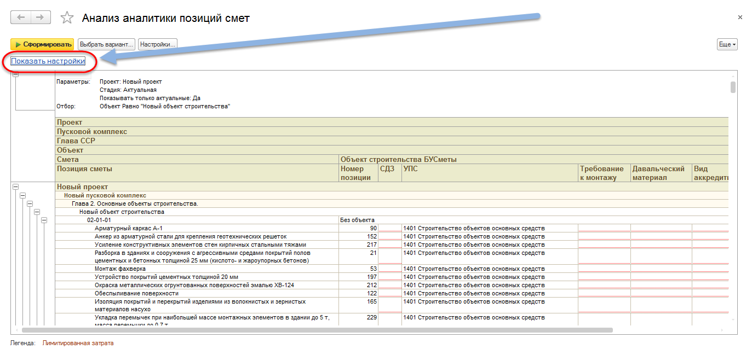
Рисунок 190
В отчете для пустых значений аналитики выводятся поля, подчеркнутые красной пунктирной линией (см. Рисунок 191).
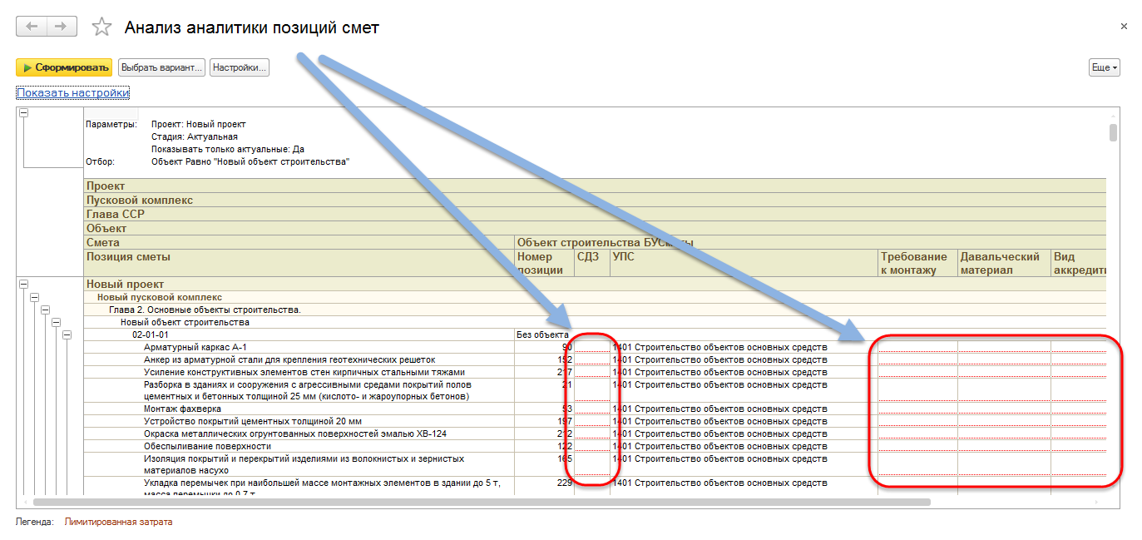
Рисунок 191
Наличие пустых значений (полей, подчеркнутых красной пунктирной линией) говорит о том, что для некоторых позиций смет отсутствуют назначенные значения аналитик. Для их установки следует воспользоваться специальным инструментом «Установка аналитики позиций смет». Описание по работе с инструментом изложено в разделе «6 Назначение аналитических признаков на позиции смет» выше.
В данном отчете расшифровка данных отсутствует.

Отчет «Реестр актов выполненных работ»

Отчет отображает данные по актам выполненных работ с детализацией по сметным данным.
Отчет вызывается из раздела меню «Сметная стоимость» по ссылке «Реестр актов выполненных работ» (см. Рисунок 192)
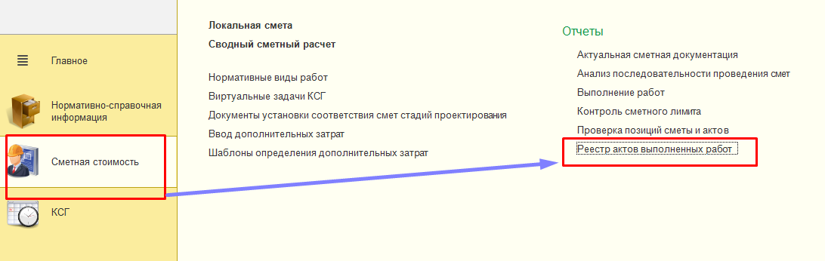
Рисунок 192
После перехода по ссылке откроется форма отчета (см. Рисунок 193)
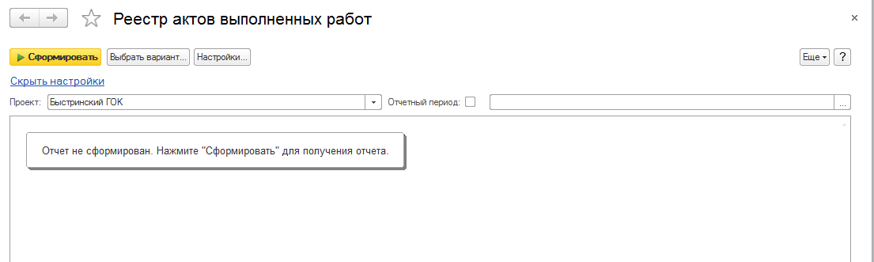
Рисунок 193
Для вывода данных необходимо выполнить следующие действия (см. Рисунок 194):
- Указать проект напротив настройки «Проект» – из справочника требуется выбрать проект, для которого необходимо вывести данные. Поле обязательно для заполнения.
- Указать Отчетный период, за который должны будут выведены данные по актам. Для включения параметра напротив него должна быть установлена галочка.
- Нажать кнопку «» для вывода данных в отчете в соответствии с настройками.
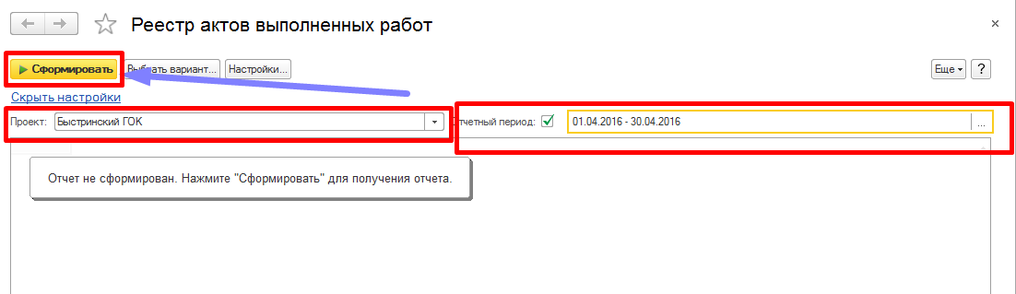
Рисунок 194
После этого будут выведены данные в отчете в соответствии с указанными настройками (см. Рисунок 195)
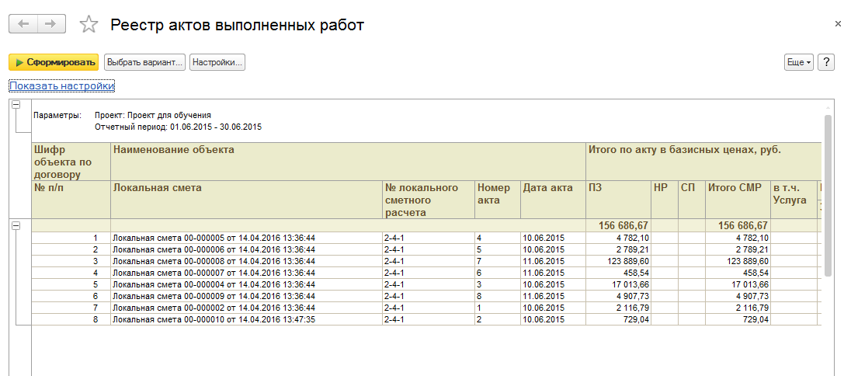
Рисунок 195

Выбор отчетного периода в отчете
Для того, чтобы указать отчетный период в пределах одного месяца, необходимо выполнить следующие действия (см. Рисунок 196):
1.Нажать на кнопку , после чего откроется форма настройки отчетного периода.
2. Указать мышкой нужный месяц.
3. Нажать кнопку «».

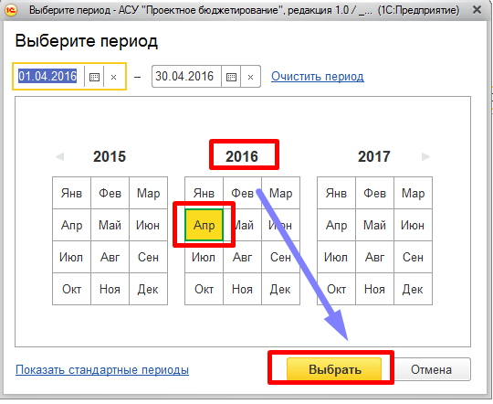
Рисунок 196
Для того, чтобы указать отчетный период в различных временных рамках, необходимо выполнить следующие действия (см. Рисунок 197 и Рисунок 198)
- Нажать ссылку «Показать стандартные периоды».
- После этого форма выбора отчетного периода изменит свою форму, в которой можно указать отчетный период в пределах дня, недели, месяца, квартала, полугода, года и нестандартных периодов.
- Нажать кнопку «».

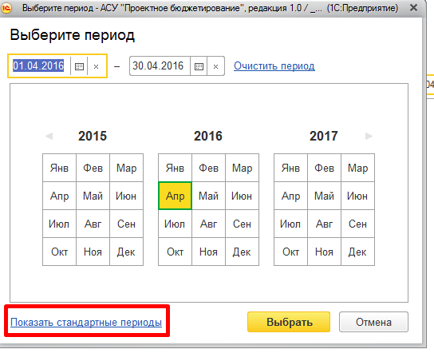
Рисунок 197
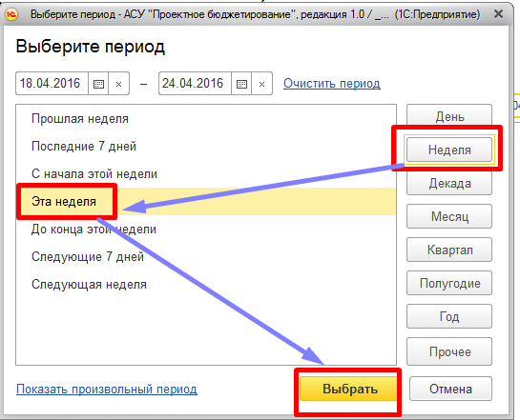
Рисунок 198

Для того, чтобы указать произвольный отчетный период, необходимо выполнить следующие действия (см. Рисунок 199):
- В форме выбора периода нажать кнопку 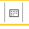.
- В появившемся календаре выбрать дату начала отчетного периода и дату окончания отчетного периода.
- Нажать кнопку «».

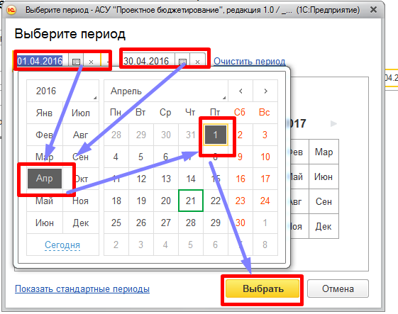
Рисунок 199

